Titre du travail : Système d'aide à la veille juridique et réglementaire

Étudiant : Francisco Javier Sanchez [francisco.sanchez@he-arc.ch](mailto:francisco.sanchez@he-arc.ch)

Professeur : Cédric Gaspoz [cedric.gaspoz@he-arc.ch](mailto:cedric.gaspoz@he-arc.ch)

Assistant : Bernard Letourmy [bernard.letourmy@he-arc.ch](mailto:bernard.letourmy@he-arc.ch)

Filière de formation : HES-SO / HE Arc / HEG / Informatique de gestion

<https://www.he-arc.ch/gestion>

Cycle d'études : 2015-2019

Classe : 4IGTPart

Date de restitution : 13 janvier 2019

Version : 1.0

**Système d'aide à la veille juridique et réglementaire**

**Système d'aide à la veille juridique et réglementaire**

**Table des matières**

A. Tables de références 7

A.1 Figures 7

A.2 Tableaux 7

A.3 Abréviations 8

A.4 Définitions 9

B. Résumé - Abstract 11

B.1 Système d'aide à la veille juridique et réglementaire 11

B.2 Introduction 11

B.3 Méthode 11

B.4 Résultats 11

B.5 Conclusion 11

C. Introduction 12

C.1 Choix du sujet 12

C.1.1 La veille en général 13

C.1.2 La veille juridique et réglementaire 14

C.1.3 La veille juridique et réglementaire au sein d’un système d’information 15

C.2 Contexte 16

C.3 Enjeux de la veille juridique et réglementaire 17

C.4 Problématique 18

C.5 Livrables 21

C.5.1 Thèmes du rapport 21

C.5.2 Propositions de solutions 21

C.5.3 Cahier des charges fonctionnel 21

C.6 Tâches effectuées pour le TP 21

D. La veille juridique et réglementaire pour qui ? 22

D.1 Pour les entreprises, associations et organisations 22

D.2 Pour le monde politique 22

D.3 Pour les citoyens 22

D.4 Conséquences / Constats 23

E. Partie théorique 24

E.1 Le droit Suisse 25

E.1.1 Introduction 25

E.1.2 Le droit Européen et le droit international 25

E.1.3 Définition du droit 25

E.1.4 Sources du droit suisse 26

E.1.5 Structure du droit suisse 26

E.1.5.1 Selon la portée 26

E.1.5.2 Selon le public visé 27

E.1.5.3 Résumé de la structure du droit suisse 27

E.1.5.4 La rédaction d’une loi 28

E.1.6 Hiérarchie des actes législatifs suisse 29

E.1.6.1 Pyramide de Kelsen 29

E.1.6.2 Vue d’ensemble des sources du droit suisse 30

E.1.6.3 Références web du droit suisse 32

E.1.7 La veille législative 33

E.1.7.1 Les critères de veille envisageables 33

E.1.7.2 Le droit au niveau fédéral 33

E.1.7.3 Recueil officiel des lois fédérales (RO) 33

E.1.7.4 Recueil systématique du droit fédéral (RS) 33

E.1.7.5 Structure des publications fédérales 34

E.1.7.6 Structure des publications cantonales 35

E.1.7.7 Exemple théorique 36

E.1.7.8 Utilité des n° RS et RO pour la veille 37

E.1.7.9 Fiabilité des textes juridiques sur Internet 37

E.1.8 La veille jurisprudentielle 39

E.1.8.1 Généralités 39

E.1.8.2 Au niveau fédéral 39

E.1.8.3 Au niveau cantonal 40

E.1.8.4 Publications privées 41

E.1.8.5 Les critères de la veille 41

E.1.9 Problématique du jargon juridique multilingue 43

E.1.9.1 Jargon juridique 43

E.1.9.2 Langues dans la législation 43

E.1.9.3 Langues dans la jurisprudence 44

E.1.9.4 Langues dans la doctrine 44

E.1.9.5 Difficultés de la veille juridique multilingue 44

E.1.9.6 Les outils d'aide lexicale ou d'aide à la traduction 44

E.1.10 Ressources de droit fédéral, cantonal et communal sur Internet 46

E.1.11 Liste de sites web "veillables" en lien avec le droit suisse 48

E.1.12 L’avenir de l'accès aux sources électroniques du droit 49

E.1.12.1 Pourquoi la normalisation des publications juridiques est-elle l’avenir et quelles seraient les applications qu'elle pourrait offrir ? 50

E.2 La veille 51

E.2.1 Définition 51

E.2.2 Origines historiques de la veille 52

E.2.3 Méthodologies de la veille 53

E.2.4 Quelle approche de la veille mettre en place ? 55

E.2.5 Typologie de la veille 57

E.2.5.1 Veille d’adaptation 57

E.2.5.2 Veille d’anticipation 57

E.2.5.3 Veille de réactivité 57

E.2.5.4 Veille d’applications 57

E.3 Les techniques et outils de veille 58

E.3.1 Les techniques de veille 58

E.3.1.1 Définition 58

E.3.1.2 Construire sa base 58

E.3.2 Outils de veille 58

E.3.2.1 Définition 58

E.3.2.2 Classifications 58

F. Partie pratique 63

F.1 Analyse des références juridiques 63

F.1.1 État actuel du droit sur Internet 63

F.1.2 Futur du droit sur Internet 63

F.1.3 Quels outils utiliser en l'état actuel ? 63

F.2 Analyse des outils de veille 64

F.2.1 Catégories 64

F.2.1.1 Coûts 64

F.2.1.2 Méthode d'information 65

F.2.1.3 Internes-externes 65

F.2.1.4 Outils de recherche, collecte, archivage, diffusion, partage, analyse et traitement d'information 65

F.2.1.5 Diverses sous-catégories d'outils 67

F.2.2 Alternatives aux outils de veille recensés 74

F.2.2.1 WebServices 74

F.2.2.2 Développement personnalisé 74

F.2.3 Sources de droit à veiller 75

F.2.4 Filtres pour les sources de droit à veiller 75

F.2.5 Les catégories de documents à veiller 76

F.2.5.1 Format pdf 76

F.2.5.2 Rechercher et extraire des informations 76

F.2.5.3 Copier les données dans le SII 76

F.2.5.4 Format page web 76

F.2.5.5 Rechercher et extraire des informations 77

F.2.5.6 Copier les données dans le SII 77

F.2.5.7 Stockage des données 77

G. Conclusion 78

G.1 Base de connaissances sur la veille juridique et réglementaire, et ensuite 78

H. Cahier des charges fonctionnel 79

H.1 Objet du projet 79

H.2 Parties prenantes 79

H.3 Périmètre 79

H.4 Outils techniques 79

H.5 Méthodologie 80

H.6 Fonctionnalités 80

H.6.1 Créer un compte 80

H.6.2 S'authentifier 80

H.6.3 Saisir les sources externes 80

H.6.4 Récupérer le pdf ou la page web pour comparaison 80

H.6.5 Comparer le pdf ou la page web avec la dernière version connue 80

H.6.6 Mettre à jour les données modifiées dans la BD 80

H.6.7 Mettre à jour les données dans le sous-système d'information 80

I. Conception 81

I.1 Description des besoin (UML) 81

I.1.1 S'authentifier 81

I.1.2 Créer un compte utilisateur 82

I.1.3 Gérer les données à veiller 83

I.1.4 Mettre à jour le sous-système 84

I.2 Diagrammes BPMN 86

I.2.1 Fonctionnement de l'outil de veille 86

I.2.2 Gérer les données à veiller 86

I.2.3 Veiller 87

I.2.4 Mettre à jour les données dans le sous-système 87

I.2.5 Gérer les utilisateurs 87

I.3 Maquettes 88

I.3.1 S'authentifier 88

I.3.2 Créer un compte utilisateur 89

I.3.2.1 Ajouter un compte utilisateur 89

I.3.2.2 Modifier un compte utilisateur existant 89

I.3.2.3 Supprimer un compte utilisateur 90

I.3.3 Gérer les données à veiller 91

I.3.3.1 Ajouter une veille 91

I.3.3.2 Modifier une veille 92

I.3.3.3 Supprimer une veille 93

J. Mise en place de l'intégration continue 94

J.1 Schéma 94

K. Bibliographie 95

K.1 Ouvrages 95

K.2 Articles 96

K.3 Internet 97

L. Partie administrative 100

L.1 RHT 100

L.2 PV de séances 100

# Tables de références

## Figures

Figure 1 - Fonctionnement de la veille automatisée 18

Figure 2 - Diagramme UML veille sous-système d'information 18

Figure 3 - Diagramme BPMN veille automatisée 19

Figure 4 - Pyramide de Kelsen 28

Figure 5 - Explications références Recueil systématique 33

Figure 6 - Explications n° dossier arrêts TF 38

Figure 7 - Explications n° ATF 39

Figure 8 - Explications n° dossier Jurisprudence pour le canton de Fribourg 40

Figure 9 – Méthodologie de veille du CIGREF 52

Figure 10 - Procédure fonctionnement outil de veille automatisé 73

Figure 11 - RHT TP 85

## Tableaux

Tableaux 1 - Résumé structure du droit suisse 26

Tableaux 2 - Vue d'ensemble des sources du droit suisse 29

Tableaux 3 - Explications sur les sources du droit suisse 30

Tableaux 4 - Références web du droit suisse 31

Tableaux 5 - Chapitres du droit suisse (domaines) 32

Tableaux 6 - Explications références Recueil systématique 33

Tableaux 7 - Structure des publications fédérales 33

Tableaux 8 - Structure des publications cantonales 34

Tableaux 9 - Publication des avis officiels cantonaux 34

Tableaux 10 - Exemple théorique - Recueil systématique 35

Tableaux 11 - Exemple de lois et leur n° dans le Recueil systématique 36

Tableaux 12 - Explications n° ATF 39

Tableaux 13 - Explications n° dossier revue fribourgeoise de jurisprudence 40

Tableaux 14 - Publications privées 40

Tableaux 15 - Langues nationales suisses vs langues officielles suisses 42

Tableaux 16 - Liste des sites juridiques potentiels à veiller 47

Tableaux 17 - Les futurs formats des sources du droit 49

Tableaux 18 - Termes voisins de la veille 50

Tableaux 19 - Méthodologie QQOQCCP 53

Tableaux 20 - Les catégories d'outils de vielle existants 63

Tableaux 21 - Sources de droit à veiller 74

Tableaux 22 - Filtres pour les sources de droit à veiller 74

Tableaux 23 - Périmètre Cahier des charges fonctionnel 78

Tableaux 24 - Bibliographie Ouvrages 80

Tableaux 25 - Bibliographie Articles 82

Tableaux 26 - Bibliographie Internet 84

## Abréviations

|  |  |  |
| --- | --- | --- |
| AFNOR | Association française de normalisation | |
| ATAF | Arrêts du Tribunal administratif fédéral | |
| ATF | Arrêts du Tribunal fédéral | |
| BO | Bulletin officiel | |
| CEDH | Convention européenne des droits de l'homme | |
| CIGREF | Club informatique des grandes entreprises françaises | |
| ECLI | European Case Law Identifier - (Identifiant européen de la jurisprudence) | |
| ELI | European Legislation Identifier - (Identifiant européen de la législation) | |
| FAO | Feuille d'avis officielle | |
| FF | Feuille fédérale | |
| FO | Feuille officielle | |
| GATT | General Agreement on Tariffs and Trade - (Accord général sur les tarifs douaniers) | |
| ISO | International standards Organization |
| JO | Journal officiel | |
| OMC | Organisation mondiale du commerce |
| QSE | Qualité-sécurité-environnement | |
| RFJ | Revue fribourgeoise de jurisprudence | |
| RO | Revue officielle | |
| RS | Recueil systématique | |
| SCIE | Service de la Coordination à l'intelligence économique (France) | |
| TAF | Tribunal administratif fédéral | |
| TF | Tribunal fédéral (Suisse) | |
| TFB | Tribunal fédéral des brevets | |
| TIC | Technologie de l'information et de la communication | |
| TPF | Tribunal pénal fédéral | |
| UE | Union Européenne |
| UNJF | Université Numérique Juridique Francophone | |
| URN-Lex | Uniform Resource Name (URN) Namespace for Sources of Law (Lex) | |

## Définitions

|  |  |
| --- | --- |
| CHLexML | Norme développée par ejusticia.ch qui était censée service de modèle pour de structure de données pour les données juridiques suisses.  Cette norme se base sur le langage de balisage XML et utilise un schéma créé spécifiquement pour le droit. Le projet a été abandonné. |
| ECLI | Norme développée par l'Union européenne. Elle permet de standardiser, par des métadonnées uniformisées, la manière de citer **les arrêts de la jurisprudence**. L'objectif est d'améliorer la recherche dans la jurisprudence. |
| ELI | Norme développée par l'Union européenne. Elle permet de standardiser, par des métadonnées uniformisées, la manière de citer **le textes de loi**. L'objectif est d'améliorer la recherche dans la loi. |
| Foi publique | Représente la confiance que l'on a envers quelque chose. Cela signifie que l'authenticité et la véracité sont assurées. |
| Hyperactivité législative | Représente la volonté de vouloir tout légiférer. |
| Inflation législative | Représente le fait que le nombre de loi augmente sans cesse. |
| Info-obésité | Représente le fait d'être submergé d'information au point de ne plus être capable de ne plus être capable de la traiter à cause de leur excès. |
| Juridique | En lien avec le droit. |
| Légal | Qui respecte la loi. |
| Législatif | En relation avec la loi. |
| Les instances des tribunaux | Lors de toute affaire juridique portée devant les tribunaux, ce sont toujours les tribunaux de 1ère instance qui statuent en premier.  Si l’une des parties n’est pas satisfaite de la décision, elle peut la contester auprès d’une instance supérieure et ainsi de suite jusqu’au tribunal de dernière instance. |
| Lexfind | Il s’agit d’un portail qui offre un accès à l’ensemble de la législation fédérale et cantonale. Il permet également de consulter la législation des communes du canton de Bâle-Ville. Ce site gratuit permet d’effectuer une recherche fédérée dans toutes les législations répertoriées. Les données sont mises à jour chaque jour et devraient par conséquent être tout aussi actuelles que celles figurant sur les sites officiels des différents parlements concernés. |
| OA  (Open Access) | Il s’agit d’un concept et d’une philosophie de partage lors de publication d’ouvrages scientifiques, en libre accès sur Internet, des travaux de recherches. Le Fond national suisse astreint ceux qu’il subventionne à publier les résultats des projets qu’il soutient dans des revues ou des bases de données libres d’accès. (<http://oa100.snf.ch/fr/home-fr/>) |
| Pouvoir exécutif | Organe étatique qui applique les décisions juridiques |
| Pouvoir judiciaire | Organe étatique qui rend des jugements. Il s'appuie sur le droit existant. Ses jugements peuvent devenir matière à jurisprudence. Il émet des arrêts. |
| Pouvoir législatif | Organe étatique qui édicte les lois, les ordonnances et les arrêts |
| QQOQCCP | Qui ? Quoi ? Où ? Quand ? Comment ? Combien ? Pourquoi ?  Il s'agit d'une méthode d'analyse… |
| SLSP | Il s’agit d’un projet pour une plateforme centralisant les catalogues de toutes les bibliothèques de la Suisse. Le projet est encore en cours de réalisation en 2019. (<https://blogs.ethz.ch/slsp/fr/a-propos-du-projet/>)  Le Fond national suisse subventionne ce projet qui est toujours en cours de réalisation au début de l’année 2019. |
| SONAR | Les sources Open Access étant nombreuses et disparates, certains acteurs possédant des réservoirs OA ont décidé de lancer un projet permettant de les centraliser, afin d’en simplifier l’accès. (<https://sonar.ch/project/>)  Le Fond national suisse subventionne ce projet qui est toujours en cours de réalisation au début de l’année 2019. |
| Surcharge informationnelle | Voir info-obésité |
| Surinformation | Voir info-obésité |
| Tétranormalisation | Théorie et axe de recherche qui vise à faciliter l’intégration de normes multiples et discordantes au sein des entreprises. |
| Thésaurus | Il s'agit d'un répertoire regroupant des mots-clés permettant d'indexer d'autres mots. Dans le cadre de la veille, cela permet de faire des recherches par termes voisins (proches dans le sens) ou de rechercher aussi dans d'autres langues. |
| URN-Lex | Norme développée par l'Union européenne. Elle permet de standardiser, par des métadonnées uniformisées, la manière de citer **tous types de publications juridiques**. L'objectif est d'améliorer la recherche dans la loi. |

# Résumé - Abstract

## Système d'aide à la veille juridique et réglementaire

Qu'est-ce que la veille ? A quoi sert-elle ? Comment la met-on en place ? Un système d'aide, pour quoi faire ? Pourquoi veiller le droit ? Quelles sont les sources juridiques à veiller ?

Voici quelques questions que pourrait se poser celui qui ne s'est jamais retrouvé à devoir faire les mêmes recherches, inlassablement, sur un sujet donné ou un point précis du droit.

## Introduction

Tout un chacun pratique de la veille sans en avoir conscience. Nous lisons les journaux pour nous tenir informés. Nous nous intéressons à différents thèmes. Quand l'un d'eux nous passionne, nous faisons des recherches et nous dévorons tout ce que nous trouvons sur le sujet. Par ailleurs, nous nous inscrivons sur des portails d'emploi pour être informés en temps réel lorsqu'est mise en ligne une annonce de poste vacant correspondant à nos critères.

Tout le monde sait ce qu'est le droit et connaît les lois les plus importantes. D'ailleurs, en Suisse, nous avons la chance de pouvoir voter sur des objets du droit, donc de décider des lois qui nous régissent.

En réalité nous ne faisons pas vraiment de la veille telle que décrite par les spécialistes, car elle n'est pas structurée et elle est ponctuelle (nous faisons les recherches lorsque nous avons le temps et que la situation s'y prête).

Pour couronner le tout, il s'avère que nous ne connaissons pas vraiment le droit suisse. Nous ne voyons qu'une infime partie de ce qui existe et parfois, nous sommes dans l'erreur dans nos certitudes sur certaines lois.

Imaginons un monde où l'information vient à nous sans trop d’efforts et met à jour automatiquement nos fichiers, nos prises de notes ou nos bases de données. Mais comment faire cela ?

## Méthode

Nous commencerons par donner un aperçu du droit suisse. La compréhension de sa structure, de son fonctionnement et de sa logique de publication officielle est primordiale pour pouvoir automatiser la veille juridique et réglementaire. Ensuite, nous allons présenter les principales sources du droit suisse. Ceci permettra de délimiter le périmètre à veiller. Finalement, nous allons faire un tour d'horizon de la veille, de ses concepts, tout comme des méthodes existantes et des outils disponibles pour comprendre ce qui peut être utile pour mettre en place une veille automatisée.

## Résultats

Nous verrons qu'aucun outil disponible sur le marché ne permet à lui seul de réaliser notre objectif. Il faudrait en combiner plusieurs, les modifier ou en créer de nouveaux.

## Conclusion

L'intérêt n'est pas de cumuler différents outils pour effectuer notre veille automatisée. Ceci est d'autant plus vrai qu'ils ne sont pas forcément faits pour collaborer entre eux, de par leurs conceptions et leurs fonctionnements propres. Nous verrons que le défi sera de proposer le développement d'un outil qui implémentera des fonctionnalités présentées dans certains de ces outils connus et présentés.

# Introduction

L'objectif de ce travail personnel est d’analyser l’opportunité et la faisabilité d’un projet de création d’un outil de veille juridique et réglementaire qui soit partiellement ou complètement automatisé au sein d'un système d'information informatisé (SII)[1]. À cette fin, nous allons faire un tour d'horizon du système juridique suisse, présenter le concept de la veille ainsi que répertorier les produits existants permettant de faire de la veille.

## Choix du sujet

Mon intérêt pour ce thème trouve son origine dans une situation que j'ai vécue dans le cadre de mon activité professionnelle. Certains de mes collègues se servent de listes générées à partir de cubes DWH. Un des paramètres permettant de produire ces listes dépend d'échéances fixées dans la loi. Récemment, les délais d'échéance ont changé. Concrètement, le délai pour traiter les dossiers est passé de trois mois à six mois. Cela a eu comme conséquence que la liste générée fournissait des informations incorrectes. Durant plusieurs mois, personne n'a vu le problème. Heureusement, le délai s'étant allongé, cela n'a entrainé aucune conséquence. Mais il aurait pu y avoir de fâcheuses incidences si le délai avait été raccourci. Nous nous serions retrouvés dans une situation d'irrégularité procédurale.

Sur le plan des débouchés professionnels, le domaine de la veille semble un créneau prometteur. À l’ère du tout numérique, le potentiel de développement de la veille automatisée pourrait en effet offrir des opportunités de carrière plus qu’intéressantes.

Par ailleurs, une bonne connaissance de la méthode et des outils de veille ne peut qu’être utile en termes de compétences. En raison du caractère hybride de son métier, l’informaticien de gestion se doit d’être pluridisciplinaire. Il lui incombe de maîtriser, ou au moins d’être capable de comprendre des sujets qui peuvent toucher les individus et les entreprises. Cette capacité de compréhension est intrinsèque à l’individu, selon ses capacités intellectuelles, son expérience, ainsi que sa curiosité. Une solide formation facilitera cette aptitude. De nos jours, il semble inimaginable de connaître et de se tenir à jour sur tous les sujets métiers liés aux systèmes d’information. De ce constat, il me semble que la veille peut être une méthode et/ou un outil adapté pour remédier à cette situation.

Pour étayer ces propos et surtout démontrer la pertinence de s’intéresser à ce sujet dans le monde professionnel, nous allons présenter les avantages de mettre en place une veille par approches successives, allant de la veille en général vers la veille juridique et réglementaire au sein d’un système d’information informatisé.

### La veille en général

L’apparition des technologies de l’information et de la communication (TIC) nous a fait entrer dans l’ère de la surcharge informationnelle que nous désignerons ci-après par les termes d’info-obésité[2] ou de surinformation.

Selon un article paru dans liberation.fr, l’humanité produit autant d’informations en deux jours qu’elle ne l’a fait en deux millions d’années[3]. Cela signifie que nous pouvons, sans trop d’hésitations, dire que l’info-obésité rend la gestion de l’information de plus en plus difficile et complexe. Nous pouvons imaginer qu’il est pratiquement impossible d’être au fait de l’actualité en tant qu’être humain, tout comme il est presque aussi difficile de tenir à jour toutes nos données informatiques sans une organisation spécifique dédiée à cette tâche.

Harbulot, directeur de l’École de guerre économique de Paris avançait déjà en 2008 que l’information était une richesse aussi importante que le pétrole[4]. Pour d'autres, l’information battrait la physique en se débarrassant des contraintes telles que le temps, l’énergie et les ressources[5]. Certains entrepreneurs abondent en ce sens, par exemple Gurler qui, dans une interview déclare : "aujourd'hui la richesse, c'est l'information".

Aujourd’hui, nous sommes capables de stocker l’information dans des bases de données. Nous savons aussi comment exploiter ces données avec des tableaux de bord à l’aide du Data Warehouse (DWH) pour corriger certaines lacunes de l’entreprise et nous essayons de "prédire" l’avenir à l’aide de celles-ci pour idéalement avoir un avantage par rapport à la concurrence. Le Service de Coordination à l’Intelligence économique en France (SCIE) en décrit les enjeux en mettant en évidence les différences entre la collecte, le traitement et l’analyse de l’information[6]. Les informations brutes sont collectées, mais ne permettent pas de prendre la moindre décision en l’état. Il est nécessaire de trier les données pour n’en garder que les plus pertinentes. L’analyse permet de donner du sens aux informations.

Dans la vision qui nous intéresse, il faut aussi se poser la question de savoir si nous savons gérer l’évolution de l’information dans le temps. C’est-à-dire, peut-on garantir que chaque donnée est toujours d’actualité, donc fiable, à chaque fois que l’on s’y réfère pour réaliser une analyse ? Toujours selon le SCIE, une nouvelle collecte d’informations peut se révéler nécessaire[7]. L'idée est d'avoir des informations à jour, en tout temps. Si l’on se pose la question de savoir que faire de l’information, le SCIE met aussi en exergue le fait que l’information doit être formatée pour qu’elle soit assimilable par le bénéficiaire. Après ce formatage, nous utilisons des outils tels que les entrepôts de données (DWH) qui sont connus des informaticiens de gestion pour faire de l'informatique décisionnelle.

Pour Stéphanie Husson, l’information ne prend vraiment de la valeur que par son utilisation[8].

Ainsi, à une époque où nous sommes constamment inondés sous des flots d’informations, la question n’est plus de savoir comment accéder à l’information. Il s’agit plutôt de comprendre comment la trier pour en garantir la pertinence et la crédibilité, de s’assurer de son actualité et de la diffuser de manière adéquate. Une démarche de veille bien réfléchie permettra d’atteindre ces objectifs.

### La veille juridique et réglementaire

Tant les personnes physiques que les personnes morales ont des droits et des devoirs. Il peut donc être utile pour tout un chacun de pratiquer de la veille juridique afin d’être à jour sur les contraintes à respecter et les possibilités juridiques à exploiter.

Par ailleurs, il sied de relever que le monde juridique suisse est également affecté par le phénomène de l’info-obésité[9]. Sur le plan législatif, la quantité de textes légaux en vigueur dans notre pays ne cesse de s’accroître. Selon une étude récente[10], les dispositions de droit fédéral sont passées de 11'309 pages en 1947 à 32'138 pages en 2015. Au cours des 70 dernières années, le taux d’augmentation serait donc de presque 300%. Il ressort d’une autre étude[11] que le taux d’augmentation des actes législatifs adoptés par l’Assemblée fédérale a été de 46% entre 1990 et 2015. Sur le plan de la jurisprudence, la charge des tribunaux s’est beaucoup alourdie au cours des cinquante dernières années. Si l’on prend l’exemple du Tribunal fédéral, il a battu le record des affaires introduites en 2017. D’après les statistiques officielles[12], 8029 nouvelles affaires ont été portées devant notre Cour suprême en 2017, contre 7743 en 2016. On observe la même tendance au niveau cantonal. Ainsi, en Valais par exemple, le nombre des dossiers enregistrés aurait augmenté de manière alarmante ces dernières années[13]. Au vu des éléments qui précèdent, nous pouvons affirmer que notre pays se trouve dans une situation d’inflation législative et jurisprudentielle[14].

Dans un tel contexte, la gestion de l’information juridique devient de plus en plus difficile. Il est en effet pratiquement impossible d’être au courant de toutes les évolutions du droit. Ce qui était vrai hier ne l’est plus forcément aujourd’hui. Étant donné la quantité de normes et de décisions juridiques qui sont adoptées ou modifiées chaque semaine, qui peut prétendre être à jour au niveau de ses connaissances juridiques ? Dès lors, comment garantir la fiabilité des informations juridiques dont nous disposons ?

Comme la veille juridique fait partie de la veille stratégique des entreprises, les structures de moyenne-grande importance mobilisent les moyens financiers nécessaires pour engager des juristes dont l’une des missions est de suivre l’évolution du droit. Ces professionnels y parviennent grâce à un travail de recherche et de surveillance important. Leur force est de maîtriser la structure du droit et d’en comprendre le fonctionnement pour se maintenir à jour sur des sujets précis. En ce qui concerne les entreprises de petite-moyenne envergure, ainsi que les simples citoyens, ils n’ont souvent ni les compétences, ni le temps ou les ressources nécessaires pour suivre toutes les évolutions juridiques. Le droit est en effet une discipline complexe qui repose sur des sources variées et compte plusieurs échelons (droit international, droit européen, droit fédéral, droit cantonal, droit communal).

### La veille juridique et réglementaire au sein d’un système d’information

Tout système d’information (SI) d’une entreprise ou d’une organisation dépend plus ou moins fortement de son environnement légal et structurel. Dès lors, il faut suivre son évolution.

Comme relevé précédemment, parfois l’entreprise a les ressources pour en garantir le suivi, mais nous pouvons nous poser la question de savoir dans quelle mesure et quels délais le SI peut être adapté si nécessaire. Il peut sembler aller de soi qu’un changement radical pourrait avoir des répercussions pouvant demander une refonte partielle ou complète du système d’information. Dans ce cas-là, la direction de l’entreprise se doit de réagir au plus vite et de faire le nécessaire pour survivre.

Par contre, quelques évolutions, corrections, précisions ou la redéfinition de certains points dans les lois devraient théoriquement être relativement faciles à mettre à jour dans un système d’information informatisé (SII). Malheureusement, ce n’est pas toujours le cas. En effet, les personnes qui sont chargées de la veille juridique et réglementaire ne sont pas les mêmes que celles qui sont responsables des SII.

Nous pouvons prendre comme exemple, l’utilisation de tableaux de bord, d’outils de management (opérationnels ou organisationnels) ou encore des outils de calcul de prestations.

1° Cas d’un outil de calcul de prestations (jestime.ch)

* La HEG-Arc développe un outil de calcul de prestations sociales et de bourses d’études.
  + Cet outil s’appuie sur des informations contenues dans des actes législatifs (loi fédérale et lois cantonales).
  + Les conditions et les bases de calculs peuvent évoluer dans le temps.
* L’idéal serait de mettre à jour dynamiquement lesdites conditions et les bases de calculs.

2° Cas d'un outil BI dans une entreprise

* Les entreprises extraient des listes à partir de cubes.
  + Ces listes peuvent se baser sur des délais et des valeurs légales ou réglementaires.
  + Les délais et les valeurs peuvent évoluer dans le temps.
* L’idéal serait de pouvoir mettre à jour dynamiquement lesdits délais et valeurs dans le système.

Dans les deux cas cités ci-dessus, les données servant de base à l’outil de calcul de prestations sociales "jestime.ch", ainsi que celles permettant de générer la liste BI, devraient être mises à jour régulièrement dans le SII.

Actuellement, la qualité et la rapidité de cette tâche dépendent d’un nombre restreint de personnes, dont le domaine d’expertise n’est pas le droit. Une veille juridique et réglementaire automatisée permettrait de simplifier le suivi des évolutions légales et d’adapter les SII rapidement, pour ne pas dire en temps réel.

## Contexte

Nul n’est censé ignorer la loi selon le célèbre adage. Moor prétend que cette maxime est une fiction par l’improbabilité d’être respectée[15]. Quant au Tribunal fédéral, il qualifie cet adage de présomption qui permet de protéger le système juridique contre d’interminables contestations sur la bonne ou mauvaise foi des administrés[16]. Pour Huberlant, cette expression signifie que la loi a force obligatoire à l’égard de tous, y compris de ceux qui l’ignorent[17].

Il découle de l’adage précité que toute personne physique ou morale devrait pratiquer une forme de veille juridique pour connaître la loi. Une telle démarche permet en effet d’être à jour sur les contraintes à respecter ainsi que sur les nouvelles possibilités juridiques.

Les entreprises doivent s’assurer de respecter en tout temps les différentes législations en vigueur dans les pays dans lesquels elles sont actives. Selon les secteurs d’activité, la non-conformité peut avoir des répercussions très importantes sur la capacité de l’entreprise à poursuivre son activité. Il devient dès lors important de pouvoir se doter de moyens automatisés de veille juridique et réglementaire afin de suivre l’évolution du droit[18].

## Enjeux de la veille juridique et réglementaire

Dans notre société, nous sommes confrontés à une augmentation des règles juridiques auxquelles nous ne pouvons échapper. Cette inflation juridique s’explique par la volonté de donner des réponses juridiques claires aux interrogations des justiciables. Elle a malheureusement pour conséquence de nous plonger dans un environnement juridique complexe dans lequel nous risquons de manquer de repères.

Les individus sont constamment touchés par des changements légaux, mais ils ne s’en rendent pas compte la plupart du temps. Certes, la presse se fait écho de certaines évolutions législatives ou jurisprudentielles, mais la majorité des actualités juridiques passent totalement inaperçues.

Les entreprises doivent s’assurer de respecter en tout temps les différentes règles en vigueur dans les pays dans lesquels elles sont actives. Elles doivent par ailleurs se conformer à toute une série de normes aux origines les plus diverses : des normes comptables et financières, des normes sociales, des normes QSE (Qualité-sécurité-environnement) ainsi que ses normes commerciales et techniques. Selon les secteurs d’activité, la non-conformité à un acte législatif ou à une norme peut avoir des répercussions très importantes sur la capacité de l’entreprise à poursuive son activité. Afin de garantir son développement économique, voire sa survie, l’entreprise devrait se doter d’outils de veille juridique et réglementaire. Ceux-ci peuvent alors être considérés comme des armes stratégiques et concurrentielles destinées à faire face au phénomène d'info-obésité juridique et normative. Une nouvelle discipline, la tétranormalisation[19], est née de la volonté de trouver une solution aux problèmes découlant de la prolifération normative. Il s’agit d’une théorie et d’un axe de recherche qui vise à faciliter l’intégration de normes multiples et discordantes au sein des entreprises.

## Problématique

Nous pouvons supposer qu’une grande partie des informations (qui correspondent à des données dans un SII) évoluent et/ou meurent au fil du temps. Il semble sensé de penser que les applications, qu’elles soient professionnelles ou non, utilisent ces informations en l’état à un moment déterminé, sans aucune garantie de leur pérennité, donc de la validité dans le temps (fiabilité). Celles-ci peuvent être amenées à être mises à jour à un moment ou l’autre à la source (émetteur de l’information).

Nous pouvons par exemple prendre comme exemple de départ un projet de fin d’études. Dans celui-ci, des étudiants ont développé une application web qui recense les prestations sociales des différents cantons latins, il s’agit de <https://jestime.ch/>.

Le site permet de connaître les prestations sociales et les bourses d’études auxquelles un visiteur a potentiellement droit, en répondant à des questions prédéfinies.

Les prestations sont calculées en fonction de critères définis dans des textes de lois. En cas d’évolution du droit, les critères doivent être corrigés manuellement dans le backend du site, pour autant que la personne chargée de maintenir le site web ait eu l’information sur les mises à jour à réaliser.

Au vu de ce qui précède, le site [https://jestime.ch/](http://www.gestim.ch) risque de fournir des informations erronées à la suite d'un changement législatif (prestations, types de prestations, conditions, prérequis ou encore délais d’octroi relatifs ces prestations). Si le changement de la loi n’est pas suivi en temps réel et si la mise à jour des données n’a pas lieu immédiatement, les "réponses" que fournira cet outil ne seront plus fiables. Un logiciel fonctionnant avec des données qui ne sont pas sûres ne répond plus à son objectif. Son utilité sera remise en cause malgré les ressources qui ont été consommées pour le développer et le mettre en place.

Les questions que l’on peut se poser sont les suivantes :

* Comment être certain que les informations qui sont affichées par un logiciel sont à jour à tout moment ?
* Si ce n’est pas le cas, comment faire pour les tenir à jour ?
* Comment tenir à jour les données du système sans consommer trop de ressources (humaines et financière) ?
* Qui se charge de vérifier la fiabilité des données ? Qui avertir ?
* Dans quels délais peut-on garantir la mise à jour des données incriminées ?
* Comment mettre à jour ces informations le plus simplement possible dès le moment où l’on est au courant d’un changement législatif ?
* Est-il possible d’automatiser le contrôle des données, ainsi que la mise à jour ?

Avant de pouvoir répondre à toutes ces questions, il faut bien appréhender le fonctionnement du système législatif suisse, les outils de veille existants et les technologies qui pourraient être mises en place.

In fine, dans l'idéal, il faudrait mettre en place un outil qui automatise au maximum la veille et la mise à jour des nouvelles données qui se trouvent sur les serveurs de l’entreprise.

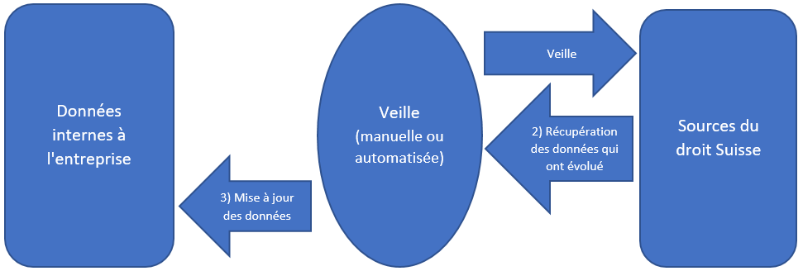

Figure - Fonctionnement de la veille automatisée

De manière plus formelle, nous pouvons dessiner le diagramme UML d’un cas d’utilisation en prenant pour exemple la création et la gestion d’un site web (par exemple : jestime.ch) qui s’appuie sur des données venant de l’extérieur du SII :

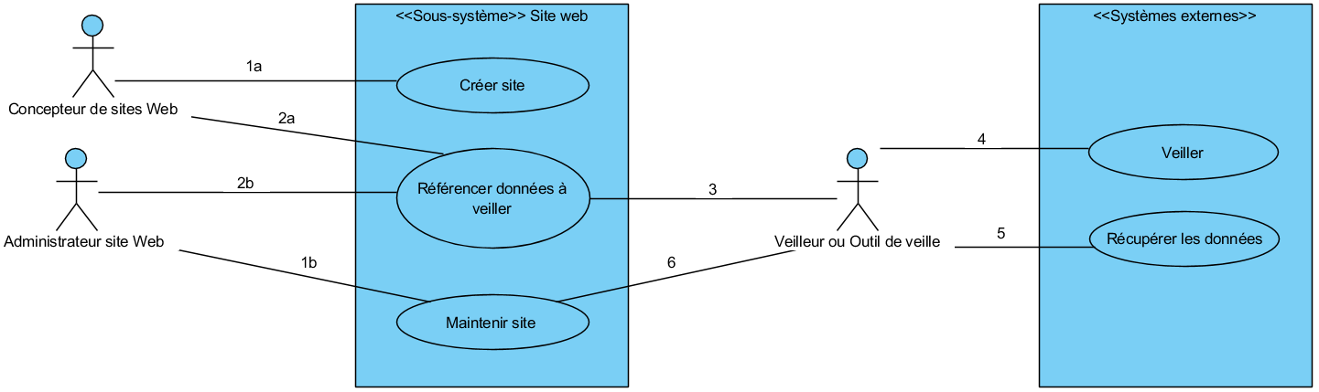

Figure - Diagramme UML veille sous-système d'information

* Du côté utilisateur, nous avons deux acteurs principaux qui n’interviennent pas au même moment. Le concepteur du site qui crée le site (1a) et devrait créer un référentiel (2a) pour les informations à veiller, ainsi que le webmaster qui se charge de l’entretien et de la mise à jour du site (1b). Au fil des modifications qu’il effectue, il doit aussi mettre à jour le référentiel (2b) des données à veiller. Le concepteur et l’administrateur peuvent être la même personne dans une entreprise, mais leurs rôles sont à considérer comme étant totalement différents pour être le plus souple possible.
* Du côté de la veille pure, l’idée serait d’utiliser des outils de veille (4) en se basant sur le référentiel des données (3) et récupérer les données qui ont évolué (5). Ensuite, il faut mettre à jour le site web (6) si possible dynamiquement.

Afin de comprendre le fonctionnement souhaité d’un outil de veille qui serait à développer ou mettre en place, on peut se baser sur la description simplifiée du flux souhaité (selon la norme BPMN) :

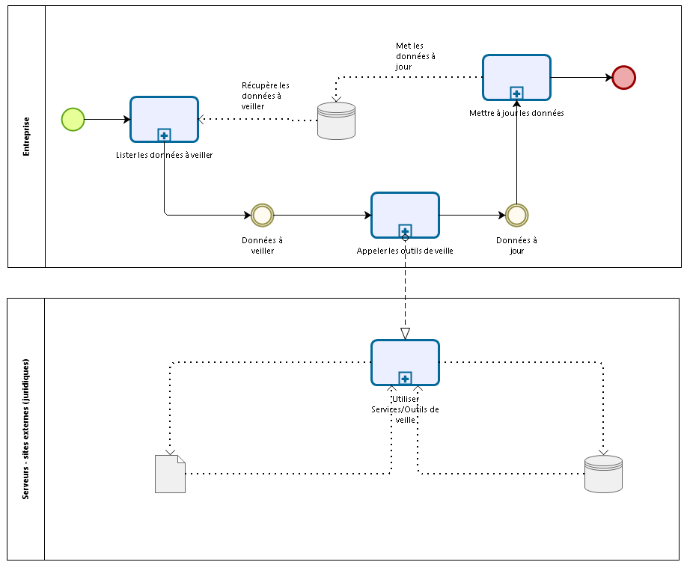

Figure - Diagramme BPMN veille automatisée

1. Au sein de l’entreprise :

* Les données à veiller sont listées
* L’outil de veille interne va chercher les données à veiller

1. À l’extérieur de l’entreprise :

* Les données veillées sont récupérées par l’outil de veille

1. Au sein de l’entreprise :

* L’outil de veille a récupéré les données veillées à jour
* Les données internes sont mises à jour

## Livrables

### Thèmes du rapport

* + Introduire la problématique de la veille juridique réglementaire, ainsi que les enjeux,
  + Expliquer la structure du droit Suisse,
  + Identifier les sources du droit pertinentes,
  + Expliquer ce qu’est une veille,
  + Expliquer les méthodes et les outils de veille existants
  + Analyser si les outils existants peuvent répondre à la problématique de la veille juridique et réglementaire
  + Proposer des pistes pour répondre à la problématique.

### Propositions de solutions

Comme dit précédemment, ce rapport permettra de mettre en évidence la problématique concernant la veille juridique et réglementaire, avec les contraintes et les opportunités. Il n’en résultera pas de solution exploitable dans l’immédiat, mais des propositions pour y remédier.

La solution logicielle pourra être mise en place ou développée dans une seconde phase. Elle devra répondre au cahier des charges qui aura été validé par le directeur de travail à la suite de la présente analyse.

Les technologies qui seront utilisées seront encore à définir dans une phase ultérieure.

### Cahier des charges fonctionnel

Une esquisse de cahier des charges fonctionnel sera proposée à la fin de ce rapport, dans l’optique d’un éventuel projet de développement informatique.

## Tâches effectuées pour le TP

* Chercher, lire et lister les ouvrages et articles en lien avec les sujets de la veille et du droit
* Expliquer la structure du droit suisse
* Expliquer la théorie de la veille
* Répertorier les sites web fédéraux et cantonaux (éventuellement communaux)
* Répertorier les outils de veille existants et les classifier
* Analyser et proposer des solutions permettant de centraliser une veille automatisée avec un seul outil/programme la veille juridique et réglementaire

# La veille juridique et réglementaire pour qui ?



## Pour les entreprises, associations et organisations

Dans notre société, on constate une tendance à légiférer de manière exponentielle. Toutes les entreprises, associations ou autres organisations sont susceptibles d’être concernées par une réglementation nouvelle ou une modification législative. Elles doivent donc se tenir au courant des évolutions juridiques qui pourraient les impacter, ceci dans le but de devoir s’adapter.

Par ailleurs, de nos jours, la mode est d’obtenir une certification ISO. Dans ce cadre, il est intéressant de relever que les normes ISO exigent la mise en place d’un système de veille[20]. C’est en effet, un gage de qualité et d’amélioration constante de l’organisation.

Les risques pour les entreprises sont multiples :

* Être hors la loi dans des activités métier et devoir en répondre devant des tribunaux (sur le plan civil, pénal ou administratif avec des risques d’ordre pécuniaire)
* Ne pas profiter d’opportunités et de nouveaux marchés potentiels (stagnation)
* Se faire dépasser par des concurrents plus alertes (perte de marchés)

La mise en place d’un outil de veille pourrait se faire de deux manières :

* Diffusion d’alertes/newsletters selon les thèmes sélectionnés
* Rapatriement de données liées au SII pour les y intégrer (manuellement ou dynamiquement)

## Pour le monde politique

Nos parlementaires ont pour mission principale de représenter le peuple et de légiférer. Ils sont soucieux de réglementer tous les aspects de la vie en société et d’adapter le droit à l’évolution du monde moderne. Pour ce faire, ils sont amenés à pratiquer une démarche de veille. Lorsqu’ils sont saisis d’une nouvelle question juridique, ils s’intéressent en effet souvent aux solutions envisagées ou mises en œuvre à d’autres niveaux (international, européen, fédéral, cantonal, voire communal) ou dans d’autres pays. Ils devraient alors être séduits par la perspective de pouvoir bénéficier d’un dispositif de veille juridique automatisé.

## Pour les citoyens

Malgré l’adage, il est aujourd’hui impossible d’imaginer qu’un simple individu puisse se tenir à jour dans tous les domaines du droit. Si les nouveautés législatives et jurisprudentielles les plus importantes sont relayées par la presse, toutes les autres informations juridiques passent totalement inaperçues aux yeux du public.

Il semble difficile, même pour un citoyen intéressé par la politique et le droit, de suivre toutes les actualités juridiques. En Suisse, certains individus font de la veille juridique, mais ils la limitent à quelques thèmes qui les intéressent plus particulièrement. À titre d’exemple, nous pouvons citer le blog de Charlet (<https://francoischarlet.ch/a-propos/>) ou celui d’Avigdor (<https://ntic.ch/>). La création d’un dispositif de veille juridique automatisé est susceptible d’intéresser ces deux juristes ainsi que d’autres blogueurs juridiques.

## Conséquences / Constats

Dans le cadre de ce travail de recherche, j’ai pu constater que le sujet de la veille juridique et réglementaire n’a pas fait couler beaucoup d’encre dans notre pays. En revanche, chez nos voisins français, il s’agit d’un thème qui semble inspirer de nombreux spécialistes de l’information[21].

Bien que tout le monde au sein d’une société moderne semble concerné, il est difficile d’évaluer l’intérêt réel de toutes les parties examinées. Il s’agit d’une question de sensibilité, de ressources (temps, argent, humaines) et des besoins de chacun.

En Suisse, nous pouvons partir de l’idée que les entreprises seraient potentiellement les plus à même d’investir dans le domaine de la veille à des fins stratégiques, pour autant qu’elles aient une taille critique, les ressources disponibles (finances et compétences) et que la sensibilité à cette problématique soit présente au sein des directions. Nos politiciens ainsi que certains blogueurs juridiques pourraient également être intéressés par un système de veille automatisé. L’avenir nous dira certainement si tel est le cas.

# Partie théorique

Cette partie va présenter de manière purement théorique, les sujets liés au travail de recherche. C’est-à-dire :

* Le monde juridique et réglementaire au niveau suisse
* Les concepts de la veille
* Les outils de veille existants

Après avoir appréhendé ces sujets, il faudra analyser dans quelle mesure il serait envisageable de mettre en place, au niveau d’un système d’information ou d’un sous-système, une veille juridique et réglementaire informatisée avec les outils présentés. Sera aussi abordée la question de savoir s’il est nécessaire de développer un outil spécifique.

Afin de mieux comprendre les enjeux, il est nécessaire de donner quelques définitions succinctes qui seront complétées plus en avant dans ce document, avec des chapitres spécialement dédiés :

* Le droit est l'**ensemble des règles** et des[normes](http://www.toupie.org/Dictionnaire/Norme.htm) **générales** qui régissent les **rapports entre les individus** et définissent leurs droits et prérogatives ainsi que ce qui est obligatoire, autorisé ou interdit. Le droit est susceptible de voir son exécution appliquée de manière **contraignante** par l'intervention de la **puissance publique**, c'est-à-dire de l'[État](http://www.toupie.org/Dictionnaire/Etat.htm). C'est ce qui distingue une [règle de droit](http://www.toupie.org/Dictionnaire/Regle_droit.htm) d'une [règle de morale](http://www.toupie.org/Dictionnaire/Regle_morale.htm) ou politesse[22].
* la veille est une "***activité continue*** *en grande partie itérative visant à une* ***surveillance active de l’environnement*** *technologique, commercial, etc., pour en anticiper les évolutions*"[23].
* Les outils de veille permettent la **recherche**, **l’analyse**, le **traitement** et la **diffusion** et le **stockage** **d’informations pertinentes et stratégiques** afin de garantir la compétitivité de l’entreprise dans un marché de plus en plus concurrentiel[24].



## Le droit Suisse

### Introduction

Pour reprendre les termes d’Amarelle[25], le droit s’inscrit dans notre quotidien et donne un cadre concret à toutes les activités humaines. Nous pouvons en déduire que tout le monde est concerné et touché par le droit.

Tercier et Roten[26] partent du postulat que le droit repose d’abord sur la technique qui consiste à trouver dans des textes les éléments de la réponse que l’ordre juridique donne à un problème. Cette vision est académique et s’adresse aux juristes avant tout. Les choix faits par le législateur, qui ont été expliqués, précisés et complétés par les juges (jurisprudence) et les auteurs (doctrine) engendreront une réponse définissant comment il faut interpréter la loi. L’un des points principaux dans le droit est de comprendre l’esprit de la loi afin de l’appliquer au plus près de ce que pensait le législateur au moment de sa rédaction.

Nous avions déjà abordé le fait que "Nul n’est censé ignorer la loi". Amarelle nous rappelle que le droit est complexe, en raison du jargon utilisé pour le rédiger, ce qui fait qu’il échappe à la compréhension de la plupart des citoyens. Ceci est d’autant plus vrai qu’il évolue constamment. Donc, il n’en est que plus difficile à appréhender.

La loi se veut générale et abstraite. Ce qui signifie qu’elle s’applique à tout le monde (générale – erga omnes) et qu’elle s’applique à un nombre indéterminé de situations concrètes (abstraite) et de manière uniforme pour tous[27].

### Le droit Européen et le droit international

La Confédération helvétique ayant conclu des accords bilatéraux avec l’Union européenne, le droit suisse est impacté par certaines décisions de l’UE. Il doit parfois se "calquer" ou "obéir" au droit européen[28] sur certaines questions juridiques.

Par ailleurs, la Suisse est membre d’organisations internationales telles que l’Organisation mondiale du commerce (OMC) ou le Conseil de l’Europe. Elle a ratifié de nombreuses conventions édictées par ces organismes internationaux comme par exemple l’Accord général sur les tarifs douaniers et le commerce (GATT) ou la Convention européenne des droits de l’homme (CEDH). La Suisse est tenue de respecter les normes de droit international auxquelles elle s’est volontairement soumise.

Bien que le droit européen et le droit international revêtent une grande importance pour la Suisse, nous avons décidé de ne pas en tenir compte dans le cadre de ce travail de recherche. Nous nous limiterons en effet à l’examen du droit national.

### Définition du droit

Si l’on se réfère à la définition donnée par la Conseillère d’État vaudoise, Amarelle, "Le droit est un ensemble de règles de conduite imposées à tous et qui permettent la vie en société"[29]. Il permet d’organiser la société, d’assurer l’ordre social (coexistence d’un groupe d’humains) en fixant les limites pour protéger les intérêts de chaque individu.

### Sources du droit suisse

Les sources du droit sont multiples :

* Nous avons tout d’abord la coutume, qui est la source de droit la plus ancienne. Il s’agit des us et coutumes qui sont devenus obligatoires par des pratiques reconnues de tous. La coutume, étant orale à l’origine, il a fallu la consigner par écrit pour en garder des traces.
* La loi est l’ensemble des règles écrites par le pouvoir politique. Nous aurons bien compris que les coutumes écrites sont devenues des lois au fil du temps.
* La loi étant générale et abstraite (explication vue plus haut), les tribunaux doivent l’interpréter en respectant le sens voulu par le législateur. Lorsque des tribunaux se prononcent sur des questions juridiques, l’ensemble des décisions rendues par des tribunaux pour des cas similaires constitue la jurisprudence. Les juges saisis ultérieurement se baseront en principe sur cette jurisprudence pour rendre leurs décisions. On parle alors de jurisprudence constante. Il peut cependant arriver que les juges estiment qu’un changement de pratique est nécessaire. On est alors en présence d’un revirement de jurisprudence.
* La doctrine est l’ensemble des textes portant sur du droit ou l’interprétation de certains textes de loi par des auteurs qui explique de manière théorique comment il faut appliquer la loi. Le but est de faciliter la compréhension et l’application d’une loi par le pouvoir judiciaire.

La Suisse étant un État fédéral, le pouvoir est réparti entre la Confédération, les cantons et les communes[30]. La Constitution fédérale définit les compétences de la Confédération et des cantons. À cet égard, il sied de relever que les cantons sont souverains tant que leur souveraineté n’est pas limitée par la Constitution[31]. Il appartient par ailleurs à chaque canton de définir à son tour les compétences des communes qui le composent. Sur le plan législatif et exécutif, cela signifie qu’il existe trois niveaux de règles étatiques, celles de rang inférieur devant respecter celles de rang supérieur. Sur le plan judiciaire, on distingue également plusieurs niveaux juridictionnels.

### Structure du droit suisse

#### Selon la portée

##### Droit interne (national)

Le **droit interne**[32] est la partie du [droit](http://www.toupie.org/Dictionnaire/Droit.htm) en vigueur dans un [État](http://www.toupie.org/Dictionnaire/Etat.htm) pour régir les [rapports sociaux](http://www.toupie.org/Dictionnaire/Rapports_sociaux.htm) au **sein de cet État**. Il émane du processus [législatif](http://www.toupie.org/Dictionnaire/Legislatif.htm). Synonyme : [droit national](http://www.toupie.org/Dictionnaire/Droit_national.htm).

##### Droit international

Le **droit international**[33] est l'ensemble des [règles juridiques](http://www.toupie.org/Dictionnaire/Regle_droit.htm) qui régissent les **relations entre les** [États](http://www.toupie.org/Dictionnaire/Etat.htm) ou entre les **personnes privées dans un cadre international**. Les [normes](http://www.toupie.org/Dictionnaire/Norme.htm) de droit international sont composées des textes [ratifiés](http://www.toupie.org/Dictionnaire/Ratification.htm) par plusieurs États : accords, [conventions](http://www.toupie.org/Dictionnaire/Convention.htm), protocoles et [traités internationaux](http://www.toupie.org/Dictionnaire/Traite_international.htm). Elles peuvent être bilatérales (entre deux États) ou multilatérales (entre plusieurs États). Les États signataires s'engagent à mettre en application ces normes sur leur [territoire](http://www.toupie.org/Dictionnaire/Territoire.htm), uniquement s'il y a réciprocité, en leur accordant un niveau supérieur à leurs normes nationales.

#### Selon le public visé

##### Droit public

Il s’agit des règles régissant l’organisation de l’Etat, son fonctionnement et les services publics. Toutes ces règles traitent les relations entre l’État et les administrés (personnes morales et physiques).

##### Droit privé

Il s’agit des règles régissant les relations entre les personnes (morales et physiques).

##### Droit pénal

Il s’agit des règles définissant les sanctions pour des comportements (crimes, délits, infractions) qui ne respectent pas les dispositions légales d’un pays.

#### Résumé de la structure du droit suisse

|  |  |  |  |
| --- | --- | --- | --- |
|  | Droit interne (national) | | Droit international |
| Confédération (Constitution Fédérale, Lois fédérales, ordonnances) | |  |
| Cantons (Constitution cantonale, Lois cantonales, décrets, règlements, ordonnances)  Droit intercantonal (conventions, concordats) | |
| Communes (règlements, directives)  Droit intercommunal (conventions) | |
| Droit public  (relations entre l’État et les personnes) | Droit constitutionnel (Constitutions) | | Droit international public  (Conventions et protocoles) |
| Droit administratif (général et spécial) | |
| Droit de procédure et organisation judiciaire | |
| Droit des assurances | |
| Droit pénal (Code pénal) | | Droit pénal international |
| Droit privé  (relations entre les personnes) |
| Code civil | Droit des personnes | Droit international privé |
| Droit de la famille |
| Droit des successions |
| Droit réel |
| Code des obligations | Droit des obligations |
| Droit commercial (contrats, sociétés, papiers valeurs, etc.) |
| Droit du travail |
| Autres lois | Lois de la propriété intellectuelle |
| Lois sur les poursuites et faillites |
| Lois sur la protection des données (protection de la personnalité) |

Tableaux - Résumé structure du droit suisse

#### La rédaction d’une loi

Pour garantir une cohérence, les lois suisses sont toutes structurées de la même manière[34] :

* Un titre éloquent et correspondant bien au contenu
* Un objet (éventuellement)
* Les dispositions générales
* La partie spéciale (du général au particulier ou par ordre chronologique)
  + Disposition de procédure, ou administrative
  + Voies de recours
  + Dispositions pénales
  + Dispositions finales
* Les subdivisions
  + Sections
    - Chapitres
      * Articles
* Intégration dans la législation (références)
  + Actes supérieurs (conformité)
  + Actes concurrents
  + Actes similaires
  + Références aux codes et lois d’applications générales

N.B. : La dernière partie (Intégration dans la législation) pourrait avoir une importance particulière pour la veille. Si nous veillons une loi ou du moins certains articles d’une loi, il serait peut-être pertinent d’aussi veiller les références aux textes légaux en relation. En effet, les lois liées pourraient influencer ce que nous veillons en cas de modification de la loi.

### Hiérarchie des actes législatifs suisse

* La Confédération édicte du droit fédéral dans ses domaines de compétence. Elle dispose d’une constitution sur laquelle se basent tous les actes législatifs fédéraux.
* Chaque canton édicte du droit cantonal dans ses domaines de compétence. Il dispose d’une constitution sur laquelle reposent tous les actes législatifs cantonaux. Les cantons peuvent conclure des conventions entre eux dans leurs domaines de compétence (droit intercantonal).
* Les communes édictent les règles nécessaires à leur organisation (loi organique) et à l’accomplissement des tâches qui leur ont été déléguées (règlements ou ordonnances). Les communes peuvent conclure des conventions entre elles dans leurs domaines de compétence (droit intercommunal).

Dans ce système, les règles de rang inférieur doivent être conformes à celles du rang supérieur.

#### Pyramide de Kelsen

La pyramide de Kelsen[35] permet de visualiser le concept de la hiérarchie des normes.

|  |  |
| --- | --- |
| Figure - Pyramide de Kelsen |  |
|  |
|  |

#### Vue d’ensemble des sources du droit suisse

Le tableau ci-dessous permet d’avoir une vue simplifiée des sources du droit Suisse. Nous trouverons plus bas un tableau référençant les sites web de toutes les provenances citées.

|  |  |  |  |  |  |  |  |  |  |  |  |  |  |
| --- | --- | --- | --- | --- | --- | --- | --- | --- | --- | --- | --- | --- | --- |
| **Créateur** | **Source** | **Provenance** | | | | | | | | | | | |
| Législateur | Loi | Fédéral (Parlement, Conseil fédéral) | | | | | | Publications officielles | RS/Lexfind, RO, FF | | | | |
| Cantonal (Grand Conseil) | | | | | | RS/Lexfind, RO, FAO  (Neuchâtel : RSN, RLN, FO) | | | | |
| Communal (Assemblée communale) | | | | | | Dépend de la ville | | | | |
| Tribunaux | Jurisprudence | Fédéral | Tribunaux fédéraux | | Tribunal fédéral | | | ATF | | | | |
| Tribunal pénal fédéral | | | TPF | | | | |
| Tribunal administratif fédéral | | | ATAF | | | | |
| Tribunal fédéral des brevets | | | Jurisprudence publiée | | | | |
| Cantonal | Tribunaux de district/d’arrondissement (1ère instance) | | | | | Arrêts publiés | | | | |
| Tribunaux cantonaux (2ème instance) | | | | | Dépend du canton | | | | |
| Auteurs | Doctrine | Papier | Bibliothèques | Rayons - étagères | | | Livres papier (location/consultation) | | | | | SLSP (Swiss Library Service Platform) |
| Catalogues centralisés | | Accès par informatique | Catalogues (Références : ISBN, Auteur, Éditeur, année) | | | Rero | |
| SBT | |
| Nebis / IDS | |
| Alexandria | |
| Bibliothèque Nationale | |
| Métacatalogues (Références) | | | Swissbib (généraliste) | |
| Jusbib (spécialisé) | |
| Listes nouveautés | | Livres ajoutés récemment dans le catalogue | | | | | |
| Numérique | Catalogues centralisés | | Livres numériques (consultation/location) | | | | e-bibliomedia | |
| e-rara | |
| Bases de données | | | Swisslex | | | | | |
| Legalis | | | | | |
| Weblaw | | | | | |
| OA  (Open Access) | Réservoirs institutionnels | | Edoc | | | | | SONAR (Swiss Open Access repository) |
| Boris | | | | |
| Rero Doc | | | | |
| Serval | | | | |
| Archive ouverte | | | | |
| Zora | | | | |
| Infoscience | | | | |
| Réservoirs privés | | Landolt Hardy | | | | |
| Fanti Sébastien | | | | |

Tableaux - Vue d'ensemble des sources du droit suisse

##### Quelques explications sur certains points du tableau présentant les sources du droit suisse

|  |  |
| --- | --- |
| Sources de droit manquantes | Pour ne pas surcharger et complexifier le tableau, nous avons décidé de ne pas y intégrer :   * les éditeurs de livres, * les éditeurs de magazines et revues spécialisés, * les librairies (physiques et virtuelles), * les autres revendeurs ou intermédiaires vendant des publications juridiques. * DOAJ (daoj.org), qui répertorie, en accès libre, des revues et articles provenant de 129 pays dans le monde, y compris la Suisse.   Ceci est d’autant plus justifié que les publications se trouvant dans les sources non prises en compte se trouvent la plupart du temps dans les autres sources retenues. |

Tableaux - Explications sur les sources du droit suisse

#### Références web du droit suisse

Ci-dessous, nous retrouvons les liens web pour les sources de droit énoncées précédemment.

|  |  |
| --- | --- |
| Législation fédérale (Parlement, Conseil fédéral) | <https://www.admin.ch/gov/fr/accueil/droit-federal/recueil-systematique.html>  <https://www.admin.ch/gov/fr/start/droit-federal/recueil-officiel.html> |
| Législation cantonale (Grand Conseil) -> Canton de Neuchâtel | <https://www.ne.ch/legislation-jurisprudence/Pages/rsn.aspx> |
| Législation communale (Assemblée communale)  -> ville de Neuchâtel | <https://www.neuchatelville.ch/fr/votre-commune/reglementation-documentation/reglementation/> |
| Législation fédérale, législation cantonale et législation des communes du canton de Bâle-Ville | <http://www.lexfind.ch/index.php?cid=1&ts=002903> |
| Tribunal fédéral | <https://www.bger.ch/ext/eurospider/live/fr/php/clir/http/index.php?type=start&lang=fr> |
| Tribunal pénal fédéral | <https://bstger.weblaw.ch/index.php>? |
| Tribunal administratif fédéral | <https://jurispub.admin.ch/publiws/?lang=fr> |
| Tribunal fédéral des brevets | <https://www.bundespatentgericht.ch/fr/jurisprudence/jurisprudence/> |
| Tribunaux cantonaux  -> Neuchâtel | <http://jurisprudence.ne.ch/scripts/omnisapi.dll?OmnisPlatform=WINDOWS&WebServerUrl=jurisprudence.ne.ch&WebServerScript=/scripts/omnisapi.dll&OmnisLibrary=JURISWEB&OmnisClass=rtFindinfoWebHtmlService&OmnisServer=JURISWEB,localhost:7000&Aufruf=loadTemplate&cTemplate=search.html&Schema=NE_WEB&cSprache=FRE&Parametername=NEWEB&nAnzahlTrefferProSeite=5&nSeite=1&bSelectAll=1&bInstanzInt=all> |
| Tribunaux régionaux / de district / d’arrondissement -> Neuchâtel | Pas de publications officielles sur Internet pour Neuchâtel |
| Rero | <https://explore.rero.ch/fr_CH/rero> |
| SBT | <http://www.sbt.ti.ch/metaopac/> |
| Nebis / IDS | <http://opac.nebis.ch/F?func=file&file_name=find-b&local_base=nebis&CON_LNG=FRE&pds_handle=GUEST> |
| Bibliothèque Nationale | https://www.nb.admin.ch/snl/fr/home.html |
| Swissbib | <https://www.swissbib.ch/?lng=fr> |
| Alexandria | <https://www.alexandria.ch/primo-explore/static-file/help?vid=ALEX&lang=fr_FR> |
| Jusbib | <https://jus.swissbib.ch/?lng=fr> |
| e-bibliomedia | <https://www.ebibliomedia.ch/find_library> |
| e-rara | <https://www.e-rara.ch/?lang=fr> |
| Swisslex | <https://www.swisslex.ch/recherche/search/new> |
| Legalis | <https://www.legalis.ch/> |
| Weblaw | <https://www.weblaw.ch/fr/> |
| Boris | <https://boris.unibe.ch/> |
| Rero Doc | <http://doc.rero.ch/> |
| Serval | <http://wp.unil.ch/infoserval> |
| Archive ouverte | <https://archive-ouverte.unige.ch/> |
| Zora | <https://www.zora.uzh.ch/> |
| Infoscience | <https://library.epfl.ch/collections/epfl-publications/infoscience-2/> |
| Landolt Hardy | <http://www.lare.ch/Publikationen/> |
| Fanti Sébastien | <https://lexing.ch/academie/bibliographie/?law=sebastien-fanti> |

Tableaux - Références web du droit suisse

### La veille législative

#### Les critères de veille envisageables

Dans le cadre du projet qui nous intéresse, il y a lieu de définir des critères de veille législative. Plusieurs options sont envisageables: le titre de l’acte législatif pertinent, son abréviation officielle, des mots-clés, le numéro RS ou la référence RO.

En ce qui concerne les critères du titre de l’acte législatif et de l’abréviation officielle, ils ne nous semblent pas les plus appropriés, vu que leur pérennité n’est pas assurée. Il arrive en effet que le législateur modifie le titre d’une loi et son abréviation officielle. À titre d’exemple, nous pouvons citer le cas de la "loi fédérale du 26 mars 1931 sur le séjour et l'établissement des étrangers" qui avait pour abréviation officielle le sigle "LSEE". Cette loi a été remplacée le 1er janvier 2008 par la "loi fédérale du 16 décembre 2005 sur les étrangers" à laquelle correspond l’abréviation officielle "LEtr". Récemment, cet acte législatif a été rebaptisé. Pour s’y référer, il y a lieu à présent d’utiliser le titre de "loi fédérale sur les étrangers et l’intégration" ainsi que l’abréviation "LIE".

Le recours à des mots-clés pour effectuer une veille législative est envisageable, mais il risque d’aboutir à des résultats peu pertinents si ce critère est utilisé seul ou si les termes choisis ne correspondent pas exactement à ceux utilisés par le législateur en cas de révision de la loi.

Il est également possible de retenir les numéros de référence des actes législatifs comme critères de veille (numéro RS ou numéro RO). Dans le cadre de notre étude, nous avons pu constater que le numéro RS est un critère de veille particulièrement pertinent et fiable. Il apparaît en effet qu’il s’agit d’un numéro pérenne qui reste valable même si le titre, l’abréviation ou le contenu de la loi changent. Par exemple, le numéro RS de la "loi fédérale du 26 mars 1931 sur le séjour et l'établissement des étrangers" dont nous venons de parler était le 142.20. La "loi fédérale du 16 décembre 2005 sur les étrangers" a continué à porter le numéro d’identification de la loi qu’elle a remplacée. Le récent changement de titre de la loi n’a pas non plus eu d’incidence sur le numéro RS. Nous nous attarderons donc sur les systèmes fédéraux et cantonaux de publication des actes législatifs.

#### Le droit au niveau fédéral

#### Recueil officiel des lois fédérales (RO)

Rassemble les actes législatifs de l’année en cours.

#### Recueil systématique du droit fédéral (RS)

Rassemble les actes législatifs depuis sa dernière mise à jour officielle.

Dans le recueil systématique, le droit suisse a été classé par chapitre. Il y a 9 chapitres au niveau du droit interne (national) et autant au niveau international. Nous ne nous attarderons pas sur le droit international.

Chaque chapitre détermine le domaine du droit concerné :

|  |  |
| --- | --- |
| N° de chapitre | Nom du chapitre |
| 1 | État – Peuple – Autorités |
| 2 | Droit privé – Procédure civile – Exécution |
| 3 | Droit pénal — Procédure pénale — Exécution |
| 4 | École – Science – Culture |
| 5 | Défense nationale |
| 6 | Finances |
| 7 | Travaux publics — Energie — Transports et communications |
| 8 | Santé – Travail – Sécurité sociale |
| 9 | Économie – coopération technique |

Tableaux - Chapitres du droit suisse (domaines)

Pour mieux comprendre les lois dans un recueil fédéral officiel, nous allons prendre comme exemple la référence de la loi "RS 172.220.111.111.310.2" qui se décortique de la manière suivante :

Administration féd. Personnel fédéral Rapports de travail

**Subdivision (172.2) Subdivision (172.22) Subdivision (172.220)**

RS 172.220.111.310.2

**Titre** **N° du Chapitre (1) Subdivision (17) Subdivision (172)**

Recueil systématique Etat-Peuple-Autorité Autorités fédérales Conseil fédéral et administration

Figure - Explications références Recueil systématique

Certains comprendront mieux la structure de cette référence avec une présentation plus "carrée" :

|  |  |  |  |  |  |  |  |
| --- | --- | --- | --- | --- | --- | --- | --- |
| RS | 1 | 7 | 2 | . | 2 | 2 | 0  0 |
|  | | | | | | | |
| Recueil systématique |  | | | | | | |
| 1 = Etat-Peuple-Autorité | |  | | | | | |
| 17 = Autorités fédérales | | |  | | | | |
| 172 = Conseil fédéral et administration | | | |  | | | |
| 172.2 = Administration fédérale | | | | | |  | |
| 172.22 = Personnel fédéral | | | | | | |  |
| 172.220 = Rapports de travail | | | | | | | |

Tableaux - Explications références Recueil systématique

#### Structure des publications fédérales

|  |  |  |  |  |  |  |  |  |  |  |  |  |  |  |
| --- | --- | --- | --- | --- | --- | --- | --- | --- | --- | --- | --- | --- | --- | --- |
| **Recueils fédéraux** | | **Chapitre** | | **Subdivisions (se répète de 1 à plusieurs fois)** | | | | | | | | | | |
| **RS** (Recueil systématique) | | 1 à 9 | | 0 à 9 | | 0 à 9 | | . | 0 à 9 | |  | |  | |
| Exemple : | RS | 1 | | 7 | | 2 | | . | 2 | | 2 | | 0 | |
| **RO** (Revue officielle) | | Année | | | | | |  | Page de publication | | | | | |
| Exemple : | RO | 2018 | | | | | |  | 5 | 3 | | 3 | | 7 |
|  | | Année | | | | | |  | Page de publication | | | | | |
| **FF** (Feuille fédérale) | | 2 | 0 | | 0 à 9 | | 0 à 9 |  | 0 à 9 |  | |  | |  |
| Exemple : | FF | 2 | 0 | | 1 | | 8 |  | 8 | 0 | | 0 | | 8 |

Tableaux - Structure des publications fédérales

#### Structure des publications cantonales

Au niveau cantonal, ces actes législatifs paraissent dans des revues privées ou officielles. Pour Neuchâtel -> tous commencent par RS**N**[36] ou RL**N**[37].

|  |  |  |  |  |  |  |  |  |
| --- | --- | --- | --- | --- | --- | --- | --- | --- |
|  | **Recueil** | **Chapitre** | **Subdivisions (se répète de 1 à plusieurs fois)** | | | | | |
| Vaud | RSV[38] | 1 à 9 | 0 à 9 | 0 à 9 | . | 0 à 9 |  |  |
| Neuchâtel | RSN[39] | 1 à 9 | 0 à 9 | 0 à 9 | . | 0 à 9 |  |  |
| RLN[40] | Année (format : aaaa -> 2018) | | | | | | |
| Genève | RS/G[41] | A à M | 1 à 7 | . | 01 à 70 | . | 01 à 99 | |
| Jura | RSJU[42] | 1 à 9 | 0 à 9 | 0 à 9 | . | 0 à 9 |  |  |
| Fribourg | RSF[43] | 1 à 9 | 0 à 9 | 0 à 9 | . | 0 à 9 |  |  |
| ROF[44] | Année (format : aaaa -> 2018) | | | _ | N° de publication | | |
| Valais | RS/VS[45] | 1 à 9 | 0 à 9 | 0 à 9 | . | 0 à 9 |  |  |
| Berne | RSB[46] | 1 à 9 | 0 à 9 | 0 à 9 | . | 0 à 9 |  |  |
| ROB[47] | Année (format : aa -> 18) | | | - | 000 à 999 | | |
| *Exemple* | *RSN* | *1* | *2* | *2* | *.* | *1* | *1* | *8* |

Tableaux - Structure des publications cantonales

|  |  |
| --- | --- |
| **Avis officiels** | **Site web** |
| FAO Vaud | <https://www.faovd.ch/> |
| FO Neuchâtel | <https://www.ne.ch/medias/FO/Pages/Accueil.aspx> |
| FAO Genève | <https://fao.ge.ch/> |
| JO Jura | <https://rsju.jura.ch/fr/Sommaire/Journal-officiel.html> |
| FO Fribourg | <https://www.fr.ch/publ/institutions-et-droits-politiques/publications-officielles/feuille-officielle-du-canton-de-fribourg-fo> |
| BO Valais | <https://www.bo-vs.ch/fr/> |
| FO Berne | <https://www.sta.be.ch/sta/de/index/staatskanzlei/staatskanzlei/downloads_publikationen/amtsblatt.html>  <https://www.sta.be.ch/sta/fr/index/staatskanzlei/staatskanzlei/downloads_publikationen/amtsblatt.html> |

Tableaux - Publication des avis officiels cantonaux

#### Exemple théorique

Pour comprendre le fonctionnement, il est plus facile de présenter un cas pratique :

Nous allons rechercher les prestations que pourrait percevoir une famille vaudoise n’ayant plus de revenus dans le canton de Vaud. Vous aurez bien compris que nous parlons de l’aide sociale.

|  |  |
| --- | --- |
| Tout d’abord, visitons le recueil systématique fédéral | <https://www.admin.ch/gov/fr/accueil/droit-federal/recueil-systematique.html> |
| nous pouvons sans trop de peine imaginer que nous parlons du droit interne. |  |
| Les lois spécifiques aux assurances sociales se trouvent "chapitre 8, Santé — Travail — Sécurité sociale" du recueil systématique fédéral. |  |
| Dans le chapitre 8, nous trouverons sous le "sous-chapitre 85, Assistance".  Et sous le "sous-sous-chapitre 851, Assistance des personnes dans le besoin séjournant en Suisse" |  |
| Là, nous retrouvons les articles de loi permettant de connaître les droits d’une famille ne pouvant subvenir à ses besoins et vivant en Suisse. |  |
| Le canton de Vaud s’est calqué sur la même logique que la Confédération. | <https://prestations.vd.ch/pub/blv-publication/accueil?form_name=search_av_repertoire.xsp&base=base_rsv> |
| Nous allons encore une fois parcourir le "chapitre 8, Santé – Travail – Sécurité sociale" |  |
| Sous le "sous-chapitre 85, Action sociale" nous retrouvons un autre "sous-sous-chapitre 850. 050, Aide sociale" qui nous informera des lois qui permettraient d’aider cette famille dans le Canton de Vaud. |  |

Tableaux - Exemple théorique - Recueil systématique

#### Utilité des n° RS et RO pour la veille

Dans le cadre de notre projet, nous pouvons nous baser sur les numéros **RS**, pour récupérer les pdf ou la page à veiller.

En effet, les pdf des lois sont nommés avec le numéro RS, suivi de quelques numéros des subdivisions. Ci-dessous, quelques exemples concrets.

|  |  |
| --- | --- |
| **Nom de la loi** | **N° RS** |
| Constitution | 101 |
| Code civil | 210 |
| Code des obligations | 220 |
| Code pénal | 311 |
| Loi sur le travail | 822.11 |
| Loi sur la protection de l’environnement | 814.01 |
| Loi sur le contrat d’assurance | 221.229.1 |
| Loi fédérale sur la compétence en matière d’assistance des personnes dans le besoin | 851.1 |
| Loi fédérale sur les contributions aux cantons pour l’octroi de bourses d’études et de prêts d’études dans le domaine de la formation du degré tertiaire | 416.0 |

Tableaux - Exemple de lois et leur n° dans le Recueil systématique

Concernant la loi fédérale sur les aides à la formation (bourses et prêts d’étude), nous voyons dans le tableau ci-dessus que le n° RS est le 416.0. Nous pouvons voir que le chemin web pour accéder au document pdf est le suivant :

<https://www.admin.ch/opc/fr/classified-compilation/20143310/201601010000/416.0.pdf>.

Nous constatons que le fichier pdf s’appelle bien comme dans le n° RS (416.0).

Il en est de même pour les recueils cantonaux.

En ce qui concerne le **RO**, nous ne pouvons pas nous baser sur le n° pour retrouver une loi. En effet, le RO étant la publication des textes législatifs au fur et à mesure de leur entrée en vigueur. Il est publié toutes les semaines, dans l’ordre chronologique. Il est impossible de retrouver une structure exploitable pour réaliser de la veille là-dessus. Tout au plus, pourrions-nous nous baser sur le pdf pour connaître les nouvelles législations et sur la référence sur la page web pour retrouver le n° RS de la loi à veiller dans le RS.



Le recueil systématique sur le site de la Confédération devrait être mis à jour en continuité. Mais il faut avoir conscience que la seule ressource qui est garantie comme étant à jour officiellement (cf. chapitre suivant) est la revue officielle. Idéalement, si l'on respecte cette logique, il faudrait vérifier les changements juridiques dans le RO et si un changement nous concerne, aller récupérer le pdf dans le RS.

#### Fiabilité des textes juridiques sur Internet

##### Au niveau fédéral

"Depuis le 1er janvier 2016, ce sont les versions électroniques et non plus les versions imprimées du Recueil Officiel (RO) et de la Feuille Fédérale (FF) qui font foi (changement de primauté)", tel est le message transmis sur le site web de la Confédération[48].

Pour ces deux sources, nous pouvons donc partir du principe que la version électronique des actes législatifs fédéraux publiés sur le site admin.ch est fiable et par conséquent exploitable.

##### Au niveau cantonal

Certains cantons ont aussi décidé d’accorder la foi publique à la version électronique des textes législatifs cantonaux. Il s’agit notamment des cantons de Fribourg, de Vaud, de Genève, du Valais et de Berne. Le canton de Neuchâtel n’a en revanche pas encore franchi le pas. Malgré tout, pour ce qui est des cantons n’ayant toujours pas attribué la primauté à la version numérique, nous pouvons tout de même partir du postulat que les textes juridiques mis en ligne sur les sites officiels sont corrects. C’est une question de bon sens et de confiance envers nos autorités.

##### Au niveau communal

Si nous regardons du côté des communes, il n’y a rien aujourd’hui qui garantisse que l’on puisse avoir confiance en la version sur Internet. Mais tout comme pour les cantons n’ayant pas encore passé le cap, nous pouvons aussi tenir comme hypothèse que les communes font au mieux pour fournir des données juridiques correctes sur leurs sites web, lorsqu’elles proposent quelque chose.

##### Pour les sites non officiels

Il n’y a jamais aucune garantie sur la validité des informations sur les sites non officiels. Nous devons faire confiance et espérer que ceux qui les maintiennent seront suffisamment professionnels et seront suffisamment inquiets de leur réputation pour fournir des données juridiques de qualités.

Nous pouvons citer parmi les plus connus : Swisslex (payant) et Lexfind (gratuit).

### La veille jurisprudentielle

#### Généralités

La Confédération dispose d’une organisation judiciaire propre. La justice fédérale se compose du Tribunal fédéral (TF), du Tribunal administratif fédéral (TAF), du Tribunal pénal fédéral (TPF) et du Tribunal fédéral des brevets (TFB).

Chaque canton dispose également d’une organisation judiciaire propre. Elle comprend les tribunaux de première instance et un tribunal cantonal de dernière instance.

Afin de définir des critères de veille pertinents, nous allons analyser la logique structurelle de quelques sites de jurisprudence.

#### Au niveau fédéral

Les décisions des tribunaux de la Confédération peuvent être consultées sur les pages Internet des institutions concernées (TF[49], TPF[50], TAF[51], TFB[52]). Les nouveaux arrêts sont mis en ligne au fur et à mesure de leur parution. Le TF, le TPF et TAF publient en outre les décisions les plus importantes dans un recueil officiel qui paraît à la fois sous forme numérique et sur support papier :

TF —> ATF : <https://www.bger.ch/ext/eurospider/live/fr/php/clir/http/index.php?lang=fr>

TPF —> TPF : <https://bstger.weblaw.ch/index.php>?=

TAF —> ATAF : <https://www.bvger.ch/bvger/fr/home/jurisprudence/ataf--commande-dun-recueil/archiv-bvge-newsletter.html>

Chaque instance a son propre mode de numérotation des dossiers. Nous allons nous intéresser à la pratique du TF.

1. **La base de données de tous les arrêts**

En ce qui concerne la base de données du TF[53], elle contient "la majeure partie des arrêts rendus à partir de l’année 2000 ainsi que la totalité de ceux prononcés à compter de 2007" (cf. FAQ TF[54]). Les jugements sont publiés dans la langue de la procédure. Ils ne font pas l’objet d’une traduction officielle. Cela a pour conséquence que la grande majorité des affaires n’existent qu’en langue allemande. Ainsi, en 2017, 63% des affaires liquidées étaient langue allemande[55].

Chaque jugement a un numéro de dossier qui lui a été attribué selon la systématique suivante[56] :

9C_7/2018

Figure - Explications n° dossier arrêts TF

**N° de la cour Type de procédure Numérotation continue Année du dépôt de la demande**

9 = IIe Cour de C = Recours en matière 7ème recours déposé durant l’année 2018

droit social de droit public auprès de cette cour

1. **Les ATF**

Une partie des arrêts[57] du Tribunal fédéral est publiée dans un recueil officiel qui existe à la fois sur support papier et en format numérique. Ce recueil porte le nom d’ATF et contient les décisions les plus importantes pour la pratique. Ces arrêts sont retranscrits dans la langue de la procédure (cf. FAQ TF[58]). Cela signifie que la grande majorité des ATF sont en langue allemande. Ils ne font pas l’objet d’une traduction officielle, mais le Tribunal fédéral publie de petits résumés (appelés regestes) dans les trois langues officielles (cf. FAQ TF[59]).

Une référence ATF se lit comme suit.

|  |  |  |  |
| --- | --- | --- | --- |
| **Titre de la collection** | **Volume** | **Partie** | **Page** |
| ATF | 144 | V | 1 |

Tableaux - Explications n° ATF

S’agissant du titre de la collection, on peut préciser que cette abréviation signifie "Arrêts du Tribunal fédéral".

En ce qui concerne le volume, il sied de relever qu’il se réfère à l’année de sa parution depuis sa création. Le premier volume paru en 1875 porte le chiffre 1. Le volume paru en 1876 porte le chiffre 2 et ainsi de suite. En 2018, nous en étions au volume 144. À l’année 2019 correspond le volume 145.

Pour ce qui est de la troisième rubrique, elle indique la matière traitée. Le recueil est en effet subdivisé en 5 parties :

1. Droit constitutionnel (gris)
2. Droit administratif et droit international public (rouge)
3. Droit civil et poursuites pour dettes/faillites (jaune)
4. Droit pénal et exécution des peines (vert)
5. Droit des assurances sociales (bleu)

Finalement, la dernière rubrique correspond à la page où se trouve le début de l’arrêt.

Lors d’une référence à un arrêt on inscrit la chose comme telle : "ATF 119 IV 59"

**Arrêt du TF N° du Volume Partie concernée N° page**

ATF Année 1993 le droit pénal page 59

Figure - Explications n° ATF

#### Au niveau cantonal

Les décisions des tribunaux cantonaux peuvent, en principe, être consultées sur les pages Internet des institutions concernées[60].

Chaque canton a son propre mode de numérotation des dossiers. Nous allons nous intéresser à la pratique du canton de Fribourg.

1. La base de données "Tribuna Publication"[61]

En ce qui concerne cette base de données, elle contient une partie des arrêts du Tribunal cantonal fribourgeois.

Chaque affaire a un numéro de dossier qui lui a été attribué selon la systématique suivante :

605 2016 44

**N° de la cour Année du dépôt du recours Numérotation de l’affaire selon numérotation continue**

605 = Ie Cour Recours déposé en 2016 44ème inscription auprès de la Ie Cour de droit social

de droit social durant l’année 2016

Figure - Explications n° dossier Jurisprudence pour le canton de Fribourg

Ie Cour, se lit 1ère Cour (I = chiffre romain)

1. La revue fribourgeoise de jurisprudence

Une partie des arrêts du Tribunal cantonal fribourgeois est publiée dans la revue fribourgeoise de jurisprudence (RFJ). Il s’agit de l’organe officiel de publication des autorités fribourgeoises. On trouve cette revue à la fois sur support papier et en format numérique. Malheureusement, l’accès à la version en ligne n’est pas gratuit. On la trouve sur la base de données de Swisslex-Westlaw[62]. Une référence RFJ se lit comme suit.

|  |  |  |
| --- | --- | --- |
| **Titre de la collection** | **Année** | **Page** |
| RFJ | 2018 | 1 |

Tableaux - Explications n° dossier revue fribourgeoise de jurisprudence

#### Publications privées

|  |  |
| --- | --- |
| RSJ (Revue suisse de jurisprudence et de doctrine) | <https://www.schulthess.com/verlag/zeitschriften/sjz?bpmlang=fr> |
| JT (Journal des Tribunaux) | <http://journal-des-tribunaux.ch/> |
| RDAF (Revue de droit Administratif et de droit Fiscal) | http://rdaf.ch/ |

Tableaux - Publications privées

L’accès au contenu de ces sites étant payant, nous n’avons pas pu les consulter pour analyser leur logique structurelle et définir des critères de veille pertinents.

#### Les critères de la veille

En matière de législation, nous avons vu plus haut que différents sites législatifs ont une logique structurelle plus ou moins proche permettant de considérer le numéro classificatoire d’un acte législatif (n° RS) comme le critère de veille idéal.

En matière de jurisprudence, la situation est totalement différente. D’une part, chaque site de jurisprudence a sa propre logique structurelle. D’autre part, la compréhension du fonctionnement structurel d’un site particulier ne permet pas d’effectuer une veille précise et ciblée.

Si l’on reprend l’exemple de la base de données de tous les arrêts du TF, on constate que le numéro de référence des jugements permet d’identifier la Cour qui s’est prononcée et donc d’avoir une idée du domaine du droit concerné, mais il ne donne aucune information sur le sujet précisément abordé.

En ce qui concerne la référence ATF, elle donne une indication générale sur la matière traitée dans l’arrêt, mais cette information n’est pas assez précise pour être exploitée seule comme critère de veille.

S’agissant du site fribourgeois de jurisprudence, on constate que la référence de l’arrêt permet de savoir quelle Cour l’a rendu et quel domaine juridique est touché. La référence ne permet en revanche pas de se faire une idée des questions juridiques débattues dans l’arrêt.

En l’état actuel, il est donc impossible de recourir aux seuls numéros de référence des décisions pour effectuer une veille jurisprudentielle pertinente et ciblée. La combinaison de ce critère avec celui des mots-clés semble être une solution adéquate.

### Problématique du jargon juridique multilingue

#### Jargon juridique

Les juristes emploient un langage particulier à leur profession. Ses subtilités ne sont pas à la portée du premier venu. Par ailleurs, même un juriste peut rencontrer des difficultés à trouver tous les synonymes d’un terme juridique.

#### Langues dans la législation

**Sur le plan fédéral**, il existe quatre langues nationales dont trois sont des langues officielles[63].

|  |  |
| --- | --- |
| **Langues nationales** | **Langues officielles** |
| Allemand | Allemand |
| Français | Français |
| Italien | Italien |
| Romanche |  |

Tableaux - Langues nationales suisses vs langues officielles suisses

Nous faisons fi des dialectes suisses-allemands. Ils ne sont pas reconnus par la Constitution fédérale. De plus, ils ne sont pas utilisés pour rédiger les actes législatifs.

L’ensemble de la législation fédérale est disponible dans les trois langues officielles[64]. Cependant, la législation fédérale est le plus souvent conçue en allemand. En effet, environ 80% des textes sont rédigés en allemand puis traduits dans les deux autres langues officielles[65]. Les publications en romanche ne sont prévues que pour les textes d’une importance particulière[66].

**Au niveau cantonal**, les langues officielles varient d’un canton à l’autre. Sur les vingt-six cantons que compte la Suisse, dix-sept sont exclusivement germanophones[67]. Leur législation est de ce fait publiée en allemand. Les cantons de Genève, de Vaud, de Neuchâtel et du Jura sont exclusivement francophones. Ils publient leurs normes en français. Quant au canton du Tessin — exclusivement italophone — il édicte ses actes législatifs dans la langue de Dante. Les cantons de Berne, de Fribourg et du Valais sont bilingues (allemand et français). Quant au canton des Grisons, il est trilingue (allemand, italien et romanche). Les cantons bilingues et trilingues fondent leur politique linguistique sur le principe de la territorialité.[68] Dans ces cantons-là, la publication de la législation se fait dans les chacune des langues officielles[69].

**Sur le plan communal**, le monolinguisme est la règle. Il existe une exception. Il s’agit de la commune de Bienne[70]. Les communes monolingues publient leur législation dans leur langue officielle. Et ceci même si le canton dont elles font partie est bilingue. Quant à la Commune de Bienne, elle prend la peine de rédiger tous ses textes légaux en français **et** en allemand[71].

#### Langues dans la jurisprudence

La jurisprudence fédérale est rendue majoritairement en allemand. Selon les statistiques établies par le Tribunal fédéral, 59% des arrêts rendus en 2017 étaient en allemand, contre 35.4% en français et 5.6% en italien[72]. En dehors des résumés (regestes) des arrêts publiés (ATF) qui sont toujours disponibles en allemand, en français et en italien, le Tribunal fédéral n’effectue pas de traductions de ses jugements[73].

En ce qui concerne la jurisprudence cantonale, elle est rendue dans la langue officielle dans les cantons monolingues. Dans les cantons multilingues, les tribunaux rendent leurs jugements dans l’une des langues officielles sans fournir aucune traduction dans l’autre langue officielle[74].

#### Langues dans la doctrine

La doctrine juridique suisse est essentiellement produite par des auteurs de langue allemande. Aux dires de Jeanneret et de Burrus, plus des trois quarts des écrits publiés entre janvier 2012 et juin 2013 par l’éditeur juridique Stämpfli auraient été rédigés dans la langue de Goethe[75].

#### Difficultés de la veille juridique multilingue

Pour effectuer une veille juridique de qualité en Suisse, il vaut mieux avoir une bonne connaissance du vocabulaire juridique dans les différentes langues officielles. Ainsi, la maîtrise du vocabulaire juridique dans sa propre langue constitue la première difficulté à surmonter par le veilleur. La seconde difficulté est celle de la barrière des langues.

#### Les outils d'aide lexicale ou d'aide à la traduction

Heureusement pour nous, d’autres personnes ont déjà pris conscience de cette problématique avant nous et ont développé des outils d’aide lexicale et des outils d’aide à la traduction.

Au niveau suisse, nous avons l’outil Jurivoc qui est géré et enrichi par le TF[76]. Il s’agit d’un thésaurus[77] de termes ou de veille juridique. Il fournit des listes de synonymes ou de quasi-synonymes juridiques dans les trois langues officielles de la Suisse. Par exemple, en le consultant, on apprend que le terme "bourse d’études" a pour synonymes "bourse", «aide à la formation" ou "subside de formation". On découvre également qu’en allemand, cette notion est couverte par termes de "Stipendium", de "Studienstipendium" ou encore de "Studienbeitrag"[78].

Jurivoc est un outil dit "vivant" qui est régulièrement mis à jour par le TF. Ce qui garantit la qualité des données. Et en tant qu’utilisateur, il est possible de proposer des descripteurs supplémentaires et des spécialistes juristes-documentalistes évaluent la pertinence des propositions.

Jurivoc peut être téléchargé[79] (client lourd[80]) ou utilisé directement sur le web (client léger[81]).

Au niveau international, il existe également des outils d’aide lexicale et d’aide à la traduction. Nous pensons par exemple à Eurovoc[82] et à UNTERM[83]. Ces derniers ne se concentrent pas sur la terminologie juridique, mais ils répondent aux besoins d’un projet de veille juridique et réglementaire.

### Ressources de droit fédéral, cantonal et communal sur Internet

L’objectif est d’énumérer les ressources web les plus pertinentes selon plusieurs critères. Il faut qu’elles soient à jour, fiables, de qualité, pérennes et exploitables dans le cadre d’une veille informatisée.

La plupart des sites web que nous allons citer peuvent être classés selon plusieurs critères.

* Sites institutionnels, sites de professionnels, sites de particuliers, site d’experts, sites d’éditeurs
  + Sites institutionnels
    - Ce sont les sites officiels au niveau fédéral, cantonal et communal
    - Ils sont en principe gratuits (il existe une exception : la recherche avancée sur le site du TF)
    - Ce sont ceux qui sont les plus à jour
    - Ils offrent, la plupart du temps, deux formes de données juridiques potentiellement exploitables (page web et pdf)
  + Sites de professionnels
    - Ces sites sont souvent le fonds de commerce des professionnels
    - Ils sont logiquement souvent payants
    - Ils offrent souvent des outils de veille (alertes, listes de diffusion) et/ou des outils de recherche avancée
    - Ils sont en principe à jour (leurs données sont synchronisées avec celles des sites institutionnels) et offrent des compléments d’information par rapport aux sites institutionnels
  + Sites de particuliers
    - Ces sites sont faits par des personnes intéressées
    - Il est difficile d’évaluer si les sites sont à jour et de qualité
    - La qualité est très variable selon les compétences et l’investissement des personnes qui s’en chargent
  + Sites d’experts
    - Ces sites sont le plus souvent très spécialisés dans un ou quelques domaines
    - La qualité est souvent présente
    - Ils sont gratuits (ils permettent de démontrer le niveau d’expertise)
  + Sites d’éditeurs
    - Ils sont souvent à jour, l'idée de partager ses compétences
    - Étant professionnels, la qualité est souvent de mise
    - Ils sont payants; leur principal objectif est de vendre des articles, des livres ou des prestations d’édition
* Sites gratuits, sites semi-gratuits, sites payants
  + Sites gratuits
    - Sauf en ce qui concerne les sites institutionnels officiels, la qualité des informations fournies est variable
    - Des services de veille (listes de diffusion, alertes) ne sont en principe pas proposés
  + Sites semi-gratuits
    - Le plus souvent, il s’agit d’offres limitées à certaines fonctionnalités ou en nombre d’alertes, dans le but d’encourager l'utilisateur à souscrire et payer un abonnement
  + Sites payants
    - Ces sites offrent de fonctionnalités, telles que les listes de diffusions, les alertes et la recherche avancée
* Sites communautaires, sites d’individus, sites d’entreprises
  + Sites communautaires
    - Ces sites sont souvent dynamiques de par le nombre de participants
    - La qualité n’est pas toujours là
    - Il s’agit souvent de blogs juridiques ou de Wiki ou encore de plateformes de partage
  + Sites individuels
    - Il peut s’agir de sites d’experts ou de personnes intéressées par le domaine
    - Ils peuvent être gratuits ou payants
    - La qualité dépendra de l’auteur du site
    - Il s’agit souvent de blogs ou de sites de diffusion
  + Sites d’entreprises
    - Il s’agit souvent d’un fonds de commerce pour une entreprise, donc outils payants
    - La qualité est la plupart du temps présente
    - Ils offrent des fonctionnalités de qualité (alertes, recherche avancée, etc.)
* Moteurs de recherche spécialisés, Fournisseurs de bases de données
  + Moteurs de recherche spécialisés
    - Ils demandent une recherche ponctuelle du veilleur
    - Ils sont performants pour autant que le veilleur maîtrise le vocabulaire spécifique du domaine
  + Fournisseurs de bases de données
    - Ils permettent d’accéder à des données structurées
* Site offrant des services du type web 2.0[84]

Le web 2.0 est ce que nous appelons le web dynamique. Il s’agit de l’ensemble des techniques permettant une interactivité entre un site web et un utilisateur.

* + Agrégateurs de flux RSS
  + Revue de presse personnalisée (agrégateurs d’actualité)
  + Social bookmarking
  + Page d’accueil personnalisée
  + Listes de diffusions paramétrables
  + etc.

Nous n’avons pas la prétention d’avoir énuméré tous les critères. Nous pensons que le but est de comprendre les différentes approches pour en ressortir les avantages et les inconvénients de chacun.

### Liste de sites web "veillables" en lien avec le droit suisse

|  |  |
| --- | --- |
| Confédération | <https://www.admin.ch/gov/fr/accueil/droit-federal/recueil-systematique.html> |
| Canton Vaud | <https://prestations.vd.ch/pub/blv-publication/accueil> |
| Canton Neuchâtel | <http://rsn.ne.ch/> |
| Canton Fribourg | <https://bdlf.fr.ch/app/fr/systematic/texts_of_law> |
| Canton Genève | <https://www.ge.ch/legislation/> |
| Canton Valais | <https://lex.vs.ch/frontend/texts_of_law?locale=fr> |
| Canton Jura | <https://rsju.jura.ch/> |
| Canton Berne | <https://www.belex.sites.be.ch/frontend/texts_of_law?locale=fr> |
| Ville Lausanne | <http://www.lausanne.ch/lausanne-officielle/recueil/Next/index_recueil.php?id_statut=1> |
| Ville Genève | <http://www.ville-geneve.ch/administration-municipale/reglements-municipaux/> |
| Ville Neuchâtel | <https://www.neuchatelville.ch/fr/votre-commune/reglementation-documentation/reglementation/> |
| TF (arrêts principaux) | <https://www.bger.ch/ext/eurospider/live/fr/php/clir/http/index.php?lang=fr> |
| Swisslex | <https://www.swisslex.ch/> |
| Bon à savoir | <https://www.bonasavoir.ch/conseils-juridiques> |
| La semaine judiciaire | <https://www.sgdl.ch/semaine-judiciaire/> |
| Droit pour le praticien | <http://www.droitpraticien.ch/> |
| Flux RSS | <https://www.admin.ch/gov/fr/accueil/droit-federal/recherche-et-nouveautes/FAQ/abo-news.html> |
| Recherche des tribunaux suisses | <http://tribunauxcivils.ch/index.php> |
| Publications diverses de jurisprudence | <http://journal-des-tribunaux.ch/> |
| Institut suisse de droit comparé | <https://www.isdc.ch/fr/bibliotheque/ressources-en-ligne> |
| Ordre des avocat vaudois | <https://www.oav.ch/publique/liens-utiles/> |
| Université de Genève – Bibliothèque - Droit | <https://www.unige.ch/biblio/old/droit/accueil/> |
| Liste de références juridiques | <http://www.lexgva.ch/rji.php> |
| Lois fédérales et cantonales (+ Bâle-Ville) | <http://www.lexfind.ch/> |
| Ville de Genève | <http://www.ville-geneve.ch/index.php?id=16358&id_detail=5433> |
| Wiki juridique du canton du Valais | <https://www.vs.ch/web/ac_test_gernat/wiki> |

Tableaux - Liste des sites juridiques potentiels à veiller

### L’avenir de l'accès aux sources électroniques du droit

Au niveau suisse, l’Association suisse pour le développement de l'informatique juridique (l’ASDIJ, devenue depuis lors eJustice.CH) a développé un projet dont l’objectif est améliorer la qualité des publications juridiques électroniques. Cette association a élaboré des normes techniques et méthodologiques unifiées concernant la publication des actes législatifs (CHLexML), des décisions (CHDecML) et des autres documents juridiques (CHDocML). Ces normes ont pour objectif de faciliter la préparation, la publication et la mise en réseau des données juridiques[85]. Pendant longtemps, la Chancellerie fédérale s’est conformée au modèle CHLexML, mais elle envisage à présent de passer au modèle Akoma Ntoso[86].

Au niveau européen, l’Union européenne a adopté des systèmes communs d’identification et de métadonnées pour la jurisprudence (ECLI) et la législation (ELI). Ils rendent possible le référencement non équivoque de la jurisprudence et de la législation nationales et européennes afin de faciliter la consultation et la citation des sources juridiques officielles au sein de l’Union européenne.

Au niveau international, on peut évoquer le projet URN-Lex conduit par des Italiens, des Brésiliens et des Américains. Il a également pour objectif d’attribuer un identifiant unique à tout document juridique, quelle que soit sa source.

|  |  |  |  |
| --- | --- | --- | --- |
| **Source** | **Abr.** | **Nom** | **Explications et liens web** |
| Législation | ELI | European Legislation Identifier  (Identifiant européen de la législation) | L’**identifiant européen de la législation (ELI – European Legislation Identifier)** est un système qui permet de rendre la législation accessible en ligne dans un format normalisé, afin que l’on puisse y accéder, l’échanger et la réutiliser par-delà les frontières. Cette initiative conjointe des États membres et des institutions de l’UE est inscrite dans les [conclusions du Conseil](https://eur-lex.europa.eu/legal-content/EN/TXT/?uri=CELEX:52017XG1222(02)) du 6 novembre 2017 sur l’identifiant européen de la législation (2017/C 441/05). [**\***](https://eur-lex.europa.eu/eli-register/about.html?locale=fr#Council Conclusions)  L’ELI est fondé sur un accord volontaire entre les États membres. Il prévoit des spécifications techniques en ce qui concerne:   * les **identifiants web** (URI) pour les **informations juridiques**; * les **métadonnées** précisant comment décrire des **informations juridiques**; * un langage spécifique pour **échanger des données législatives dans des formats exploitables par des machines**.   Le format de la norme se présente de la manière suivante :  eli/{type}/{année}/{mois}/{jour}/{identifiant naturel}/{version}/{level} |
| <https://eur-lex.europa.eu/eli-register/about.html?locale=fr> |
| Jurisprudence | ECLI | European Case Law Identifier  (Identifiant européen de la jurisprudence) | Attribué à un acte juridique et composé de 5 parties, l’**identifiant européen de la jurisprudence** est destiné à faciliter l’utilisation des bases de données relatives à la jurisprudence européenne.  Le format de la norme se présente de la manière suivante :  ECLI:{code pays}:{code juridiction}:{année de décision}:{N° ordre} |
| <https://eur-lex.europa.eu/content/help/faq/ecli.html?locale=fr> |
| Tous les documents juridiques sur le web | URN-Lex | Uniform Resource Name (URN) Namespace for Sources of Law (Lex) | L’objectif de URN-Lex est d’assigner de façon non équivoque, dans un format standard, tous les documents qui sont reconnus comme des sources du droit.  Le format de la norme se présente de la manière suivante :  urn:lex;{codePays};{sourceDroit};{typeDroit};{année-mois-jour};{N° ordre} |
| <https://datatracker.ietf.org/doc/draft-spinosa-urn-lex/> |
| Tous les documents juridiques sur le web | AKOMA NTOSO |  | Norme technique internationale permettant de représenter les document exécutifs, législatifs et judiciaires de manière structurée[87]. |
| <http://www.akomantoso.org/> |

Tableaux - Les futurs formats des sources du droit

#### Pourquoi la normalisation des publications juridiques est-elle l’avenir et quelles seraient les applications qu'elle pourrait offrir ?

La standardisation des métadonnées pour les textes juridiques offrira, à terme, des perspectives pour la récupération, le traitement et la diffusion des textes juridiques sans précédent.

Si nous reprenons le projet "jestime.ch", qui utilise des données juridiques, cette uniformisation permettra d’utiliser les métadonnées construites à partir de l’une des normes nommées plus haut, pour faire une veille facilitée et plus efficace pour les mises à jour automatisées. Il suffirait théoriquement de référencer les métadonnées depuis le site jestime.ch directement vers les textes de loi publiés sur les sites web officiels de l’État.

## La veille

### Définition

Si l’on se réfère à Frochot[88], de manière globale, "La veille est un processus régulier de recherche, d’analyse et de sélections pertinentes d’informations pouvant apporter des avantages compétitifs à une entreprise".

Selon le même auteur, il serait plus pertinent de décrire ce que n’est pas la veille pour savoir ce qu’est la veille. Le non-initié, tout comme le débutant, mélange les termes et les englobe sous le même concept. Afin de bien différencier la veille de ses termes voisins avec qui elle est le plus souvent confondue, voici les définitions :

|  |  |
| --- | --- |
| **Terme** | **Définition** |
| Veille | A pour but d’explorer les possibles, d’anticiper, de repérer les nouveautés à conquérir, au besoin de capter des informations sur les positions, mouvements et intentions de l’adversaire.  (https://fr.wikipedia.org/wiki/Veille_en_entreprise) |
| Curation | A pour but d’identifier les sources de contenus, les trier selon la pertinence et les agréger par thème/sujet dans le but de les présenter. Nous pouvons en déduire que la curation d’information est un élément nécessaire à la veille.  (https://fr.wikipedia.org/wiki/Curation_de_contenu) |
| Recherche d’information | A pour but de localiser et de fournir à la personne qui fait la recherche des informations sur un thème/sujet précis à un moment donné. Nous pouvons en déduire que la recherche d’information est aussi un élément de la veille.  (https://fr.wikipedia.org/wiki/Recherche_d%27information) |
| Intelligence économique | Ensemble des actions de recherche, de traitement et de distribution, en vue de son exploitation, de l’information utile aux acteurs économiques (<http://www.actulligence.com/ressources/definitions-de-lintelligence-economique/>). Dans ce cas, nous pouvons déduire que la veille fait partie de l’intelligence économique, contrairement aux définitions précédentes.  (https://fr.wikipedia.org/wiki/Intelligence_%C3%A9conomique) |
| Gestion documentaire | A pour but de défricher systématiquement un terrain qu’elle a pour mission de couvrir. |
| Community management | Souvent associé à l’e-réputation, le but est de gérer les espaces communautaires en lien avec l’entreprise. Est utilisé dans les forums et les réseaux sociaux. Le Community management peut faire partie de la veille, mais n’en est pas un des objets selon le type de veille que l’on souhaite faire. Dans le cas de la veille juridique et réglementaire, il n’y a pas de lien direct. |
| Renseignements | Est une information estimée pour sa valeur et sa pertinence. Il s’agit d’une information globale (pas une donnée, pas un fait) qui permet de prendre des décisions ou réaliser des actions. Il peut aisément être confondu avec la veille, car il est orienté "stratégie de l’entreprise". Nous pourrions considérer que le renseignement est équivalent à la veille économique. Il s’agit d’une veille particulière.  (https://fr.wikipedia.org/wiki/Renseignement) |
| Espionnage | Est, en raison de sa nature, illégale. Il s’agit de récupérer des informations auxquelles nous ne devrions pas avoir accès sans enfreindre de lois.  (https://fr.wikipedia.org/wiki/Espionnage_industriel) |

Tableaux - Termes voisins de la veille

### Origines historiques de la veille

Selon Canet[89], la veille est une notion ancienne qui correspond à la surveillance d’un environnement jugé menaçant.

Comberousse et Hermel[90] situeraient les origines dans un contexte militaire, les premières références à la veille se retrouvent dans un traité militaire chinois du VIème siècle av. J.-C. (L’art de la guerre).

L’environnement à surveiller a évolué et s’est diversifié au fil du temps. Autrefois guerrière, la veille est devenue, à notre époque, plus large.

Plus récemment, en lien avec le concept de veille appliqué à notre époque, si l’on se réfère à Frocho[91], le terme "veille technologique" a été la première expression connue et médiatisée en lien avec le sujet qui nous intéresse. Il aurait été utilisé en 1998, en France, par le ministre chargé de la recherche et de l’enseignement supérieur. Par la suite, le terme de la veille a été déployé en plusieurs variantes et déclinaisons (économique, sociale, juridique, chimique, politique, etc.), tout comme avec des termes plus larges (informative, stratégique), et il a été relié à des concepts tels que l’intelligence économique. En utilisant le terme technologique, l’idée était de mettre en avant l’utilisation d’outils technologiques, en contrepoids aux sciences humaines et sociales.

### Méthodologies de la veille

Il semble évident de penser qu’il existe plusieurs méthodologies et tout un chacun aura ses préférences. Chacune des méthodologies aura ses points forts et ses faiblesses.

Nous allons tenter de présenter les différentes méthodologies selon le nombre d’étapes et surtout la précision décrite.

Pour les méthodologies les plus "fainéantes", nous pouvons citer Michel Roland, enseignant à l’UNJF[92], définit qu’il faut respecter trois étapes dans la mise en page d’une veille. Dans un premier temps, il faut d’abord poser les **objectifs**, ensuite **identifier les sources** pertinentes pour finalement **construire son environnement de veille avec les outils retenus**.

Selon la Chambre de Métiers et de l’Artisanat française[93], il faut respecter les étapes suivantes :

* Définir la stratégie (cibler)
* Créer des alertes
* Trier, traiter et analyser de l’information
* Diffuser des contenus

Bien que vieillissante, le CIGREF propose un modèle canonique pour sa méthodologie[94].

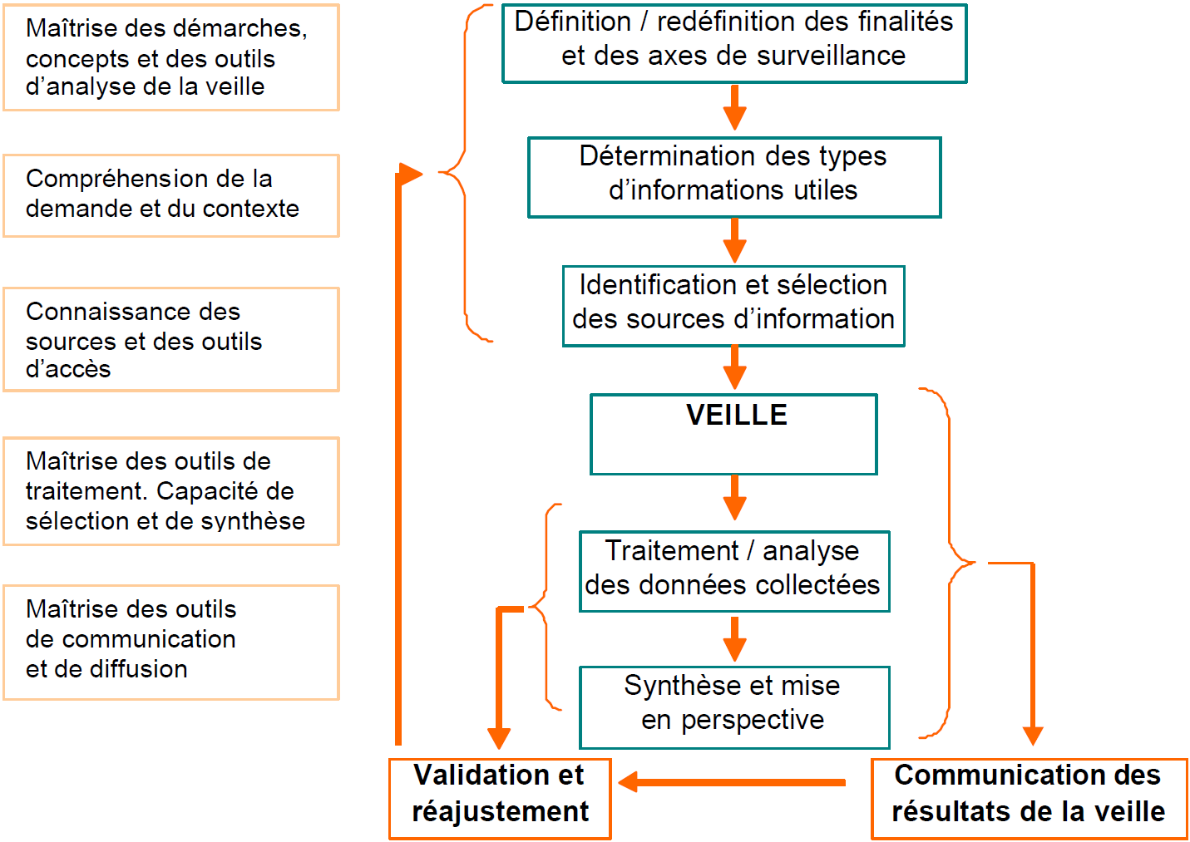

Figure – Méthodologie de veille du CIGREF

Watts[95], rejoint bien ce que propose le CIGREF :

* Degré de personnalisation de la veille
  + Il faut rapidement définir quel type veille l’on souhaite appliquer. "Faut-il identifier les textes applicables à mon secteur d’activité ? À mon site ? ....."
* Déterminer les sources de veille
  + Seront-elles gratuites et/ou payantes ?
  + Quels seront les critères ?
    - Périmètre thématique couvert par la veille
    - Étendue géographique
    - Lisibilité et facilité d’exploitation des sources de veille
    - Fiabilité de la source identifiée
* Définir les bonnes pratiques
  + Éviter la surinformation (sources principales + sources secondaires)
* Évaluer la fiabilité des sources retenues
  + Périodicité ?
  + Type d’évaluation
    - Opportuniste (divergences constatées)
    - Structurée (échantillonnage)

Si l’on se réfère à d’autres sources, le meilleur moyen de construire sa veille est de se baser sur la méthode QQOQCCP[96]

|  |  |
| --- | --- |
| Qui ? | Cible(s) de la stratégie web de l’organisation. : de qui, avec qui, pour qui |
| Quoi ? | Indicateurs quantitatifs et qualitatifs : conversations, volume de citations, relais des contenus de marques, etc. |
| Où ? | Quels types de sources à surveiller, et sur quels champs géographiques. |
| Quand ? | Datation des informations, détermination du champ temporel :  À partir de quand, jusqu’à quand, dans quels délais, etc. |
| Comment ? | Choix de la méthode, choix de l’outil. |
| Combien ? | Budget, temps alloué, ROI, et aussi volume d’information. |
| Pourquoi ?  (Pour quoi ?) | Décisions que la veille va appuyer. |

Tableaux - Méthodologie QQOQCCP

### Quelle approche de la veille mettre en place ?

Comme nous l’avons vu précédemment, il faut bien avoir conscience qu’une veille demande une réflexion approfondie avant de la lancer. La première étape serait de savoir quelle approche de la veille veut avoir l’entreprise. Les différents auteurs ne les décrivent pas exactement dans les mêmes termes et sont plus ou moins précis. Nous avons décidé de les condenser et de les présenter comme un tout[97] pour leur donner le maximum de cohérence.

Nous pouvons estimer qu’il existe 6 approches pour appréhender la veille :

1. Ne pas en faire et ne pas mettre à jour nos données.
   * Nos données ne seront plus fiables très rapidement et peuvent avoir des répercussions plus ou moins importantes pour l’entreprise et son fonctionnement.
   * Cela peut sembler une "non-approche" et une "non-décision", pourtant ce n’est pas le cas. La plupart du temps, ce choix est dû à une méconnaissance des risques et des avantages ou à un manque de ressources (financières ou compétences) ou encore à une mauvaise compréhension du fonctionnement ou pour terminer l’ignorance du concept de veille.
2. Faire de la veille passive. Cela signifie que si nous apprenons "par hasard" des modifications/évolutions, nous ferons le nécessaire pour mettre à jour nos données.
   * Nous risquons de ne pas être informés d’une grande partie des évolutions et changements. Le risque est plus ou moins le même que pour le premier point.
3. Faire de la veille active manuellement. Pour cela, aller occasionnellement ou régulièrement vérifier s’il y a eu des changements. Et s’il y en a, faire les mises à jour en conséquence.
   * Cela nécessite une organisation spécifique à la veille et aura un coût difficile à évaluer pour l’entreprise. La qualité de la veille et la rapidité de recherche et analyse dépendront des compétences du (des) collaborateur(s).
4. S’inscrire à des sites offrant de la veille. Il y a des sites gratuits et d’autres payants. Les modes de diffusion diffèrent souvent, mais les plus usuels sont les flux RSS et les mails.
   * Cette alternative est intéressante, car elle permettra d’éviter de perdre de l’énergie dans le processus de veille. Et elle demandera toujours un travail d’analyse de la part d’un collaborateur pour savoir ce qu’il faut modifier et adapter.
   * Il est possible que le site ne traite qu’une partie des besoins en veille de l’entreprise, donc il faudra peut-être s’abonner à plusieurs prestataires de veille. D’où une abondance de sources pas toujours homogènes au niveau qualitatif, structurel et périodicité.
5. Développer sa propre application de veille qui va chercher l’information et nous avertit de tous les changements. À nous de faire les mises à jour.
   * La mise en place d’un tel outil permettrait un gain de temps dans la recherche, mais nécessitera toujours une intervention d’un collaborateur pour la mise à jour.
   * Un risque majeur est le changement "structurel" ou "logique" de la source ou sa disparition.
   * L’entreprise aura toujours besoin d’un collaborateur pour effectuer les mises à jour.
6. Développer sa propre application de veille qui mettra à jour dynamiquement les données qui ont changé.
   * Une solution presque idéale qui réduit le travail de veille (recherche de changements) et le travail de mises à jour des données de l’entreprise.
   * Le coût pour mettre en place un tel outil peut faire peur dans un premier temps. Il est difficile d’estimer si l’investissement est rentable.
   * Un autre problème qui se pose est le même que pour la situation précédente, le changement "structurel" ou "logique" de la source ou encore sa disparition sur le site de référence.

Pour savoir quelle est la meilleure approche dans chaque situation où la question d’une veille est envisagée, il faut analyser la situation selon les axes suivants :

* Conséquences (pertes financières, crédibilité, efficience, etc.) en cas de données obsolètes.
* Coût et énergie nécessaire en ressources pour se tenir à jour.
* Capacités et ressources (technologiques, financière et compétences) de l’entreprise pour développer où occuper un poste qui s’occupe de la veille.

Pour résumer la situation, si la veille est faite "manuellement", cela engendrera un effort et consommera une énergie non négligeable de la part d’un collaborateur, voire de plusieurs personnes au sein de l’entreprise. Selon la périodicité de la veille, il y aura peut-être un temps de retard entre le moment où l’on se rend compte du changement de la donnée et le moment où on la met à jour pour la rendre de nouveau utilisable et pertinente.

La veille ciblée et automatisée grâce à des outils informatisés permettrait d’être mis au courant plus rapidement, de traiter l’information efficacement en garantissant que nous ne perdons pas de temps à faire des recherches, mais en ciblant précisément les points qui nous intéressent et grâce à cela, nous pourrons nous adapter rapidement. C’est cette dernière approche qui nous intéresse. Il faut savoir que cette approche engendrera des coûts avant d’avoir le moindre résultat utilisable, ainsi que des coûts de maintenance et d’évolution.

### Typologie de la veille

Pour reprendre les termes de Frochot[98], son expérience l’a conduit à distinguer quatre types de veilles : les veilles d’adaptation, l’anticipation et la réactivité auxquelles il ajoute la veille d’application.

#### Veille d’adaptation

Frochot décrit la veille d’adaptation de la manière suivante : "La veille d’adaptation vise à mettre la pratique juridique d’une organisation en conformité avec les évolutions du droit. Elle suppose donc d’être le plus en phase possible avec toutes modifications du droit, qu’elles soient jurisprudentielles, réglementaires ou législatives… Ce seront ainsi les sujets à haut risque qui seront suivis…".

Il s’agit de la veille que nous souhaitons mettre en place pour l’éventuel prochain projet.

#### Veille d’anticipation

Frochot décrit la veille d’anticipation ainsi : " La veille d’anticipation vise à prévoir longtemps à l’avance la modification d’un corps de règles afin d’en prévenir la mise en place dans les pratiques juridiques internes. Il s’agit… de saisir le processus à la source, soit dès les premières préoccupations des décideurs… Elle suppose ensuite d’avoir suffisamment d’entrées dans les cercles décisionnaires…".

Cette veille est difficile à mettre en place sans avoir des accès privilégiés dans le monde politique ou de faire partie d’un lobby.

Contrairement à l’auteur, nous pencherions pour une veille d’anticipation moins "anticipative" que préconisée. Nous pouvons imaginer qu’il serait assez simple de surveiller les débats des instances législatives. Il est relativement facile d’avoir accès aux procès-verbaux des discussions lors des assemblées[99].

#### Veille de réactivité

Toujours selon Frochot, il explique que le but de la veille réactive est de prendre en compte le plus rapidement et le plus efficacement possible la mise en place d’un nouveau dispositif juridique pour l’applique sans attendre, afin de ne pas encourir de risque de litiges légaux. Mettre en place cette veille est plus facile si l’on a déjà mis en place un suivi de la gestation de la réglementation.

Afin de mettre en place cette veille, il serait idéal de faire la veille "anticipative" allégée, présentée plus haut, et qui consisterait en la surveillance des débats parlementaires.

#### Veille d’applications

Frochot dépeint la veille d’applications comme étant une nouvelle catégorie. Pour la mettre en place, il préconise de suivre la mise en œuvre, l’entrée en application ou l’interprétation par la jurisprudence pour chaque nouveau dispositif juridique. Cette dernière semble compliquée et lourde. Cela engendrerait la mise à disposition d'importantes ressources dédiées à cette unique tâche.

## Les techniques et outils de veille

### Les techniques de veille

#### Définition

Les techniques de veille sont la mise en place pratique d’une veille structurée. Ceci regroupe les méthodes et les stratégies.

Nous avons déjà vu quelques méthodes sous le chapitre "Méthodologies de la veille".

Les stratégies de la veille sont l’organisation de celle-ci : Il s’agit de savoir qui fait quoi, à quel moment et comment.

#### Construire sa base

La construction d’une base pour mettre en place une veille doit être un acte murement réfléchi et structuré. Cela signifie qu’une veille de qualité se prépare et s’organise. Tous les auteurs s’accordent sur ce point. Par contre, les techniques pour y arriver peuvent être quelque peu différentes.

Selon les ressources disponibles dans chaque entreprise, les techniques de veille peuvent être différentes. Après avoir choisi une méthode, décidé quelles ressources (humaines et financières) sont disponibles et il reste encore à définir les outils à utiliser.

### Outils de veille

#### Définition

Un outil de veille est un programme ou une fonctionnalité permettant la rechercher, la collecte, l’analyse, le traitement, la diffusion, le partage ou le stockage d’informations. Ces conditions ne sont pas forcément cumulables.

#### Classifications

Il existe plusieurs outils permettant la veille. Ils répondent à différents critères qui peuvent être pertinents selon les besoins du veilleur. Nous avons décidé de les classifier en fonction de certains critères pour avoir une meilleure vue de l’existant et des possibilités offertes. Il ne s’agit en aucun cas d’une liste exhaustive ou d’une classification officielle, mais elle est souvent plus ou moins représentée sous cette forme dans les grandes lignes avec quelques différences.

Nous avons relevé 7 grandes catégories d’outils :

* Outils de recherche
* Outils de collecte et de surveillance
* Outils d’archivage et de stockage
* Outils de diffusion
* Outils de partage
* Outils d’analyse
* Outils de traitement

Il faut signaler que certains outils, les plus complets en termes de fonctionnalités, peuvent se classer sous plusieurs catégories. Nous en voulons pour preuve Lexfind qui permet de surveiller, collecter, diffuser, partager et analyser certains aspects.

Les noms de ces catégories nous semblent suffisamment clairs pour en déduire la signification.

Nous allons tout de même tenter d’expliquer certains de nos choix.

La différence entre collecte et surveillance est minime. La surveillance permet d’être informé dans le but de collecter l’information. La collecte correspond à la récupération des données. Cette dernière peut être manuelle (suite à une surveillance), ou automatisée.

L’archivage et le stockage peuvent être analogues ou totalement différents selon l’utilisation qu’on en fait. L’archivage est utilisé dans le sens de stocker la référence à une information, tandis que le stockage représente l’enregistrement de l’information. Nous sommes partis du principe que c’était le même objectif de stoker l’information ou le lien vers l’information.

Nous avons séparé diffusion et partage pour des raisons précises. La diffusion est le fait de transmettre l’information à des destinataires connus. Le partage est le fait de mettre à disposition l’information, sans savoir qui la lira.

Chacune des catégories principales peut se subdiviser en sous-catégories que nous retrouvons ci-dessous avec la liste de certains outils.

##### Outils de recherche selon classification

* Moteurs de recherche généralistes
  + Google, Ixquick, DuckDuckGo, Dogpile, Yippy, Qwant, Yahoo!, Bing, Exalead, Ask.com, Photopin, Baidu, Yandex, Million Short
  + Pages web, Blogs, Images, Vidéos, Documents, Médias sociaux
* Moteurs professionnels
  + publilex.ch, Google Scholar, GM Crawl, Coexel, WebSiteWatcher, KB Crawl, Idée
* Métamoteurs
  + Ixquick Metarecherche, MetaCrawlerWeb, Soovie, RetSeek, Browsys Advanced Finder, Google Scholar, Copernic Professionnal, Vadlo, Infomine, EOP.org, Lpl2, Issek, ERIC, Academic Index, Base, Citeseerx, Intute, RefSeek, Worldcat, DLC, Archives Hub, Openlivrary, Library encycopedia, Jux2
* Catalogues
  + Rero, SBT, Alexandria, Nebis, Bibliothèque nationale suisse, DOAJ
* Métacatalogues
  + Sudoc, SLSP, Swissbib, jusbib
* Archives ouvertes (Open Access)
  + HAL, Rero doc,
* Moteurs web en temps réel
  + Twitter Search, Itpints Real Time Search Engine home, Samepoint Search, Social Mention
* Métamoteurs sociaux
  + Social Mention, Addictomatic Inhale the web, Samepoint, Itpints beat home, Spotter, Brandwatch Analytics, Netvibes, Bringr, Hoosuite, Twetdeck, Wajam
* Moteurs sémantiques
  + Hakia, Clusty, Deepdyve, Dictanova, Dimelo, Q°emotion, Freshdesk, Eptica, UI contact, WalkMe, Natero, Moxtra, Doyoudreamup, Questar, Viavoo, Me Love Customers, Powerset, NLGbAse, KartOO, SYNOMIA, Yatedo, Verticrowl
* Moteurs et outils d’actualités
  + Google actualités
  + BDD de presse
    - Factiva, Europresse, Agences de presse spécialisées
  + Réseaux sociaux
    - Academia, LinkedIn, Facebook
  + Microblogging
    - Twitter
  + Forums, listes de discussions
* Annuaires
  + Google annuaire, Altavista, Open Directory Project, AboutUS.org
* Moteur de veille avec Agent intelligent
  + Copernic
* Moteurs avec plateforme de veille
  + Graymatter, Coexel, KexWatch, BK Platform, Digimind, AMI Software, RSS Intelligence

##### Outils de collecte, de surveillance

* Alertes
  + Alertes Google, Alertes Google scholar, Talkwalker, Mention Alerts, Social Mention Alerts, Giga Alert, Alerti, Favenot, Finthatfile, Hyperalerts, Northern Light, Nutshellmail, Prismatic, Resultly, Scoop.it, Todsy, Trap.it, Topsy, Trove, Tweetalarm, Twilert, Video-alerts, Yahoo! Alert, Yotify
  + Alertes de réseaux sociaux, Alertes de BDD bibliographiques, Alertes sommaires de revues
* Syndication
  + Agrégateurs de flux RSS, Atom
    - LaMooche, Flux RSS, Plazoo.com, Feed43, Page2RSS, Feedity, Rsspect
* Agrégateurs de contenu
  + Feedly, Netvibes, getpocket, Bloglines, Pipes.yahoo.com, Mention, Google Reader, Desktop Ticker, Inoreader, Digg Reader, AOL Reader, The Old Reader, RSSOwl
* Lecteurs de tweets
  + Hootsuite, Tweetdeck, Osfoora
* Surveillance pages web
  + Website watcher, Wisigot, InternetOwl, Notipage, Update Scanner, Check4change, Page Monitor, Diphur, WatchThatPage, TrachEngine, Change Detect, WebMon, VisualPing, Changetower.com
* Systèmes d’information
  + Digg-likes
    - Digg, Wikio, Scoopeo, PaperBlog, Fuzz, Tapemoil
  + Moteurs de forum
    - Omgli Forum Search, Boardreader Forum Search, Yahoo! Groupes – forum, Google Groupes
  + Réseaux sociaux
    - Vjadeo.com, LindedIn, Google, Xing, Facebook, Slideshare, Twitter, Tweetdeck
  + E-reputation
    - Marque : Trackur, Social Mention, Brand Visibility, Addictomatic
    - Personnel : 123people.fr, ZoomInfo, Pipl, WhosTalkin, Alerti, Naymz Over
  + Systèmes d’information de l’entreprise
    - BI et DWH
    - Bases de données
    - SII (programmes de gestion – ERP)

##### Outils d’archivage

* Mots-clés, tags
* Gestion de favoris/signets
  + Deskyo, Diigo, Sqworl, BookmarkOs, EduClipper, Learn Stream, StartMe, OpenOox
* Annotation
  + Filestage, Liner, Lumio, Weava, Beanote, Diigo Web Collector, Stickis, Web Annotation And Markup, madepublic, ADIM
* Prises de notes
  + Evernote
* Aspirateur de sites
  + HTTrack Website Copier
* Capture (clipping)
  + Kwout, Scrapbook, Ript, Tumblr, Snipd

##### Outils de diffusion

* Site web, blog,
  + WordPress, Blogger, Overblog, 20six.fr, Canal Blo, TypePad, Tumblr, CMS (Drupal, Joomla, Lodel)
* Microblogging
  + Twitter, Yammer
* Partage de favoris/signets
  + Delicious, Blogmarks, Blinklist, Diigo, Pearltrees, Bibsonomy, CiteUlike
* Réseaux sociaux
  + Facebook, Twitter, LinkedIn
* Wikis pour mutualiser
  + Google Sites Wikis gratuits, PBwiki, Wikispace
* Actualités
  + Collection publique de flux, de signets, etc., Collection publique de signets, Collection publique d’images ou photos

##### Outils de partage d’informations

* Social bookmarking
  + Diigo, Delicious, Pearltrees.com, Yoolink.fr, Google Favoris, Blogmarks.net
* Curation
  + Paper.li, Storify.com, Scoop.it, Bundlr.com, Mamothhq.com, Ekurator, Instagram, Pearltrees, Diigo, Netvibes, Feedly, ClipZine, ContentGems, Indivudulrs
* Cartes heuristiques
  + Mindmeiseter.com/fr, Mind42.com, Mindomo.com/fr, Bubll.us, Text2mindmap.com, Spiderscribe.net, Mappio.com, Wisemapping.com, Biggerplate.com, Mindmup.com
* Partage
  + Slack, Whatsapp, Skype, Delicious, Pocket, Twitter, Facebook, LinkedIn

##### Outils d’analyse

* Traduction
  + Outils linguistiques Google, Free online translation Frengly.com, Imtranslator, Thésaurus spécialisés, Word Reference, DeepL
* Vérification de sources
  + Domain Tools WHOIS, HoaxBuster francophone, décodex (Le Monde)
* Mesure de la notoriété de sites
  + Google Trends, Google Tendances des recherches
* Outils terminologiques
  + Définitions
    - Glossaires, Lexiques spécialisés
  + Indexation
    - Thésaurus spécialisés (sur le sujet veillé), Rebonds mot-clés dans BD, Vocabulaire dans articles de synthèse et revues de littérature
* Extraction de données
  + Applications de text-mining
    - Big Datex, Cogito (Expert système), Cogitude, Dictanova, Eaagle, Erdil, Holmes, Odintex, OWI, Provalis, Proxem, Sphinx Qali, synomia, Viavoo, Qwam

##### Outils de traitement

* Collection de favoris signets
  + Diigo, Delicious, Google favoris, Connotea
* Collection de références bibliographiques et docs primaires
  + Zotero, Mendeley
* Annotation pdf
  + iAnnotate (iOS et Android), Goodreader (iOS)
* Prises de notes
  + Evernote, Webnotes, Google bloc-notes
* Notes collaboratives
  + Framapad
* Collection d’idées / mindmapping (cartographie)
  + Xmind, Freemind, Mindmeister, Mindomo, Mindmup, Framindmap
* Collection de vidéos et/ou podcasts
  + iTunes, YouTube
* Collection d’images ou de photos
  + FlickR
* Indexation
  + Libre (tags)
  + Contrôlée (descripteurs)
* Archivage temporaire
  + Instapaper, Pocket
* Outils de transformation de flux
  + RSS -> HTML ou pdf, etc.
    - xFruits, Nourish, feeJournal, fivefilters
  + Pages web -> flux RSS
    - RSS circus, Feedity, Feed43, FeedBeater
  + Courriels -> flux RSS
    - Mail2rss, gmail, Kill the newsletter!
  + Full-text / Twitter / Facebook / iTunes -> flux RSS
    - Morss.it
  + RSS -> mail
    - Fees2map, feed2imap, rss2email, newspipe, rss2mai

Nous avons listé une partie des outils spécifiques ou pouvant être utiles pour faire de la veille de manière générale, sans nous préoccuper des besoins de la veille juridique et réglementaire automatisée au sein d'un SI.

Ceci ne nous dit pas encore si ces outils sont intéressants et s'ils permettent de répondre à nos exigences. Nous verrons plus tard dans ce document si certaines catégories d'outils peuvent répondre aux besoins. Nous partons du principe général que peu importe l'outil, ce qui qui compte ce sont les fonctionnalités de chaque catégorie d'outils.

Ce n'est pas entièrement vrai si l'on souhaite être rigoureux et précis, nous pouvons sans trop de difficultés imaginer que certains outils au sein de la même catégorie ont des fonctionnalités, des avantages et des inconvénients quelque peu différents. Ce niveau de détail ne sera pas évalué dans ce document.

# Partie pratique

La partie pratique n’en est pas vraiment une. Il n’y a pas eu de développement de logiciel ou de mise en place d’un outil répondant à un besoin exprimé dans le cadre d’un travail de recherche.

Il s’agit simplement d’expliquer ce qui est utile dans le cadre d’un futur projet, les avantages que l’on peut en retirer, comment on peut l’utiliser, ainsi que le potentiel de ce qu’on a présenté dans la partie théorique.

## Analyse des références juridiques

### État actuel du droit sur Internet

Toutes les sources juridiques officielles peuvent être récupérées au format pdf ou sous la forme d’une page web, depuis les sites officiels de la Confédération, des Cantons et de certaines communes.

Aucune norme n'est appliquée pour structurer les données juridiques en Suisse, à ce jour.

### Futur du droit sur Internet

Comme nous l’avons déjà vu précédemment dans ce document, il existe plusieurs normes qui permettraient de simplifier l'accès et l'exploitation des données juridiques. Pour rappel, la Confédération a décidé d'abandonner CHLexML et attend l'avancement des travaux de normes internationales. Nous avons relevé que les membres de l'Union européenne sont cours d'implémentation des normes ELI et ECLI. En parallèle, la norme URN-Lex (Europe) et AKOMA NTOSO (international) sont en cours d'élaboration.

A ce jour, nous ne pouvons pas nous baser sur ces normes pour effectuer une veille ciblée et automatisée.

### Quels outils utiliser en l'état actuel ?

Nous rappelons, encore une fois, que l'objectif de ce rapport est d'analyser quelles sont les possibilités d'organiser une veille juridique et réglementaire automatisée qui permette de mettre à jour des données se trouvant dans un système d'information. Cela signifie qu'il faut pouvoir, à partir d'une liste de liens, rapatrier les sources de données, les extraire, les formater pour pouvoir les utiliser et comparer ces nouvelles données avec les anciennes qui se trouvent dans le sous-système. Et le cas échéant, s'il le faut, faire une mise à jour, remplacer les anciennes données par les nouvelles fraichement rapatriées. Tout ceci, sans intervention humaine pour toutes les étapes, sauf la gestion des liens vers les sources.

## Analyse des outils de veille

Nous l'avons déjà dit, il serait difficile et fastidieux d'analyser chaque outil de veille individuellement. Nous proposons d'analyser plutôt les différentes catégories d'outils et de décrire quels en sont les avantages et les inconvénients. Afin de voir s'ils répondent aux besoins exprimés, nous allons aussi spécifier à quels critères ils répondent :

1. Gérer une liste de liens (vers les sources à veiller)
2. Rapatrier les sources à partir de la liste de liens (pdf, pages web)
3. Extraire les données rapatriées
4. Formater les données (XML) extraites
5. Comparer les données récentes avec les anciennes
6. Mettre à jour les anciennes données si nécessaire
7. Pas d'intervention humaine / doit être automatisé (déclenchement et réalisation de l'action)

### Catégories

Nous nous sommes basés sur plusieurs sources[100] pour définir les catégories. Quelle que soit la source, elles avaient toutes une vision plutôt similaire. Au lieu de les comparer, nous avons décidé de les regrouper pour avoir une vision globale en profitant des qualités de chacune.

#### Coûts

Il existe plusieurs variantes de logiciels gratuits et payants. Certains termes anglais très précis sont couramment utilisés pour définir si un logiciel est gratuit ou payant et dans quelles conditions (Open source, Freeware, Trialware, Shareware, Payware, Adware, Nagware, etc.).

Par souci de simplification, nous n'utiliserons que deux catégories : gratuit et payant.

|  |  |  |
| --- | --- | --- |
| Gratuit | Définition | L'utilisateur ne doit pas débourser d'argent pour utiliser l'outil de veille |
| Avantages | Outils totalement gratuits  Facilement abordables pour les utilisateurs sans connaissances techniques  Pas ou peu de configuration pour les utiliser |
| Inconvénients | Souvent très limité au niveau des fonctionnalités offertes  Pas toujours automatisé  N'évolue pas forcément : les améliorations et les mises à jour pas garanties |
| Critères respectés | Non pertinent |
| Critères non respectés | Non pertinent |

Tableaux - Les catégories d'outils de vielle existants

|  |  |  |
| --- | --- | --- |
| Payants | Définition | L'utilisateur doit acheter le logiciel ou payer un abonnement pour utiliser l'outil de veille |
| Avantages | Offre souvent plusieurs fonctionnalités  Évolutions, améliorations et mises à jour possibles  Configurables et paramétrables |
| Inconvénients | Il faut payer  Il faut parfois beaucoup de paramétrages |
| Critères respectés | Non pertinent |
| Critères non respectés | Non pertinent |

#### Méthode d'information

|  |  |  |  |  |  |  |  |  |
| --- | --- | --- | --- | --- | --- | --- | --- | --- |
| Pull | Définition | Cela signifie que le veilleur doit aller chercher l'information  Par exemple, les moteurs de recherche | | | | | | |
| Avantages | Tri des informations recueillies directement selon besoins spécifiques  Pas d'abonnement, pas de paramétrage | | | | | | |
| Inconvénients | La régularité de la veille dépend du veilleur  Chronophage, étant donné que c'est fait à la main par le veilleur | | | | | | |
| Critères respectés | 1 | 2 | 3 | 4 | 5 | 6 | 7 |
| Critères non respectés | 1 | 2 | 3 | 4 | 5 | 6 | 7 |

|  |  |  |  |  |  |  |  |  |
| --- | --- | --- | --- | --- | --- | --- | --- | --- |
| Push | Définition | Cela signifie que l'information va vers le veilleur  Par exemple, les Google Alerts et les flux RSS | | | | | | |
| Avantages | Gain de temps  Régularité de l'information | | | | | | |
| Inconvénients | Beaucoup d'information en vrac (info-obésité)  "Bruit" possible dans les informations reçues  Suivant les sites web, pas possible | | | | | | |
| Critères respectés | 1 | 2 | 3 | 4 | 5 | 6 | 7 |
| Critères non respectés | 1 | 2 | 3 | 4 | 5 | 6 | 7 |

#### Internes-externes

|  |  |  |
| --- | --- | --- |
| Internes | Définition | Les outils sont installés sur les postes ou les serveurs de l'entreprise et ils reçoivent les données en local |
| Avantages | Veille personnalisée à l'utilisateur |
| Inconvénients | Installation et paramétrage spécifique  Travail supplémentaire pour maintenir les outils techniquement |
| Critères respectés | Non pertinent |
| Critères non respectés | Non pertinent |

|  |  |  |
| --- | --- | --- |
| Externes | Définition | Les outils se trouvent sur les serveurs de prestataires et sont accessibles via une interface web sur Internet |
| Avantages | Administration technique externe à l'entreprise  Accès depuis tout lieu en tout temps (accès Internet nécessaire) |
| Inconvénients | Il faut avoir confiance envers les prestataires de veille |
| Critères respectés | Non pertinent |
| Critères non respectés | Non pertinent |

#### Outils de recherche, collecte, archivage, diffusion, partage, analyse et traitement d'information

Les catégories d'outils qui suivent ne sont pas concurrentes. Elles devraient être complémentaires pour avoir une veille efficiente. Nous ne sommes pas obligés de toutes les utiliser si elles ne répondent pas à un besoin.

Il faut au minimum :

* un outil de veille ou un outil de collecte (on peut les cumuler)
* un outil d'archivage ou un outil de diffusion ou un outil de partage (on peut les cumuler)

Les outils d'analyse et de traitement apportent une plus-value à la qualité de veille, sans pourtant être obligatoires non plus.

|  |  |  |  |  |  |  |  |  |
| --- | --- | --- | --- | --- | --- | --- | --- | --- |
| Recherche | Définition | Utilisation de moteur de recherche pour trouver les informations souhaitées  (moteurs de recherche) | | | | | | |
| Avantages | Personnalisé, répond aux critères du veilleur | | | | | | |
| Inconvénients | Se fait à la main  Nécessite l'expertise du veilleur pour trier les informations  Chronophage, info-obésité possible | | | | | | |
| Critères respectés | 1 | 2 | 3 | 4 | 5 | 6 | 7 |
| Critères non respectés | 1 | 2 | 3 | 4 | 5 | 6 | 7 |

|  |  |  |  |  |  |  |  |  |
| --- | --- | --- | --- | --- | --- | --- | --- | --- |
| Collecte | Définition | Permet de faire de la surveillance et de la collecte automatique des informations  (alertes, agrégateurs de fils RSS, outils de monitoring de pages web) | | | | | | |
| Avantages | Permet de faire une veille ciblée | | | | | | |
| Inconvénients | Info-obésité possible  Qualité des informations pas garantie | | | | | | |
| Critères respectés | 1 | 2 | 3 | 4 | 5 | 6 | 7 |
| Critères non respectés | 1 | 2 | 3 | 4 | 5 | 6 | 7 |

|  |  |  |  |  |  |  |  |  |
| --- | --- | --- | --- | --- | --- | --- | --- | --- |
| Archivage | Définition | S'occupe de capitaliser la collecte en les enregistrant (enregistrement de signets, outils de capture et d'annotation) | | | | | | |
| Avantages | Permet de reprendre plus tard ce qui a été enregistré | | | | | | |
| Inconvénients | Travail à la main pour ajouter les données à stocker de manière efficiente | | | | | | |
| Critères respectés | 1 | 2 | 3 | 4 | 5 | 6 | 7 |
| Critères non respectés | 1 | 2 | 3 | 4 | 5 | 6 | 7 |

|  |  |  |  |  |  |  |  |  |
| --- | --- | --- | --- | --- | --- | --- | --- | --- |
| Diffusion | Définition | Permet de transmettre des informations à des personnes ou des catégories de personnes spécifiques | | | | | | |
| Avantages | On peut personnaliser la diffusion vers le destinataire | | | | | | |
| Inconvénients | Demande un travail de préparation des informations important | | | | | | |
| Critères respectés | 1 | 2 | 3 | 4 | 5 | 6 | 7 |
| Critères non respectés | 1 | 2 | 3 | 4 | 5 | 6 | 7 |

|  |  |  |  |  |  |  |  |  |
| --- | --- | --- | --- | --- | --- | --- | --- | --- |
| Partage | Définition | Permet de mettre à disposition du plus grand nombre des informations | | | | | | |
| Avantages | L'outil permet de diffuser de manière centralisée  Permet d'augmenter la consultation | | | | | | |
| Inconvénients | La mise en place du partage demande un travail de préparation | | | | | | |
| Critères respectés | 1 | 2 | 3 | 4 | 5 | 6 | 7 |
| Critères non respectés | 1 | 2 | 3 | 4 | 5 | 6 | 7 |

|  |  |  |  |  |  |  |  |  |
| --- | --- | --- | --- | --- | --- | --- | --- | --- |
| Analyse | Définition | Outils permettant de mesurer et d'améliorer la veille | | | | | | |
| Avantages | La qualité de veille s'en retrouve renforcée | | | | | | |
| Inconvénients | Il faut prendre le temps de mettre en place et voir les résultats des analyses | | | | | | |
| Critères respectés | 1 | 2 | 3 | 4 | 5 | 6 | 7 |
| Critères non respectés | 1 | 2 | 3 | 4 | 5 | 6 | 7 |

|  |  |  |  |  |  |  |  |  |
| --- | --- | --- | --- | --- | --- | --- | --- | --- |
| Traitement | Définition | Permet de structurer l'information, de la transformer et de la catégoriser | | | | | | |
| Avantages | Permet de structurer ou de transformer l'information selon certains de nos besoins  Sont pour la plupart gratuits | | | | | | |
| Inconvénients | La plupart des outils de traitement sont manuels (mind mapping) | | | | | | |
| Critères respectés | 1 | 2 | 3 | 4 | 5 | 6 | 7 |
| Critères non respectés | 1 | 2 | 3 | 4 | 5 | 6 | 7 |

#### Diverses sous-catégories d'outils

Comme pour les catégories, ces outils peuvent être complémentaires. Nous pouvons tous les utiliser ou n'en utiliser qu'un seul en fonction des besoins exprimés.

|  |  |  |  |  |  |  |  |  |
| --- | --- | --- | --- | --- | --- | --- | --- | --- |
| Moteurs de recherche généralistes | Définition | Permettent de rechercher à chaque fois selon ses critères spécifiques  Ils sont alimentés par des "robots" qui parcourent les serveurs du web  Ils permettent la recherche par texte intégral | | | | | | |
| Avantages | Efficace si le besoin est ponctuel  Fournit énormément d'informations, exhaustif  Mises à jour et ajouts de nouveaux liens en continu | | | | | | |
| Inconvénients | Recherche manuelle  Chronophage  Pas de classement structuré et raisonné | | | | | | |
| Critères respectés | 1 | 2 | 3 | 4 | 5 | 6 | 7 |
| Critères non respectés | 1 | 2 | 3 | 4 | 5 | 6 | 7 |

|  |  |  |  |  |  |  |  |  |
| --- | --- | --- | --- | --- | --- | --- | --- | --- |
| Moteurs professionnels | Définition | Permet de faire des recherches que pour une catégorie d'informations (le domaine dans lequel ils sont spécialisés) grâce à des fonctionnalités avancées (filtrage, suivi de liens, diffusion d'alertes)  Ils sont souvent développés spécifiquement pour un domaine particulier (médecine, sciences, droit, etc.) | | | | | | |
| Avantages | Il y a moins de bruit dans les résultats des recherches que pour les généralistes étant donné qu'ils sont créés pour un thème uniquement  Une partie du travail de tri est déjà fait par le moteur | | | | | | |
| Inconvénients | Il n'existe pas d'outils spécialisés pour tous les thèmes  Recherche manuelle  Chronophage | | | | | | |
| Critères respectés | 1 | 2 | 3 | 4 | 5 | 6 | 7 |
| Critères non respectés | 1 | 2 | 3 | 4 | 5 | 6 | 7 |

|  |  |  |  |  |  |  |  |  |
| --- | --- | --- | --- | --- | --- | --- | --- | --- |
| Métamoteurs | Définition | Moteur se basant sur d'autres moteurs de recherche | | | | | | |
| Avantages | Recherche plus étendue  Gain de temps  Permet de prendre le meilleur de chaque moteur de recherche | | | | | | |
| Inconvénients | Tous les moteurs n'ayant pas la même syntaxe pour la recherche, il y a un risque d'avoir des informations non pertinentes et sans lien | | | | | | |
| Critères respectés | 1 | 2 | 3 | 4 | 5 | 6 | 7 |
| Critères non respectés | 1 | 2 | 3 | 4 | 5 | 6 | 7 |

|  |  |  |  |  |  |  |  |  |
| --- | --- | --- | --- | --- | --- | --- | --- | --- |
| Archives ouvertes  (open Access) | Définition | Il s'agit d'un concept et d'une philosophie de partage lors de publication d'ouvrages scientifiques, en libre accès sur Internet, des travaux de recherches. | | | | | | |
| Avantages | Les publications sont gratuites  Elles sont souvent l'œuvre de spécialiste d'un domaine | | | | | | |
| Inconvénients | Les sources sont dispersées (non centralisées) | | | | | | |
| Critères respectés | 1 | 2 | 3 | 4 | 5 | 6 | 7 |
| Critères non respectés | 1 | 2 | 3 | 4 | 5 | 6 | 7 |

|  |  |  |  |  |  |  |  |  |
| --- | --- | --- | --- | --- | --- | --- | --- | --- |
| Moteurs web en temps réel | Définition | Ils utilisent d'autres moteurs de recherche  La différence avec les métamoteurs se situe dans le fonctionnement :   * Chaque requête (recherche) est répétée sur chaque moteur séparément (l'un après l'autre) en respectant la syntaxe de recherche de chacun | | | | | | |
| Avantages | Résultats plus précis, car utilisation des syntaxes spécifiques traduite pour chaque moteur individuellement | | | | | | |
| Inconvénients | Temps de réponse long  Chronophage, car recherche manuelle sur le moteur | | | | | | |
| Critères respectés | 1 | 2 | 3 | 4 | 5 | 6 | 7 |
| Critères non respectés | 1 | 2 | 3 | 4 | 5 | 6 | 7 |

|  |  |  |  |  |  |  |  |  |
| --- | --- | --- | --- | --- | --- | --- | --- | --- |
| Méta-moteurs sociaux | Définition | Permettent de faire des recherches sur plusieurs réseaux sociaux, pour des informations différentes (actualité, photos, vidéos, etc.) | | | | | | |
| Avantages | Idem Métamoteurs | | | | | | |
| Inconvénients | Idem Métamoteurs | | | | | | |
| Critères respectés | 1 | 2 | 3 | 4 | 5 | 6 | 7 |
| Critères non respectés | 1 | 2 | 3 | 4 | 5 | 6 | 7 |

|  |  |  |  |  |  |  |  |  |
| --- | --- | --- | --- | --- | --- | --- | --- | --- |
| Moteurs sémantiques | Définition | Logiciels qui s'appuient sur un moteur d'analyse sémantique  S'appuient sur deux règles : linguistiques (règles du langage) et statistiques (machine learning) | | | | | | |
| Avantages | Gain de temps dans la recherche, car renvoie directement "la bonne réponse" | | | | | | |
| Inconvénients | Travail de requête fait à la main par le veilleur  Possible de subir un "Query drift" (si l'on recherche le terme "orange", est-ce la couleur, le fruit ou le fournisseur télécom ?)  Ne fournissent qu'une seule réponse, mais la qualité de la réponse dépendra de l'outil | | | | | | |
| Critères respectés | 1 | 2 | 3 | 4 | 5 | 6 | 7 |
| Critères non respectés | 1 | 2 | 3 | 4 | 5 | 6 | 7 |

|  |  |  |  |  |  |  |  |  |
| --- | --- | --- | --- | --- | --- | --- | --- | --- |
| Moteurs et outils d'actualité | Définition | Pour se tenir au courant des nouveautés dans un domaine qui nous intéresse | | | | | | |
| Avantages | Permettent d'être à jour, en continu  Permettent de cibler un ou plusieurs domaines | | | | | | |
| Inconvénients | Risques de recevoir des informations non pertinentes | | | | | | |
| Critères respectés | 1 | 2 | 3 | 4 | 5 | 6 | 7 |
| Critères non respectés | 1 | 2 | 3 | 4 | 5 | 6 | 7 |

|  |  |  |  |  |  |  |  |  |
| --- | --- | --- | --- | --- | --- | --- | --- | --- |
| Annuaires | Définition | Ils recensent des sites et non des pages (pas comme Google), les classent par catégories (structurés) et offrent une notice descriptive du site. Le référencement fait manuellement par des humains. Peut être nommé Guide, annuaire ou directory en anglais. | | | | | | |
| Avantages | Donnent une vision globale d'un site  Donnent une vision globale par catégorie  Permettent un meilleur choix des informations qui sont structurées et raisonnées par catégories et sous-catégories | | | | | | |
| Inconvénients | Pas exhaustif (seulement les sites traités à la main par les documentalistes)  Ajouts et mises à jour plus lentes, car faits à la main | | | | | | |
| Critères respectés | 1 | 2 | 3 | 4 | 5 | 6 | 7 |
| Critères non respectés | 1 | 2 | 3 | 4 | 5 | 6 | 7 |

|  |  |  |  |  |  |  |  |  |
| --- | --- | --- | --- | --- | --- | --- | --- | --- |
| Moteurs de plateforme de veille | Définition | Traitent toute la chaîne de l'information, depuis la collecte, jusqu'à la diffusion, en passant par l'analyse | | | | | | |
| Avantages | S'occupent de presque tout | | | | | | |
| Inconvénients | L'utilisateur est très dépendant de la plateforme, concernant les sources et la qualité de celles-ci | | | | | | |
| Critères respectés | 1 | 2 | 3 | 4 | 5 | 6 | 7 |
| Critères non respectés | 1 | 2 | 3 | 4 | 5 | 6 | 7 |

|  |  |  |  |  |  |  |  |  |
| --- | --- | --- | --- | --- | --- | --- | --- | --- |
| Moteur de veille avec agent intelligent | Définition | Logiciel qui automatise certaines tâches du veilleur (surveillance et collecte)  Le logiciel intègre des fonctions liées à l'intelligence artificielle | | | | | | |
| Avantages | Permettre un gain de temps  Peuvent surveiller des fichiers en particulier, des pages web, des bases de données, des forums, etc. | | | | | | |
| Inconvénients | Limités sur ce qui est paramétré, ne sait pas si d'autres sources peuvent apparaître | | | | | | |
| Critères respectés | 1 | 2 | 3 | 4 | 5 | 6 | 7 |
| Critères non respectés | 1 | 2 | 3 | 4 | 5 | 6 | 7 |

|  |  |  |  |  |  |  |  |  |
| --- | --- | --- | --- | --- | --- | --- | --- | --- |
| Catalogues | Définition | Recense toutes les publications d'une bibliothèque ou d'un éditeur | | | | | | |
| Avantages | Il est structuré et offre plusieurs outils de filtre et de recherche | | | | | | |
| Inconvénients | La recherche est manuelle  Se limite aux publications d'une bibliothèque ou d'un éditeur en particulier  Donne uniquement les références et non la publication | | | | | | |
| Critères respectés | 1 | 2 | 3 | 4 | 5 | 6 | 7 |
| Critères non respectés | 1 | 2 | 3 | 4 | 5 | 6 | 7 |

|  |  |  |  |  |  |  |  |  |
| --- | --- | --- | --- | --- | --- | --- | --- | --- |
| Métacatalogues | Définition | Catalogue se basant sur d'autres catalogues | | | | | | |
| Avantages | Référence toutes les informations des catalogues utilisés | | | | | | |
| Inconvénients | Recherche manuelle  Donne uniquement les références et non la publication | | | | | | |
| Critères respectés | 1 | 2 | 3 | 4 | 5 | 6 | 7 |
| Critères non respectés | 1 | 2 | 3 | 4 | 5 | 6 | 7 |

|  |  |  |  |  |  |  |  |  |
| --- | --- | --- | --- | --- | --- | --- | --- | --- |
| Gestion des favoris (signet, bookmark) | Définition | Outils permettant de sauvegarder les favoris des sites web visités | | | | | | |
| Avantages | Si l'outil le permet, le partage entre différents devices est possible  On peut reprendre à tout moment pour relire | | | | | | |
| Inconvénients | Il s'agit d'un outil qui enregistre des liens et le nom du lien ne permet pas toujours de savoir ce qu'il contient  Travail à la main du veilleur | | | | | | |
| Critères respectés | 1 | 2 | 3 | 4 | 5 | 6 | 7 |
| Critères non respectés | 1 | 2 | 3 | 4 | 5 | 6 | 7 |

|  |  |  |  |  |  |  |  |  |
| --- | --- | --- | --- | --- | --- | --- | --- | --- |
| Annotations | Définition | Outils permettant d'ajouter des métadonnées directement à une source | | | | | | |
| Avantages | On peut directement prendre des notes sur le document ou le site web  Peu encombrants et plusieurs intervenants peuvent ajouter leurs annotations | | | | | | |
| Inconvénients | La pertinence des annotations dépendra du lecteur  Travail à la main de la part du veilleur  On doit reprendre le document source pour voir et comprendre les annotations. | | | | | | |
| Critères respectés | 1 | 2 | 3 | 4 | 5 | 6 | 7 |
| Critères non respectés | 1 | 2 | 3 | 4 | 5 | 6 | 7 |

|  |  |  |  |  |  |  |  |  |
| --- | --- | --- | --- | --- | --- | --- | --- | --- |
| Prises de notes | Définition | Outils permettant de prendra des notes pour un rapport ou pour relecture plus tard | | | | | | |
| Avantages | Facile d'utilisation, Personnalisable  Le veilleur peut partager ses notes | | | | | | |
| Inconvénients | On prend des notes pour soi, donc il y a un risque que les notes ne soient utiles qu'à soi  Le veilleur doit prendre de notes à la main | | | | | | |
| Critères respectés | 1 | 2 | 3 | 4 | 5 | 6 | 7 |
| Critères non respectés | 1 | 2 | 3 | 4 | 5 | 6 | 7 |

|  |  |  |  |  |  |  |  |  |
| --- | --- | --- | --- | --- | --- | --- | --- | --- |
| Aspirateurs de sites | Définition | Outils permettant de télécharger un site web en entier en local | | | | | | |
| Avantages | Il est possible de télécharger plusieurs sites pour effectuer des recherches et traitements en local par la suite | | | | | | |
| Inconvénients | Suivant le site web, peut prendre beaucoup de temps et d'espace disque  Il arrive que des mesures de sécurité mise en place par le site web ne permettent pas d'aspirer les sites web | | | | | | |
| Critères respectés | 1 | 2 | 3 | 4 | 5 | 6 | 7 |
| Critères non respectés | 1 | 2 | 3 | 4 | 5 | 6 | 7 |

|  |  |  |  |  |  |  |  |  |
| --- | --- | --- | --- | --- | --- | --- | --- | --- |
| Capture | Définition | Outils permettant de capturer des images et du texte | | | | | | |
| Avantages | Permet de sauvegarder rapidement des données | | | | | | |
| Inconvénients | Travail à la main du veilleur  Ne pas oublier de relever la source (droit d'auteur) | | | | | | |
| Critères respectés | 1 | 2 | 3 | 4 | 5 | 6 | 7 |
| Critères non respectés | 1 | 2 | 3 | 4 | 5 | 6 | 7 |

|  |  |  |  |  |  |  |  |  |
| --- | --- | --- | --- | --- | --- | --- | --- | --- |
| Microblogging | Définition | Permet de créer des contenus sur les réseaux sociaux (textes courts) | | | | | | |
| Avantages | Permet de partager rapidement et succinctement des informations  Le message est clair, précis et synthétique  Permet de partager à un grand nombre de personnes | | | | | | |
| Inconvénients | Limité en nombre de caractères | | | | | | |
| Critères respectés | 1 | 2 | 3 | 4 | 5 | 6 | 7 |
| Critères non respectés | 1 | 2 | 3 | 4 | 5 | 6 | 7 |

|  |  |  |  |  |  |  |  |  |
| --- | --- | --- | --- | --- | --- | --- | --- | --- |
| Partage de favoris  (Social bookmarking) | Définition | Outils permettant de partager nos favoris avec d'autres personnes qui ont les mêmes intérêts que nous | | | | | | |
| Avantages | On peut partager des favoris avec une communauté et profiter aussi des partages de celle-ci | | | | | | |
| Inconvénients | Si les favoris ne sont pas correctement classés et n'ont pas de logique, cet outil est inutile  Travail fait à la main par le veilleur | | | | | | |
| Critères respectés | 1 | 2 | 3 | 4 | 5 | 6 | 7 |
| Critères non respectés | 1 | 2 | 3 | 4 | 5 | 6 | 7 |

|  |  |  |  |  |  |  |  |  |
| --- | --- | --- | --- | --- | --- | --- | --- | --- |
| Réseaux sociaux | Définition | Groupe d'entités qui ont des liens entre elles  Les liens peuvent être de plusieurs natures :   * Amitiés, * Intérêt pour un sujet particulier | | | | | | |
| Avantages | Le public peut être très ciblé ou très large selon les paramètres définis | | | | | | |
| Inconvénients | Étant décentralisés, le diffuseur d'information et le lecteur n'ont pas la maîtrise des données leur appartenant | | | | | | |
| Critères respectés | 1 | 2 | 3 | 4 | 5 | 6 | 7 |
| Critères non respectés | 1 | 2 | 3 | 4 | 5 | 6 | 7 |

|  |  |  |  |  |  |  |  |  |
| --- | --- | --- | --- | --- | --- | --- | --- | --- |
| Wikis pour mutualiser | Définition | Sites web collaboratifs. Les visiteurs peuvent participer en écrivant des articles  Chaque modification est suivie et les versions sont archivées | | | | | | |
| Avantages | Le travail collaboratif permet un gain de temps  Les erreurs peuvent être corrigées par d'autres | | | | | | |
| Inconvénients | Les participants ne sont pas forcément tous des spécialistes (fiabilité)  Pas de syntaxe unifiée | | | | | | |
| Critères respectés | 1 | 2 | 3 | 4 | 5 | 6 | 7 |
| Critères non respectés | 1 | 2 | 3 | 4 | 5 | 6 | 7 |

|  |  |  |  |  |  |  |  |  |
| --- | --- | --- | --- | --- | --- | --- | --- | --- |
| Curation | Définition | Permet de filtrer, classer, exploiter et partager des flux d'information | | | | | | |
| Avantages | Est l'un des outils les plus complets pour répondre aux besoins de la veille  Analyse le contenu | | | | | | |
| Inconvénients | Filtrage par l'humain, Chronophage | | | | | | |
| Critères respectés | 1 | 2 | 3 | 4 | 5 | 6 | 7 |
| Critères non respectés | 1 | 2 | 3 | 4 | 5 | 6 | 7 |

|  |  |  |  |  |  |  |  |  |
| --- | --- | --- | --- | --- | --- | --- | --- | --- |
| Cartes heuristiques (Mind Map) | Définition | Outils permettant de représenter graphiquement des idées et des sujets en montrant la structure et les relations entre les idées | | | | | | |
| Avantages | Permet d'avoir une vue globale d'un thème  Permet de mieux mémoriser les points importants par association et visuellement | | | | | | |
| Inconvénients | Demande une capacité de synthèse de la part du veilleur  Les mots-clés utilisés doivent être pertinents | | | | | | |
| Critères respectés | 1 | 2 | 3 | 4 | 5 | 6 | 7 |
| Critères non respectés | 1 | 2 | 3 | 4 | 5 | 6 | 7 |

|  |  |  |  |  |  |  |  |  |
| --- | --- | --- | --- | --- | --- | --- | --- | --- |
| Traduction | Définition | Les outils de traduction permettent de trouver les mots équivalents dans une autre langue | | | | | | |
| Avantages | Permettent d'étendre la recherche sur plusieurs langues | | | | | | |
| Inconvénients | Il faut avoir un minimum de maîtrise dans l'autre langue pour lire les publications  La pertinence de la traduction n'est pas toujours garantie | | | | | | |
| Critères respectés | 1 | 2 | 3 | 4 | 5 | 6 | 7 |
| Critères non respectés | 1 | 2 | 3 | 4 | 5 | 6 | 7 |

|  |  |  |  |  |  |  |  |  |
| --- | --- | --- | --- | --- | --- | --- | --- | --- |
| Vérification de sources | Définition | Outils qui permettent de vérifier si une source d'information est fiable | | | | | | |
| Avantages | Permettent d'éviter des fake news  Souvent, ces outils sont basés sur le partage avec d'autres internautes | | | | | | |
| Inconvénients | Toutes les sources sur Internet n'étant pas vérifiées, parfois l'outil ne sait pas  Il est demandé au veilleur de vérifier lui-même certaines sources alors qu'il ne sait pas | | | | | | |
| Critères respectés | 1 | 2 | 3 | 4 | 5 | 6 | 7 |
| Critères non respectés | 1 | 2 | 3 | 4 | 5 | 6 | 7 |

|  |  |  |  |  |  |  |  |  |
| --- | --- | --- | --- | --- | --- | --- | --- | --- |
| Mesure de notoriété de sites | Définition | Outils de mesure permettant de connaître la notoriété d'un site visité | | | | | | |
| Avantages | Permet de se faire une idée sur les sites les plus lus pour publier notre veille | | | | | | |
| Inconvénients | Les sites les populaires ne sont pas forcément les meilleurs  La pertinence de données fournies par ce genre d'outil n'est pas toujours très claire | | | | | | |
| Critères respectés | 1 | 2 | 3 | 4 | 5 | 6 | 7 |
| Critères non respectés | 1 | 2 | 3 | 4 | 5 | 6 | 7 |

|  |  |  |  |  |  |  |  |  |
| --- | --- | --- | --- | --- | --- | --- | --- | --- |
| Outils de terminologies | Définition | Ils permettent de trouver les termes proches ou similaires pour pouvoir faire notre veille de manière plus efficiente | | | | | | |
| Avantages | Utiles pour ne rien oublier lorsque l'on fait de la veille  Permettent d'utiliser les mots correctement si l'on a des doutes | | | | | | |
| Inconvénients | Attention aux faux amis et termes trop vagues | | | | | | |
| Critères respectés | 1 | 2 | 3 | 4 | 5 | 6 | 7 |
| Critères non respectés | 1 | 2 | 3 | 4 | 5 | 6 | 7 |

|  |  |  |  |  |  |  |  |  |
| --- | --- | --- | --- | --- | --- | --- | --- | --- |
| Agenda électronique | Définition | L'agenda peut être utilisé comme outil de soutien à l'action de veille :   * Gestion de tâches * Planification des actions de veille   Liaison de documents de tâches à d'autres applications | | | | | | |
| Avantages | Organisée, structurée | | | | | | |
| Inconvénients | Manuelle, non automatisée, donc chronophage pour le veilleur | | | | | | |
| Critères respectés | 1 | 2 | 3 | 4 | 5 | 6 | 7 |
| Critères non respectés | 1 | 2 | 3 | 4 | 5 | 6 | 7 |

|  |  |  |  |  |  |  |  |  |
| --- | --- | --- | --- | --- | --- | --- | --- | --- |
| Agent de recherche automatisé | Définition | Outil d'aide au suivi régulier de la veille (Copernic ou Strategic Finder). Au lieu d'utiliser un agenda pour planifier les tâches de veille, cet outil permet de déléguer certaines tâches du veilleur (recherche) en l'automatisant. | | | | | | |
| Avantages | Automatisation de la réexécution de recherches préenregistrées (version payante) | | | | | | |
| Inconvénients | Suivant la précision de la recherche automatisée, il faut un traitement manuel ensuite pour voir définir la pertinence des résultats. | | | | | | |
| Critères respectés | 1 | 2 | 3 | 4 | 5 | 6 | 7 |
| Critères non respectés | 1 | 2 | 3 | 4 | 5 | 6 | 7 |

Nous pouvons constater qu'aucune catégorie d'outil n'est capable de répondre à tous les critères décrits pour répondre au besoin exprimé.

Il semble sensé de penser que nous pouvons combiner plusieurs outils de ces différentes catégories pour parvenir au résultat escompté.

Si telle était la solution choisie, plusieurs difficultés pourraient alors se présenter :

* Comment faire fonctionner ces outils ensemble et dans le bon ordre ?
  + Faudrait-il créer un script qui lance chaque outil séquentiellement ?
  + Comment dire au logiciel suivant que le précédent a terminé sa tâche ?
  + Comment transmettre à l'outil suivant les résultats obtenus ?
* Est-ce que tous les outils retenus peuvent fonctionner sans manipulation humaine ?
* Quelle est la qualité des résultats obtenus par ces outils ?
* A quel point ces outils sont-ils paramétrables au besoin ?
* Quelles garanties avons-nous que ces outils seront maintenus par les créateurs au fil du temps ? Quelle maîtrise avons-nous sur l'évolution de ces outils ?

Ces quelques interrogations, parmi d'autres certainement, nous font penser que cette solution n'est pas viable dans le cadre du projet que nous souhaitons lancer.

N.B. : Nous pouvons remarquer que les outils de recherche (Moteurs web, Catalogues, Banques de données, etc.) ne répondent pas du tout aux critères définis. En réalité, cette partie est de la responsabilité du veilleur. Peu importe qu'il utilise des outils existants ou qu'il fasse développer un logiciel répondant à tous ses besoins, le veilleur devra toujours utiliser un ou plusieurs outils de recherche pour alimenter son gestionnaire de liens web.

### Alternatives aux outils de veille recensés

Comme déjà expliqué, le postulat depuis le début de ce travail de recherche est de proposer une solution qui permette de tenir à jour certaines données dans un SII ou un sous-système du SII de manière dynamique, en ayant le moins possible recours à une intervention humaine.

Nous avons vu qu'aucun des outils analysés ne permet de traiter des données dynamiquement depuis la collecte jusqu'à la diffusion, pour les intégrer dans un SII.

Nous ne retiendrons aucun des outils analysés, mais nous pouvons nous baser sur certaines fonctionnalités pour développer un outil répondant au besoin.

#### WebServices

Malheureusement, aucun des sites juridiques recensés n'offre de webservices[101]. Cette solution aurait pu être la meilleure pour répondre aux besoins exprimés.

Peut-être que ce service sera proposé lorsque l'application d'une norme aura été décidée.

#### Développement personnalisé

Tous les textes de droit Suisse peuvent être trouvés dans des documents au format pdf, ainsi qu'au format HTML.

* Une des solutions envisageables serait de récupérer tous les documents pdf et les pages web, de les comparer aux précédents (Utiliser MD5 File Checksum, SHA-1, SHA-256 ou SHA-512 pour comparer aux anciens résultats dans la BD) et si le système détecte une différence, il faudra en extraire l'information pertinente directement depuis le fichier source récupéré.

La procédure simplifiée ci-dessous démontre les prémices du fonctionnement de l'outil de veille tel que nous l'imaginons.



Figure - Procédure fonctionnement outil de veille automatisé

### Sources de droit à veiller

Au vu de tout ce qui a été présenté et analyser dans ce document, il faut encore définir quelles sources nous pensons veiller avec le nouvel outil de veille automatisé. Le plus simple est de veiller les sources officielles, c’est-à-dire celles qui sont étatiques.

|  |  |
| --- | --- |
| Législation fédérale (Parlement, Conseil fédéral) | <https://www.admin.ch/gov/fr/accueil/droit-federal/recueil-systematique.html> |
| Législation cantonale (Grand Conseil)  -> Canton de Neuchâtel | <https://www.ne.ch/legislation-jurisprudence/Pages/rsn.aspx> |
| Législation communale (Assemblée communale)  -> ville de Neuchâtel | <https://www.neuchatelville.ch/fr/votre-commune/reglementation-documentation/reglementation/> |
| Législation fédérale, législation cantonale et législation des communes du canton de Bâle-Ville | <http://www.lexfind.ch/index.php?cid=1&ts=002903> |
| Tribunal fédéral | <https://www.bger.ch/ext/eurospider/live/fr/php/clir/http/index.php?type=start&lang=fr> |
| Tribunal pénal fédéral | <https://bstger.weblaw.ch/index.php>? |
| Tribunal administratif fédéral | <https://jurispub.admin.ch/publiws/?lang=fr> |
| Tribunal fédéral des brevets | <https://www.bundespatentgericht.ch/fr/jurisprudence/jurisprudence/> |
| Tribunaux cantonaux  -> Neuchâtel | <http://jurisprudence.ne.ch/scripts/omnisapi.dll?OmnisPlatform=WINDOWS&WebServerUrl=jurisprudence.ne.ch&WebServerScript=/scripts/omnisapi.dll&OmnisLibrary=JURISWEB&OmnisClass=rtFindinfoWebHtmlService&OmnisServer=JURISWEB,localhost:7000&Aufruf=loadTemplate&cTemplate=search.html&Schema=NE_WEB&cSprache=FRE&Parametername=NEWEB&nAnzahlTrefferProSeite=5&nSeite=1&bSelectAll=1&bInstanzInt=all> |
| Tribunaux régionaux / de district / d’arrondissement -> Neuchâtel | Pas de publications à Neuchâtel |

Tableaux - Sources de droit à veiller

### Filtres pour les sources de droit à veiller

L’intérêt de définir des filtres est de se limiter à uniquement aux informations que nous voulons veiller. Des critères correctement définis évitent la surabondance de données à surveiller, télécharger, transformer et à analyser.

|  |  |  |
| --- | --- | --- |
| Loi | Fédéral | **[N° RS]** [mot-clés]* |
| Cantonal | **[N° RS]** [mot-clés]* |
| Communal | à définir de cas en cas si source existante |
| Jurisprudence | Fédéral | ATF -> ("**ATF**" [N° de Volume]? [**Partie concernée**] [Page]?)+ [**mot-clés**]+  Arrêts -> ([**N° de cour**] [**Type de procédure**] [N° continu]? [année]?)+ [**mot-clés**]+ |
| Cantonal | Arrêts Fribourg -> ([**N° de cour**] [année]? [N° affaire]?)+ [**mot-clés**]+  Revue Fribourgeoise -> ("**RFJ**" [année]? [N° de page]?)+ [**mot-clés**]+ |
| Communal | à définir de cas en cas si source existante |
| Doctrine | [**Liste de sources**]+ [**Mot-clés**] | |

Tableaux - Filtres pour les sources de droit à veiller

Nous nous basons sur une variante personnelle des expressions régulières pour définir les critères de filtre :

( ) groupement de l'expression

[ ] 1 fois le terme à l'intérieur

* 0 ou plusieurs fois le terme précédent

+ 1 ou plusieurs fois le terme précédent

? 0 ou 1 fois le terme précédent

" " Terme exact

**Gras** Obligatoire et important pour filtrer lors de la veille

### Les catégories de documents à veiller

Nous avons vu que la plupart des administrations, qu’elles soient fédérales, cantonales ou communales, publient les textes légaux au format pdf ou sur une page web, en attendant d’appliquer une nouvelle norme dans un futur encore à définir.

Nous partons du principe qu’actuellement, nous devons récupérer les données depuis des documents au format pdf et depuis des pages web.

#### Format pdf

##### Comment récupérer les fichiers au format pdf

Une simple commande Linux permet de récupérer tous les fichiers pdf d'un site, pour autant que celui-ci ne soit pas protégé par un login et mot de passe.

La commande devrait ressemble à la suivante :

wget -r -A.PDF https://www.nomdusite.ch/sousdossier/

##### Comment vérifier si le pdf a changé

Comme précédemment, une simple commande Linux permet de faire un checksum pour vérifier si le fichier de base a été modifié. Il est possible de choisir l'algorithme du checksum (MD5, SHA-1, SHA-256, etc.).

La commande pourrait par exemple être la suivante :

md5sum ~/repertoire/nomdocument.pdf

##### Récupérer les données depuis le pdf

Faut-il transformer les documents pdf en fichiers XML ?

Si cette option est envisagée, il existe des outils qui transforment les pdf en fichier XML. La qualité des fichiers XML dépendra avant tout du fichier pdf source. Adobe Acrobat DC Pro permet de le faire manuellement. L'objectif serait de rendre cela automatique avec un outil qui offre les mêmes fonctionnalités de transformation en XML, et si possible gratuit[102].

#### Rechercher et extraire des informations

Afin de rechercher les informations souhaitées dans sources exploitées (pdf et web), nous pourrions envisager l'utilisation d'outils de text-mining après avoir rapatrié la source en local. Le principe de ce genre de programme est d'extraire des données selon un critère de nouveauté ou de similarité[103].

#### Copier les données dans le SII

Afin de rendre l'outil de veille le plus indépendant possible des différents sous-systèmes du SI, l'idéal serait de stocker les données dans une BD et les sous-systèmes du SI viendraient "piocher" dans la BD. Pour étayer ce concept, imaginons que nous souhaitons veiller pour le sous-système jestime.ch.

Le site web se construirait dynamiquement lors de chaque appel de la page web, en chargeant les données dont il a besoin dans la base de données de l'outil de veille.

#### Format page web

##### Comment surveiller la page web

Nous avons vu qu’il existait plusieurs outils permettant la surveillance de pages web. Il faudra tester et en choisir un qui soit utilisable par le logiciel à développer.

##### Comment vérifier si la page web a changé

Il existe deux catégories d’outils de surveillance : le traditionnel et le scénarisé.

Celui qui nous intéresse est uniquement le scénarisé qui permet justement de vérifier des changements ont eu lieu. [104]

##### Récupérer les données depuis la page web

Nous avons aussi vu qu’il existe des outils permettant "aspirer" les sites web. Dans ce cas, nous pouvons imaginer qu’il faudra aspirer la page qui nous intéresser.

#### Rechercher et extraire des informations

Afin de rechercher les informations souhaitées dans sources exploitées (pdf et web), nous pourrions envisager l'utilisation d'outils de text-mining[105] après avoir rapatrié la source en local. Le principe de ce genre de programme est d'extraire des données selon un critère de nouveauté ou de similarité.

#### Copier les données dans le SII

Afin de rendre l'outil de veille le plus indépendant possible des différents sous-systèmes du SI, l'idéal serait de stocker les données dans une BD après les avoir extraites. Ensuite, les sous-systèmes du SI viendraient "piocher" dans la BD pour s’alimenter et se mettre à jour. Pour étayer ce concept, imaginons que nous souhaitons veiller pour le sous-système jestime.ch.

Le site web se construirait dynamiquement lors de chaque appel de la page web, en chargeant les données dont il a besoin dans la base de données de l'outil de veille.

#### Stockage des données

Afin de ne pas encombrer le serveur, les pdf et les pages web aspirées en local ne doivent pas être gardées. Il est plus pertinent de sauvegarder dans une base de données, le nom du fichier, la date d’enregistrement, les résultats permettant la comparaison (calcul MD5, par exemple) et éventuellement d’autres données.

# Conclusion

## Base de connaissances sur la veille juridique et réglementaire, et ensuite

Nous avons pu constater que la majeure partie des sources du droit au niveau suisse sont accessibles sur Internet. Les formats de ces mêmes sources peuvent être, soit au format web, soit au format pdf.

Le classement des sources, qu'elles soient fédérales, cantonales ou communales (pour autant que ces dernières soient existantes), est structuré et hiérarchisé. Cela signifie que le veilleur peut s'appuyer sur cette structure pour effectuer sa veille.

Nous avons aussi pu découvrir qu'il existe au moins plusieurs centaines d'outils de veille. Ils font tous partie d'une ou plusieurs catégories d'outils. Nous avons relevé, pour chaque catégorie, des avantages et des inconvénients. Nous avons aussi constaté qu'aucun ne peut répondre à tous les besoins. Même en en cumulant plusieurs d'entre eux, nous ne pensons pas être capables de garantir l'efficacité et l'efficience de leurs combinaisons pour parvenir au résultat escompté.

Au vu de ce qui précède, l'idéal serait de développer un nouvel outil qui propose, sous une même interface, toutes les fonctionnalités nécessaires à la mise en place d'une veille du droit suisse.

Pour rappel, les critères minimaux que l'outil doit satisfaire sont les suivants :

1. Gérer une liste de liens (vers les sources à veiller)
2. Rapatrier les sources à partir de la liste de liens (pdf, pages web)
3. Extraire les données rapatriées
4. Formater les données (XML) extraites
5. Comparer les données récentes avec les anciennes
6. Mettre à jour les anciennes données si nécessaire
7. Pas d'intervention humaine / doit être automatisé (déclenchement et réalisation de l'action)

Le cahier des charges fonctionnel, que nous retrouvons plus bas, décrit le projet tel que nous le concevons actuellement. Il pourra encore être modifié et complété le cas échéant.

Nous avons aussi relevé la problématique des langues au niveau du droit suisse. A ce stade du projet (l'avant-projet), nous avons décidé de veiller uniquement les textes juridiques francophones en Suisse. Cette délimitation est une décision du veilleur, même si les concepts de la veille permettent de surveiller les sources indépendamment des langues.

Si le temps à disposition le permet, il pourrait être intéressant d'intégrer dans l'outil de veille automatisé un outil tel que jurivoc, qui permettra de chercher aussi les termes voisins pour les mot-clés et les traductions en langues allemandes et italiennes.

# Cahier des charges fonctionnel

## Objet du projet

La HEG de Neuchâtel développe une application web permettant au visiteur de calculer quels sont ses droits en matière de prestations sociales et pour l'obtention d'une bourse d'études.

Le droit évoluant, il faut garantir que le site web pourra se baser sur des données juridiques correctes pour pouvoir informer correctement le visiteur.

Actuellement, ces données sont mises à jour manuellement. Cela engendre un travail de veille en continu pour maintenir le site.

Le développement d'un logiciel qui aura la capacité de veiller et de mettre à jour les données libérera les ressources qui s'occupent d'effectuer la veille aujourd'hui.

## Parties prenantes

Maîtrise de l'ouvrage - He-Arc, HEG, Filière informatique de gestion, représentée par :

* Cédric Gaspoz (Directeur de projet)
* Bernard Letourmy (Assistant)

Développeur :

* Francisco Javier Sanchez

## Périmètre

|  |  |
| --- | --- |
| Qui | HEG – Informatique de gestion (représentée par Gaspoz Cédric et Letourmy Bernard) |
| Quoi | Développer un outil de veille automatisé qui permette de tenir à jour dynamiquement un sous-système (jestime.ch) d'un Système d'information. |
| Où | He-Arc, Neuchâtel pour le sous-système d'information.  Les sites web officiels du droit suisse (Confédération, Cantons latins et Communes). |
| Quand | Début : Courant février 2019  Fin : 13 septembre 2019 |
| Comment | L'utilisateur doit pouvoir saisir les éléments à veiller (lien web + élément).  L'outil s'occupe de la veille et dès qu'une modification est constatée, celui-ci met à jour l'élément dans une base de données. |
| Combien | A ce jour, aucun besoin financier n'est prévu. Les éventuels éléments financiers futurs devront être discutés le moment venu si nécessaire (licences logiciels, achat matériel, abonnements, etc.).  La veille doit se faire quotidiennement au minimum.  Aucune limite de site à vieller.  Aucune limite de sous-systèmes à maintenir à jour. |
| Pourquoi | Les données dans jestime.ch doivent être à jour pour continuer à offre ses services. |

Tableaux - Périmètre Cahier des charges fonctionnel

## Outils techniques

Serveurs : Linux

Base de données : PostgreSQL

Outils de développement :

* Plateforme : Node.js
* Autres : à définir

## Méthodologie

1. Analyser et rédiger un rapport sur la veille juridique et réglementaire (TP -> réalisé)
2. Avoir à disposition un serveur et une base de données au sein de la HEG Arc
3. Mettre en place les bonnes pratiques d'industrialisation du logiciel
4. Installer et tester Node.js
5. Développer l'application :
   1. Récupérer les pdf
   2. Vérifier si les pdf ont été modifiés
   3. Transformer le pdf en un fichier exploitable pour de la recherche structurée (XML)
   4. Surveiller les pages web
   5. Vérifier si les pages web ont été modifiés
   6. Transformer le données sur la page web en un fichier exploitable pour de la recherche structurée
   7. Rechercher et comparer si les données veillées ont été modifiées
   8. Extraire les données veillées et les enregistrer dans une base de données
   9. Mettre à jour dynamiquement le sous-système d'information – jestime.ch (optionnel)
   10. Créer une interface utilisateur pour saisir les liens vers les pdf/pages web et les données à veiller
   11. Créer un système d'authentification sécurisé

Faire les tests au fur et à mesure

Rendre l'interface de l'outil multilingue (optionnel)

Intégrer un thésaurus qui permette la traduction et de trouver les termes voisins (optionnel)

## Fonctionnalités

### Créer un compte

### S'authentifier

### Saisir les sources externes

* Chemin web (site web ou pdf)

### Récupérer le pdf ou la page web pour comparaison

* Télécharger pdf
* Télécharger la page web

### Comparer le pdf ou la page web avec la dernière version connue

* MD5 ou autre pour le pdf
* Utiliser un logiciel ou un autre outil tel que webmon pour les pages web

### Mettre à jour les données modifiées dans la BD

* Mettre à jour la Base de données avec des requêtes SQL ou tout autre outil/technique de persistance

### Mettre à jour les données dans le sous-système d'information

# Conception

## Description des besoin (UML)

### S'authentifier

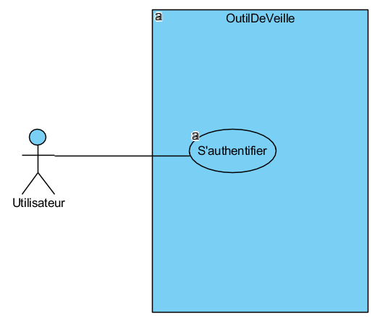

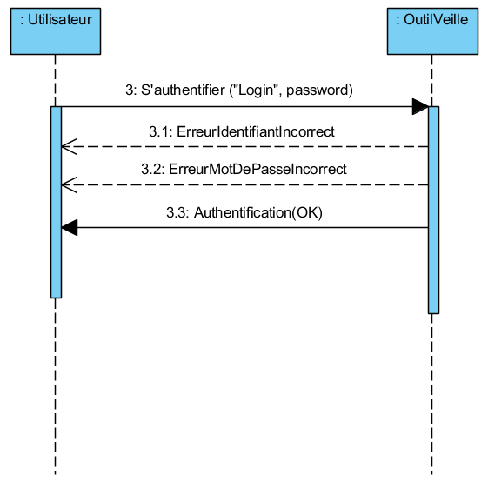

### Créer un compte utilisateur

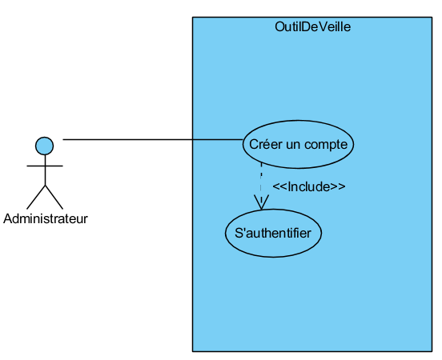

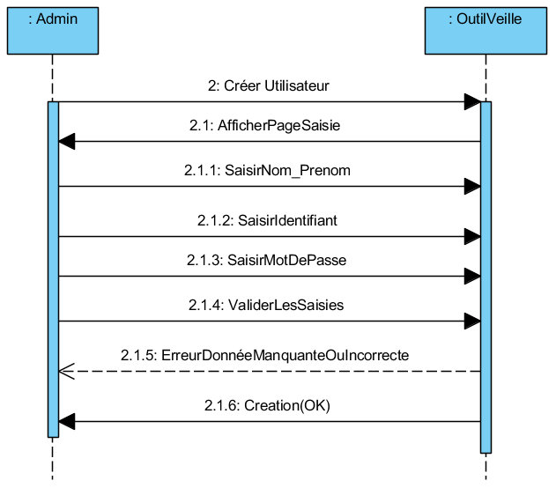

### Gérer les données à veiller

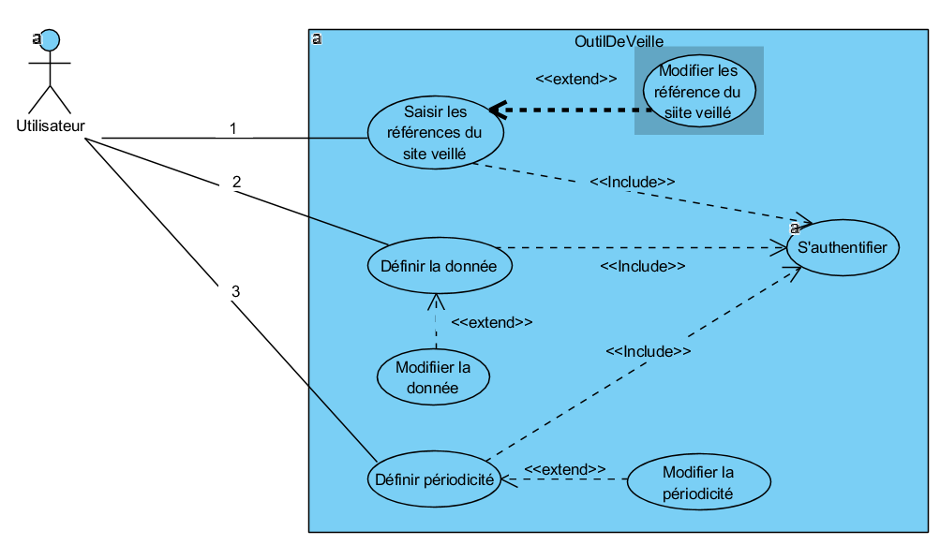

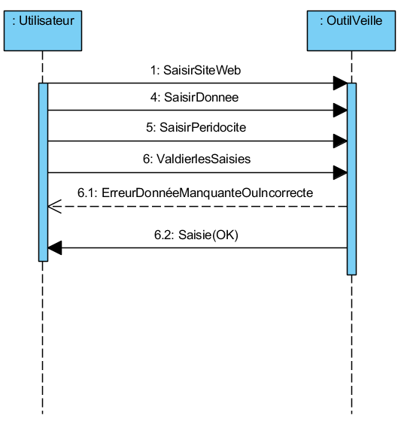

### Mettre à jour le sous-système

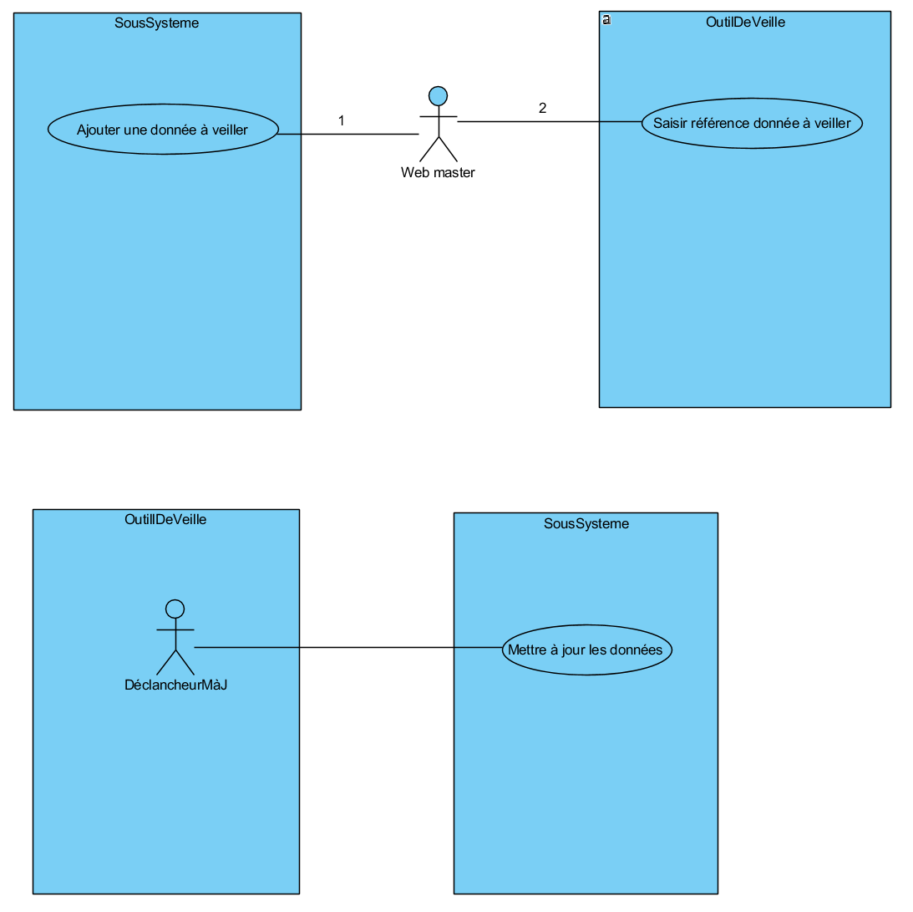

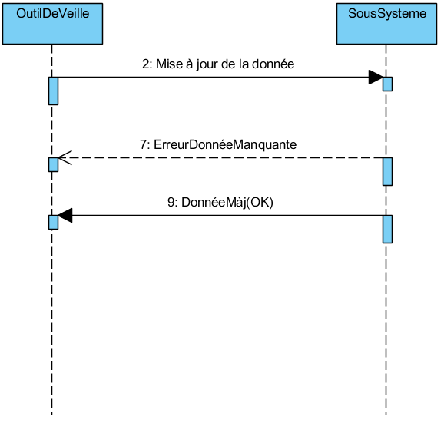

## Diagrammes BPMN

### Fonctionnement de l'outil de veille

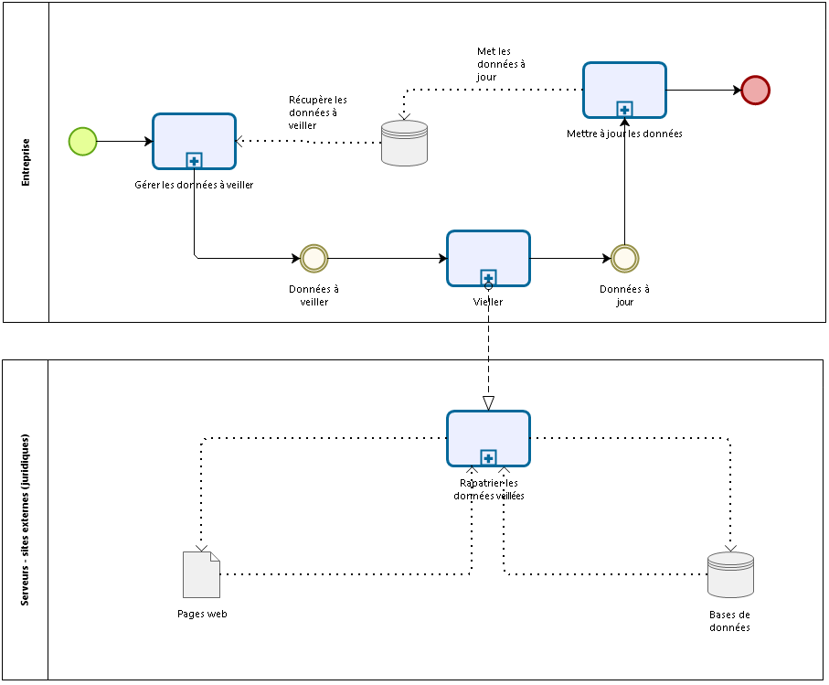

### Gérer les données à veiller

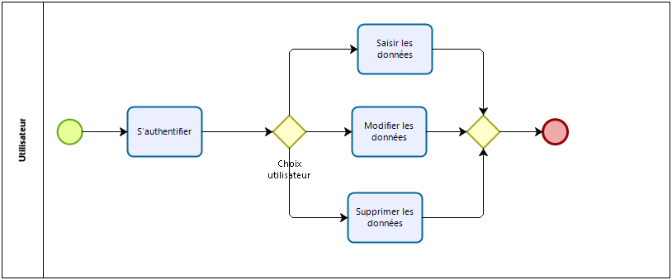

### Veiller

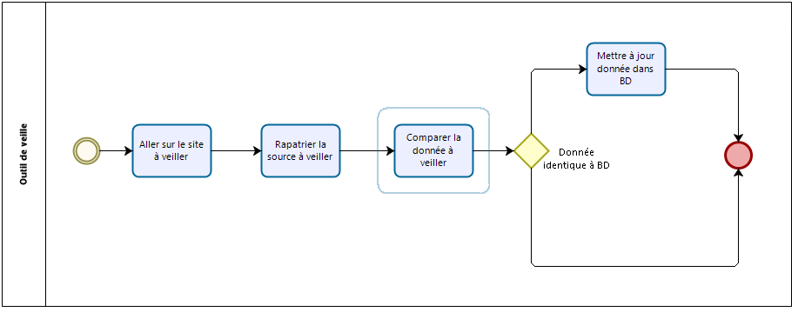

### Mettre à jour les données dans le sous-système

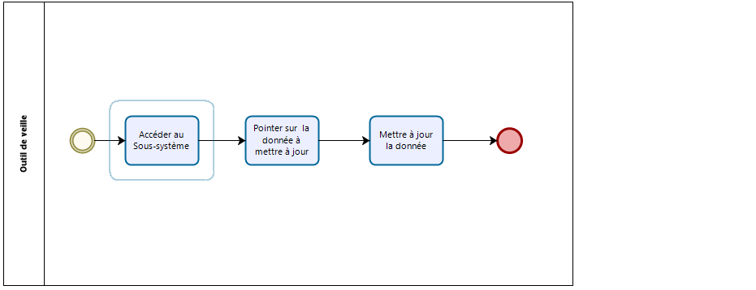

### Gérer les utilisateurs

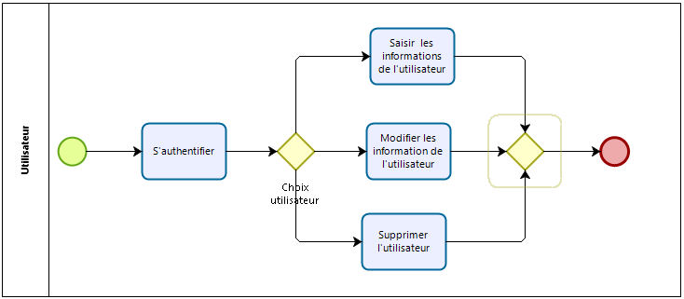

## Maquettes

### S'authentifier

Il s'agit de la première page dans toutes les situations (ajouter-modifier-supprimer user/données)

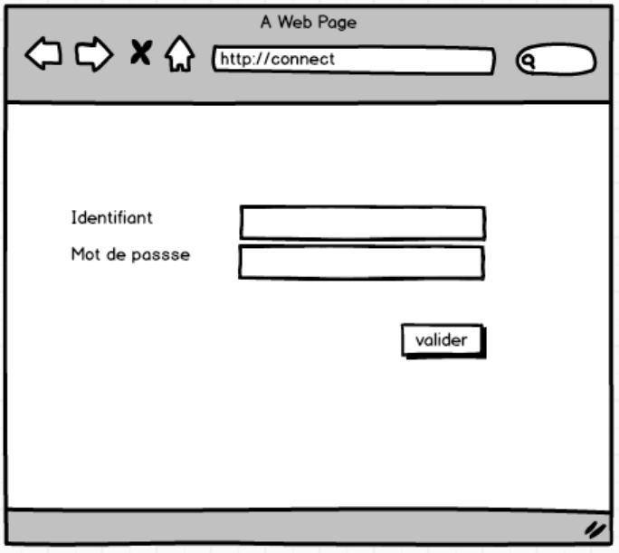

### Créer un compte utilisateur

#### Ajouter un compte utilisateur

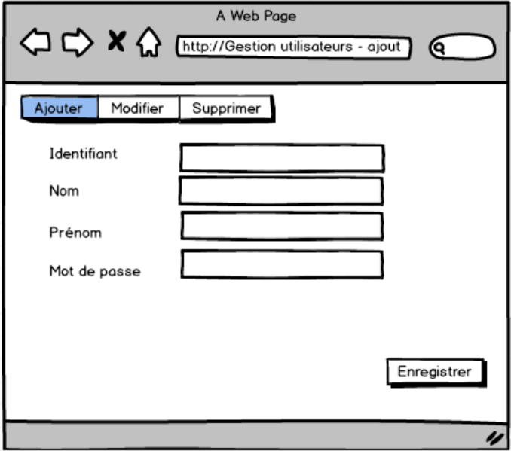

#### Modifier un compte utilisateur existant

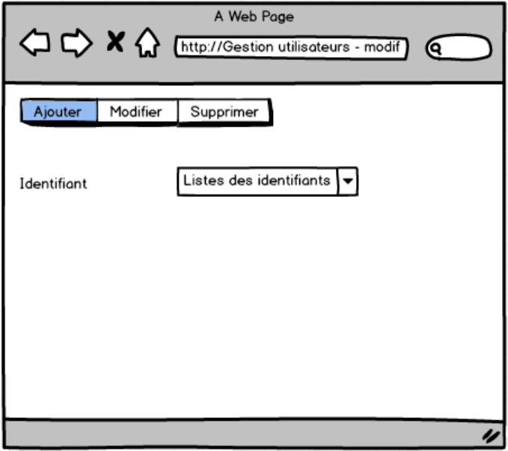

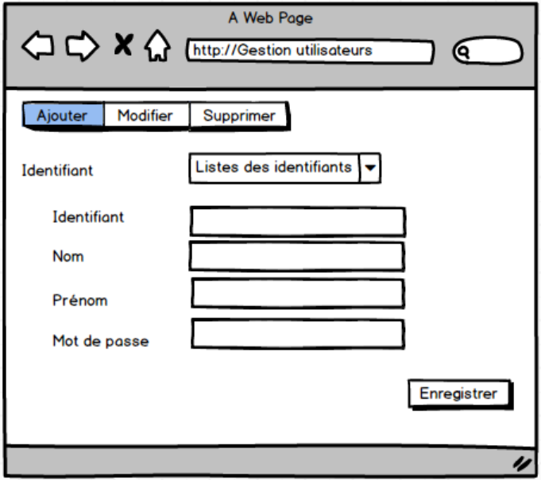

#### Supprimer un compte utilisateur

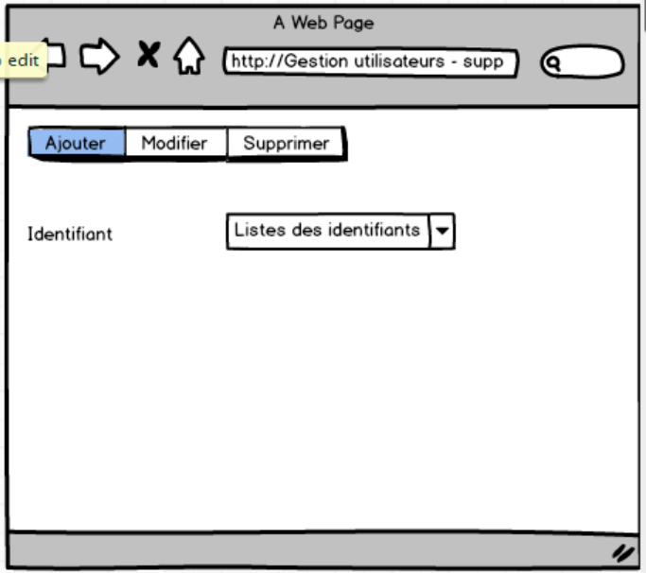

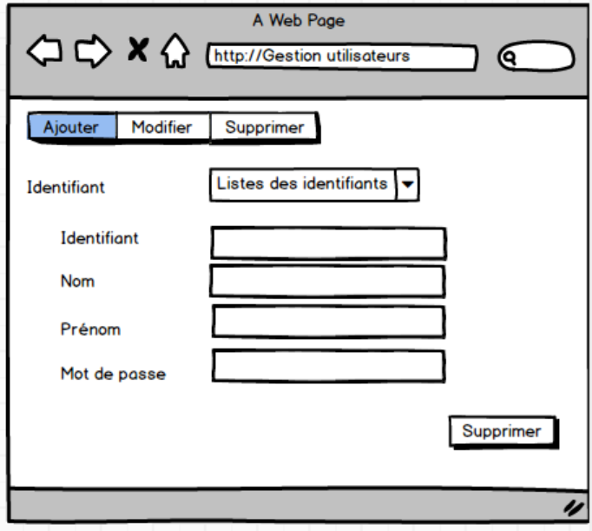

### Gérer les données à veiller

#### Ajouter une veille

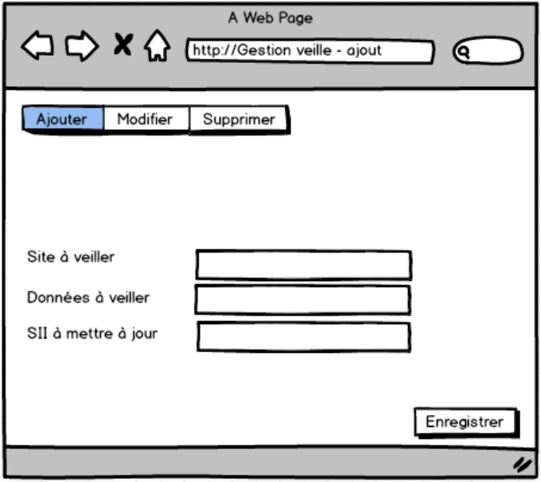

#### Modifier une veille

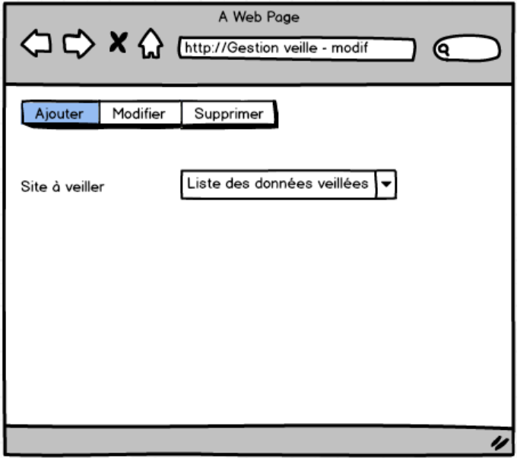

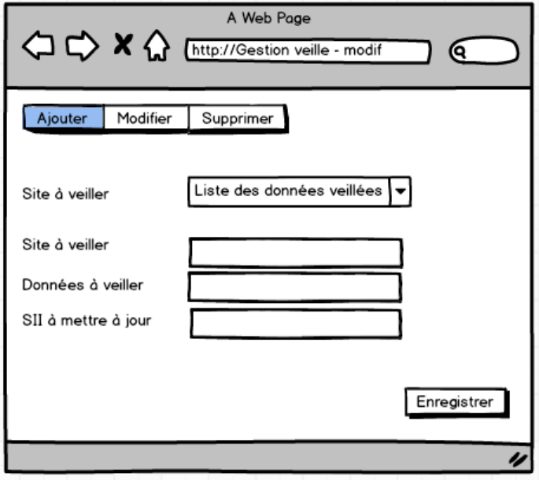

#### Supprimer une veille

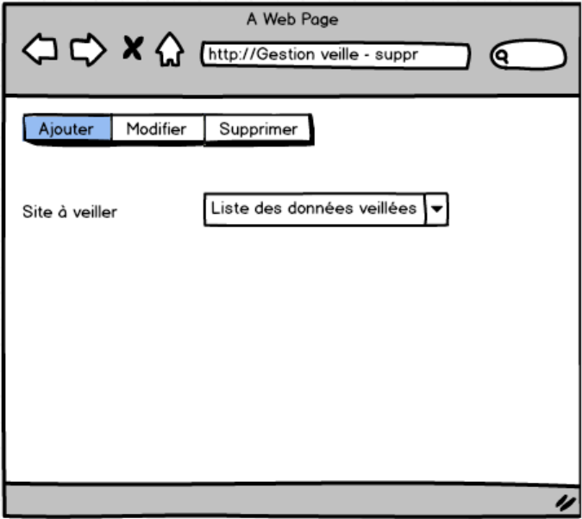

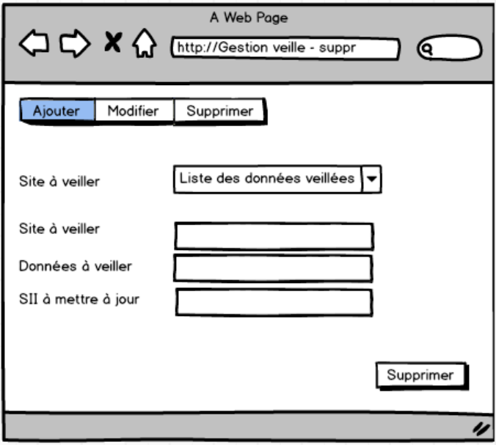

# Mise en place de l'intégration continue

## Schéma

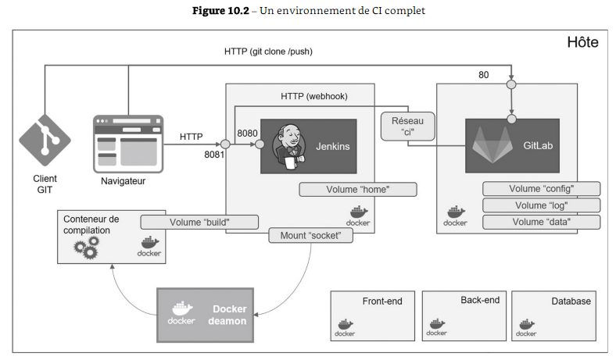

# Bibliographie

## Ouvrages

|  |
| --- |
| AMARELLE, Cesla, MIX & REMIX, 2018. Droit suisse. Éditions Loisirs et pédagogie. ISBN 978-2-606-01742-2 |
| BALBO, Nathalie, 2007. La veille juridique (Méthodologie pratique de la veille juridique). JuridicAe Formation, 2007. ISBN 978-2952942409 |
| CIGREF, 1998. Veille stratégique [format pdf]. CIGREF [en ligne]. 09.1998. [Consulté le 25.12.2018]. Disponible à l'adresse : [https://www.cigref.fr/cigref_publications/RapportsContainer/Parus1998/Veille_strategique_1998_web.pdf](https://cours.unjf.fr/file.php/136/Cours/C2iD2-TraitInfoJuri/D2-21%20Roland/co/S01_AA03.html) |
| DUMOULIN, Jean-François, FROSSARD, Gabriel, 1992. Les sources du droit, la documentation juridique et l'informatique documentaire du droit suisse. 1992, 390 pages, ISBN 3-7190-1226-3, édtieur : Helbing ¬ Lichtenhan |
| ESPY, Camille, 2017. Rationalisation d’un processus de veille au Centre de documentation d’une Direction juridique [document pdf]. Lyon : ENSSIB [en ligne]. Mémoire de stage. [Consulté le 09.01.2019]. Disponible à l'adresse : https://www.enssib.fr/bibliotheque-numerique/documents/67761-rationalisation-d-un-processus-de-veille-au-centre-de-documentation-d-une-direction-juridique.pdf |
| FROCHOT, Didier, 2018. Les infostratèges [en ligne]. [Consulté le 10.01.2019]. Disponible à l'adresse : https://www.les-infostrateges.com/ |
| HEURTEVENT, Emilie, 2011. Optimiser ses prestations de veille réglementaire [document pdf]. HAL Archives-ouvertes [en ligne], 09.03.2011. Disponible à l'adresse : <https://memsic.ccsd.cnrs.fr/mem_00575033/document> |
| LE ROY, Yves, SCHOENENBERGER, Marie-Bernadette, 2015. Introduction générale au droit suisse. Schulthess Verlag. ISBN 978-3-7255-8558-8 |
| SUNIER, Pierre-André, 2014. Modélisation des données [document pdf]. Support de cours : Cours "Modélisation de données", Haute école de gestion de Neuchâtel, filière Informatique de Gestion, année académique 2014-2016 |
| SWISSLEX, 2019. Swisslex [en ligne]. 2019. [Consulté le 12.01.2019]. Disponible à l'adresse : [https://www.swisslex.ch/[accès](https://www.swisslex.ch/%5baccès) par abonnement] |
| TERCIER, Pierre, ROTEN, Christian, 2016. La recherche et la rédaction juridique. Schulthess Verlag. ISBN 978-3-7255-8521-2 |
| WATTS, Dalila, 2015. Démystifier la veille réglementaire HSE. AFNOR, 21.05.2015. ISBN 978-2-12-465495-6 |

Tableaux - Bibliographie Ouvrages

## Articles

|  |
| --- |
| BELIMANE, Wissam, RHANI, Amel, 2010. La mise en place d'un système de veille commerciale [en ligne]. 2010. [Consulté le 10.01.2019]. Disponible à l'adresse : <https://www.memoireonline.com/12/11/4977/m_La-mise-en-place-dun-systeme-de-veille-commerciale5.html> |
| BENTALAB, Siham, 2014. La méthode QQOQCCP, un outil d'analyse simple et performent [en ligne]. 2014. [Consulté le 11.01.2019]. Disponible à l'adresse : <https://www.qualiblog.fr/outils-et-methodes/methode-qqoqccp-outil-analyse-simple-et-performant/> |
| BONNER, Bill, 2015. L'information peut-elle battre la matière ?. Contrepoints[en ligne]. 29.07.2015. [Consulté le 10.01.2019]. Disponible à l'adresse : <https://www.contrepoints.org/2015/07/29/215955-linformation-peut-elle-battre-la-matiere/>. ; dans cette contribution Bonner cite l'ouvrage de GILDER George, Knowledge and Power. |
| CANET, Florence, 2018. Veilleur 2.0 : d’un processus professionnel à une activité ordinaire. Archives-ouvertes [en ligne]. 19.01.2018. [Consulté le 12.01.2019]. Disponible à l'adresse : [https://tel.archives-ouvertes.fr/tel-01688337/document](https://www.google.com/url?sa=t&rct=j&q=&esrc=s&source=web&cd=10&cad=rja&uact=8&ved=2ahUKEwibxJ-Ni-TfAhXCXCwKHb7jBFMQFjAJegQIABAC&url=https%3A%2F%2Ftel.archives-ouvertes.fr%2Ftel-01688337%2Fdocument&usg=AOvVaw2ns5lIA9XI1FlCHq3BvBM9) |
| CHAPUIS, Benjamin, 2017. Norme ISO 9001:2015 : de la double veille à mettre en place !. LinkedIn [en ligne]. 31.05.2017. [Consulté le 08.01.2019]. Disponible à l'adresse : https://www.linkedin.com/pulse/norme-iso-90012015-de-la-double-veille-%C3%A0-mettre-en-place-calmant |
| COMMENT, François, 2019. Le Bulletin officiel en détail [en ligne]. 2019. [Consulté le 12.11.2019]. Disponible à l'adresse : <https://www.parlament.ch/fr/ratsbetrieb/amtliches-bulletin/bulletin-officiel-en-detail> |
| ÉTAT DE FRIBOURG - CONSEIL D'ÉTAT, 2016. Message du Conseil d'état [format pdf]. Parlinfo.fr.ch [en ligne]. 23.08.2016. [Consulté le 12.01.2019]. Disponible à l'adresse : [www.parlinfo.fr.ch/dl.php/fr/ax-599d71a8578d1/fr_MES_2015-CE-295.pdf](https://www.google.com/url?sa=t&rct=j&q=&esrc=s&source=web&cd=2&cad=rja&uact=8&ved=2ahUKEwjxg9D10-bfAhUjNOwKHU1YBvMQFjABegQIAhAC&url=http%3A%2F%2Fwww.parlinfo.fr.ch%2Fdl.php%2Ffr%2Fax-599d71a8578d1%2Ffr_MES_2015-CE-295.pdf&usg=AOvVaw0NA006bcVSWqzyPhu5fjK0) |
| Fanny, 2015. Pourquoi mettre en place une veille et avec quels outils ? [en ligne]. 15.04.2015. [Consulté le 10.01.2019]. Disponible à l'adresse : <https://www.tilkee.fr/pourquoi-mettre-en-place-une-veille-et-avec-quels-outils/> |
| HUSSON, Stéphanie, 2015. Diffusion de l'information, enjeux et méthodes de veille stratégique. KB CRAWL [en ligne]. 13.11.2018. [Consulté le 10.01.2019]. Disponible à l'adresse : <https://www.kbcrawl.com/fr/blog-veille/diffusion-information-enjeux-methodes-veille-strategique/> |
| JEANNERET, Vincent, BURRUS, Louis, 2013. Kommunkationssprache : Chers confrères, should we speak english ? [format pdf]. sav-fsa [en ligne]. 08.2013. [Consulté le 12.01.2019]. Disponible à l'adresse : https://www.sav-fsa.ch/de/documents/dynamiccontent/332_kommunikationssprache.pdf |
| LAPORTE, Benoit, 2015. Êtes-vous info-obèse et peut-on vraiment en guérir ?. Labe Marketing Internet Inc. [en ligne]. 21.01.2015. [Consulté le 10.01.2019]. Disponible à l'adresse : http://www.labemarketing.com/labe-blogue/etes-vous-info-obese-et-peut-on-vraiment-en-guerir/ |
| L'IE STRATEGIQUE, 2007. La veille : Outils de veille. Iestrategique [en ligne]. 07.12.2007. [Consulté le 11.01.2019]. Disponbile à l'adresse : http://iestrategique.centerblog.net/rub-LA-VEILLE-OUTILS-DE-VEILLE.html |
| LOEPFE, Arthur, 2016. Maîtriser l'inflation législative. Parlement [en ligne]. 16.10.2018. [Consulté le 16.10.2018]. Disponible à l'adresse : <https://www.parlament.ch/fr/ratsbetrieb/suche-curia-vista/geschaeft?AffairId=20043673>, 26.09.2016, cons. 16.10.2018 |
| MIAUX, Jean-François, 2011. Mise en œuvre d'un activité de veille : le cas de Réseau Ferré de France [format pdf]. memsic [en ligne]. 09.03.2011. [Consulté le 10.01.2019]. Disponible en ligne : [https://memsic.ccsd.cnrs.fr/mem_00575043/document](https://www.google.com/url?sa=t&rct=j&q=&esrc=s&source=web&cd=11&cad=rja&uact=8&ved=2ahUKEwisub7Xi-jfAhUFZVAKHc0fBlcQFjAKegQIBBAC&url=https%3A%2F%2Fmemsic.ccsd.cnrs.fr%2Fmem_00575043%2Fdocument&usg=AOvVaw2ygZNrBxZObuBVCjJ6fiyS) |
| MICHEL, Jean, 1999. Mais au fond, qu'est-ce que la veille ? [en ligne]. 11.03.1999. [Consulté le 10.01.2019]. Disponible à l'adresse : <http://michel.jean.free.fr/publi/JM318.html#2> |
| SERVICE DE COORDINATION A L’INTELLIGENCE ECONOMIQUE, 2010. Exploitation et capitalisation de l'information [document pdf]. 07.2010. [Consulté le 10.01.2019]. Disponible à l'adresse : [www.economie.gouv.fr/files/directions_services/scie/docs/guide/32traitement_capitalisation_information%20.pdf](http://www.economie.gouv.fr/files/directions_services/scie/docs/guide/32traitement_capitalisation_information%20.pdf) |
| SIMEON, Gabriel, 2012. Données le vertige. Libération.fr [en ligne]. 03.12.2012. [Consulté le 10.01.2019]. Disponible à l'adresse : <https://www.liberation.fr/futurs/2012/12/03/donnees-le-vertige_864585> |
| TEXIER, Bruno, 2008. L'information est une richesse aussi importante que le pétrole. Archimag [en ligne]. 01.11.2008. [Consulté le 10.01.2019]. Disponible à l'adresse : <https://www.archimag.com/article/%25C2%25AB-l%25E2%2580%2599information-est-une-richesse-aussi-importante-que-le-p%C3%A9trole-%25C2%25BB/> |
| WOLF, Linder, 2017. Toujours plus de lois et règlements, mais pourquoi ?. Domaine public [en ligne]. 17.11.2017. [Consulté le 18.10.2018]. Disponible à l'adresse : <http://www.domainepublic.ch/articles/32394> |
| KÜBLER, Daniel, PAPADOPOULOS, Loannis, MAZZOLEINI, Oscar, ANDREY, Stéphanie, KOBELT, Emilienne, 2009. Le plurilinguisme de la Confédération- Représentation et pratiques linguistiques dans l’administration fédérale [format pdf]. 09.03.2009. [Consulté le 13.01.2019]. Disponible à l'adresse : [www.sgvw.ch/wp-content/uploads/100805_plurilinguisme_kuebleretal.pdf](http://www.sgvw.ch/wp-content/uploads/100805_plurilinguisme_kuebleretal.pdf) ; p.9 et 10. |
| GASPOZ, Cédric, 2018. Descriptif projet TP. HEG Arc, 06.2018 [Consulté le 16.10.2018] |

Tableaux - Bibliographie Articles

## Internet

|  |
| --- |
| BUFFELAN-LANORE, Y. LARRIBAU-TERNEYRE, V, 2011. Le caractère général et abstrait de la règle de droit. Droit civil. [en ligne]. 2011. [Consulté le 12.01.2019]. Disponible à l'adresse : <https://www.i-manuel.fr/PASTMG_DR/PASTMG_DRpart1dos2CO1doc2.htm> |
| CANTON DE BERNE, 2019. BELEX – Recueils des lois bernoises (ROB). Canton de Berne [en ligne]. 2019. [Consulté le 12.01.2019]. Disponible à l'adresse : https://www.belex.sites.be.ch/frontend/change_documents?locale=fr |
| CANTON DU VALAIS, 2019. Recueil des lois valaisannes. Canton du Valais [en ligne]. 2019. [Consulté le 12.01.2019]. Disponible à l'adresse : https://lex.vs.ch/frontend/texts_of_law?locale=fr |
| CHANCELERIE FEDERALE – CONSEIL FÉDÉRAL, 2019. Plusieurs pages web. Confédération suisse [en ligne]. 2019. [Consulté le 11.01.2019]. Disponible à l'adresse : https://www.admin.ch/gov/fr/accueil.html |
| COTTEIN, Stef, 2014. De la qualité de la loi à la normalisation du droit [en ligne]. SlideShare. 12.2014. [Consulté le 12.01.2019]. Disponible à l'adresse : <https://fr.slideshare.net/cottin/de-la-qualit-de-la-loi-la-normalisation-du-droit-laboration-et-diffusion-du-droit> |
| COURONNE Pierre, Petit guide à l'usage du rédacteur d'un mémoire ou d'un rapport de stage, htttp://www.univ-tlse1.fr/publications/GuideMemoire, 11.03.1998, cons. 31.08.1999 |
| COURTAY, Diane, MARTIN, Cécile, HERRIER Lauriane, 2013. La veille informationnelle, ses méthodes et ses outils [en ligne]. 17.12.2013. [Consulté le 10.01.2019]. Disponible à l'adresse : <https://culturenum.info.unicaen.fr/blogpost/wfylz84hi06/view> |
| Divers participants, 2018. Client lourd. Wikipédia [en ligne]. 15.10.2018. [Consulté le 12.01.2019]. Disponible à l'adresse : https://fr.wikipedia.org/wiki/Client_lourd  Divers participants, 2018. Client léger. Wikipédia [en ligne]. 15.10.2018. [Consulté le 12.01.2019]. Disponible à l'adresse : https://fr.wikipedia.org/wiki/Client_l%C3%A9ger |
| E-GOUVERNEMNT STANDARDS, 2019. eCH-0095 CHLexML [en ligne]. 2019. [Consulté le 12.01.2019]. Disponible à l'adresse : https://www.ech.ch/fr/standards/39003 |
| ÉTAT DE FRIBOURG – Pouvoir judiciaire, 2019. Tribuna Publication. Etat de Fribourg [en ligne]. 2019. [Consulté le 12.01.2019]. Disponible à l'adresse : https://publicationtc.fr.ch/?locale=fr |
| ÉTAT DE FRIBOURG, 2019. Recueil officiel fribourgeois (ROF). Etat de Fribourg [en ligne]. 2019. [Consulté le 12.01.2019]. Disponible à l'adresse : https://www.fr.ch/publ/institutions-et-droits-politiques/publications-officielles/recueil-officiel-fribourgeois-rof |
| ÉTAT DE GENEVE, 2019. Recueil systématique genevois [en ligne]. 11.01.2019. [Consulté le 12.01.2019]. Disponible à l'adresse : http://160.53.186.12/legislation/rsg/f/Tabmat.html |
| ÉTAT DE VAUD, 2019. Jurisprudence du Tribunal cantonal et du TRIPAC. Etat de Vaud [en ligne]. 2019. [Consulté le 12.01.2019]. Disponible à l'adresse : https://www.vd.ch/themes/justice/jurisprudence-et-lois/jurisprudence-du-tribunal-cantonal-et-du-tripac/; TPF, TAF, TFB |
| EU Vocabularies, 2019. Eurovoc. EU Vocabularies [en ligne]. 2019. [Consulté le 12.01.2019]. Disponible à l'adresse : https://publications.europa.eu/en/web/eu-vocabularies |
| EUR-Lex, 2018. Qu'est-ce que l'ECLI ? [en ligne]. [Consulté le 12.01.2019]. Disponible à l'adresse : https://eur-lex.europa.eu/content/help/faq/ecli.html?locale=fr |
| FÉLIX, Sylvain, 2016. Nul n'est censé ignorer la loi : la portée d'un adage. Plaidoyer [en ligne]. 26.09.2016. [Consulté le 16.10.2018]. Disponible à l'adresse : https://www.plaidoyer.ch/article/f/nul-nest-cense-ignorer-la-loi-la-portee-dun-adage/ |
| INFODROIT, 2016. Veille juridique participative [en ligne]. InfoDroit.ch. 2016. [Consulté le 16.10.2018]. Disponible à l'adresse : <http://www.infodroit.ch/spip.php?rubrique31> |
| UNIVERSITE DE RENNES, 2019. Veille professionnelle et outils collaboratifs. Cultures numériques dans l'enseignement [en ligne]. [Consulté le 12.01.2019]. Disponible à l'adresse : <http://www.ressources.univ-rennes2.fr/cultures-numeriques-dans-l-enseignement/veille/5-les-outils/5-1-vue-densemble-des-outils-de-veille/> |
| IETF, 2018, A Uniform Resource Naem (URN) Namespace for Sources of Law (LEX) [en ligne]. 08.012.2018. [Consulté le 12.01.2019]. Disponible à l'adresse : https://datatracker.ietf.org/doc/draft-spinosa-urn-lex/ |
| INSTITUT NUMERIQUE, 2012. La mise ne place d'un système de veille commercial [en ligne]. 13.08.2012. [Consulté le 10.01.2019]. Disponible à l'adresse : http://www.institut-numerique.org/la-mise-en-place-dun-systeme-de-veille-commerciale-cas-activite-commercialisation-risk-management-sonatrach-5028f58b68ffd?PHPSESSID=853eea91da3eaa8c6434ffb8a74345b0 |
| KANTON GRAUBÜNDEN, 2019. AKTUELLE ENTESCHIDE. Canton de Glaris [en ligne]. 2019. [Consulté le 12.01.2019]. Disponible à l'adresse : http://www.lawsearch.gr.ch/le/ |
| LA TOUPIE, 2019. Toupictionnaire. La Toupie [en ligne]. [Consulté le 12.01.2019]. Disponible à l'adresse : http://www.toupie.org/Dictionnaire/Droit.htm |
| ORGANISATION INTERNATIONALE DE NORMALISATION, 2018. Nous sommes l'ISO : nous publions et nous élaborons des Normes internationales [en ligne]. ISO [Consulté le 08.01.2019]. Disponible à l'adresse : <https://www.iso.org/fr/standards.html> |
| RÉPUBLIQUE ET CANTON DE NEUCHÂTEL, 2019. RLN. République et canton de Neuchâtel [en ligne]. 2019. [Consulté le 03.01.2019]. Disponible à l'adresse : https://www.ne.ch/legislation-jurisprudence/rln |
| RÉPUBLIQUE ET CANTON DU JURA, 2019. Recueil systématique de la législation. Service juridique [en ligne]. 2019. [Consulté le 12.01.2019]. Disponible à l'adresse : https://rsju.jura.ch/ |
| ROLNAD, Michel. Pratiquer une veille juridique et professionnelle [en ligne]. [Consulté le 12.01.2019]. Disponible à l'adresse : <https://cours.unjf.fr/file.php/136/Cours/C2iD2-TraitInfoJuri/D2-21%20Roland/co/S01_AA03.html> |
| RUDLER, S. Mettre en place une veille stratégique [format pdf]. Arftlv [en ligne]. [Consulté le 08.01.2019]. Disponible à l'adresse : [https://www.arftlv.org/TELECHARGEMENT/4172/_Methode__de__veille__pdf_.pdf](https://cours.unjf.fr/file.php/136/Cours/C2iD2-TraitInfoJuri/D2-21%20Roland/co/S01_AA03.html) |
| TRIBUNAL ADMINISTRATIF FÉDÉRAL, 2019. Tribunal administratif fédéral [en ligne]. 2019. [Consulté le 12.01.2019]. Disponible à l'adresse : https://www.bvger.ch/bvger/fr/home.html |
| TRIBUNAL CANTONAL VALAIS, 2017. Rapport des tribunaux valaisans pour l’année 2017. Canton du Valais [en ligne]. 2017. [Consulté le 09.01.2019]. Disponible à l'adresse : <https://www.vs.ch/documents/515840/3843757/Rapports%20des%20tribunaux%20pour%20l'ann%E9e%202017/3156652b-85d3-4203-b025-f292e9c4c1a2> |
| TRIBUNAL FÉDÉRAL DES BREVETS, 2019. Tribunal fédéral des brevets [en ligne]. 2019. [Consulté le 12.01.2019]. Disponible à l'adresse : https://www.bundespatentgericht.ch/fr/ |
| TRIBUNAL FÉDÉRAL, 2019. FAQ. Tribunal fédéral [en ligne]. 2019. [Consulté le 12.012019]. Disponible à l'adresse : https://www.bger.ch/fr/index/federal/federal-inherit-template/federal-faq/federal-faq-12.htm |
| TRIBUNAL PÉNAL FÉDÉRAL, 2019. Tribunal pénal fédéral [en ligne]. 2019. [Consulté le 12.01.2019]. Disponible à l'adresse : https://www.bstger.ch/index.php?lang=fr |
| UNITED NATIONS, 2019. UNTERM. United Nations [en ligne]. 2019. [Consulté le 12.01.2019. Disponible à l'adresse : https://unterm.un.org/UNTERM/portal/welcome |
| UNIVERSITE DE RENNES, 2019. Veille professionnelle et outils collaboratifs. Cultures numériques dans l'enseignement [en ligne]. [Consulté le 12.01.2019]. Disponible à l'adresse : http://www.ressources.univ-rennes2.fr/cultures-numeriques-dans-l-enseignement/veille/1-quest-ce-que-la-veille/1-1-definitions-de-la-veille/ |
| CHANCELERIE FEDERALE CHF, 2019. Rédaction législative [en ligne]. 2019. [Consulté le 12.01.2019]. Disponible à l'adresse : https://www.bk.admin.ch/bk/fr/home/soutien-gouvernement/accompagnement-legislatif/R%C3%A9daction_l%C3%A9gislative.htm |
| KANTON GRAUBÜNDEN, 2019. Bündner Rechtsbuch (Syst. Sammlung) [en ligne]. 2019. [Consulté le 12.01.2019]. Disponible à l'adresse : <https://www.gr-lex.gr.ch/app/de/systematic/texts_of_law>; pour les Grisons |
| ÉTAT DE FRIBOURG, 2019. Recueil systématique (RSF) [en ligne]. 2019. [Consulté le 12.01.2019]. Disponible à l'adresse : <https://bdlf.fr.ch/app/fr/systematic/texts_of_law>; Pour Fribourg |
| VILLE DE BIENNE, 2019. Répertoire systématique [en ligne]. 2019. [Consulté le 12.01.2019]. Disponible à l'adresse : https://www.biel-bienne.ch/fr/pub/services/recueil_du_droit_communal/repertoire_systematique.cfm |
| VILLE DE BIENNE, 2019. Règlement de la Ville [en ligne]. 2019. [Consulté le 12.01.2019]. Disponible à l'adresse : <https://www.biel-bienne.ch/fr/pub/services/recueil_du_droit_communal/repertoire_systematique.cfm?fuseaction_law=detail&doc=WORD%2F100%2F101%2E1%2Edoc>; art. 3 alinéa 2 |
| ULAVAL, 2015. Les cantons suisses bilingues [en ligne]. 15.12.2015. [Consulté le 12.01.2019]. Disponible à l'adresse : <http://www.axl.cefan.ulaval.ca/europe/suissebilingue.htm> Le principe de la territorialité prescrit de tenir compte de la répartition territoriale traditionnelle des langues |
| CONSEIL FÉDÉRAL, 2019. RS 441.11 Ordonnance sur les langues nationales et la compréhension entre les communautés linguistiques [en ligne]. 12.01.2019. [Consulté le 12.01.2019]. Disponible à l'adresse : https://www.admin.ch/opc/fr/classified-compilation/20101351/index.html |
| CONFÉDÉRATION, 1999. Constitution fédérale du 18 avril 1999 (Cst ; RS 101). Les autorités fédérales de la confédération suisse [en ligne]. 18.04.1999. [Consulté le 11.01.2019. Disponible à l'adresse : <https://www.admin.ch/opc/fr/classified-compilation/10.html#10> ; art. 3 |
| CONFÉDÉRATION, 1999. Constitution fédérale du 18 avril 1999 (Cst ; RS 101). Les autorités fédérales de la confédération suisse [en ligne]. 18.04.1999. [Consulté le 11.01.2019]. Disponible à l'adresse : <https://www.admin.ch/opc/fr/classified-compilation/10.html#10> ; RS 101. art. 4 et 70 |
| Divers participants, 2018. QQOQCCP. Wikipédia [en ligne]. 15.10.2018. [Consulté le 12.01.2019]. Disponible à l'adresse : <https://fr.wikipedia.org/wiki/QQOQCCP> |
| MIRAGE59 (pseudo), 2012. Wiki Ubuntu [en ligne]. 05.07.2012. [Consulté le 12.01.2019]. Disponible à l'adresse : https://doc.ubuntu-fr.org/pdftohtml, cons. 11.01.2019 |
| EUR-Lex, 2018. A propos de l'ELI [en ligne]. 15.03.2018. [Consulté le 12.01.2019]. Disponible à l'adresse : <https://eur-lex.europa.eu/eli-register/about.html?locale=fr> |
| AFNOR, 2019. AFNOR solutions [en ligne]. 2019. [Consulté le 12.01.2019]. Disponible à l'adresse : https://www.afnor.org/ |
| Divers participants, 2018. Thésaurus. Wikipédia [en ligne]. 15.10.2018. [Consulté le 12.01.2019]. Disponible à l'adresse : https://fr.wikipedia.org/wiki/Th%C3%A9saurus |

Tableaux - Bibliographie Internet

# Partie administrative

## RHT

Il est prévu que ce travail personnel représente 146 périodes, réparties entre le 17 septembre 2018 et le 13 janvier 2019.

J'ai dépassé le nombre d'heures estimé, j'ai effectué 240 périodes.

Ci-dessous, la répartition des périodes en fonction des tâches effectuées :

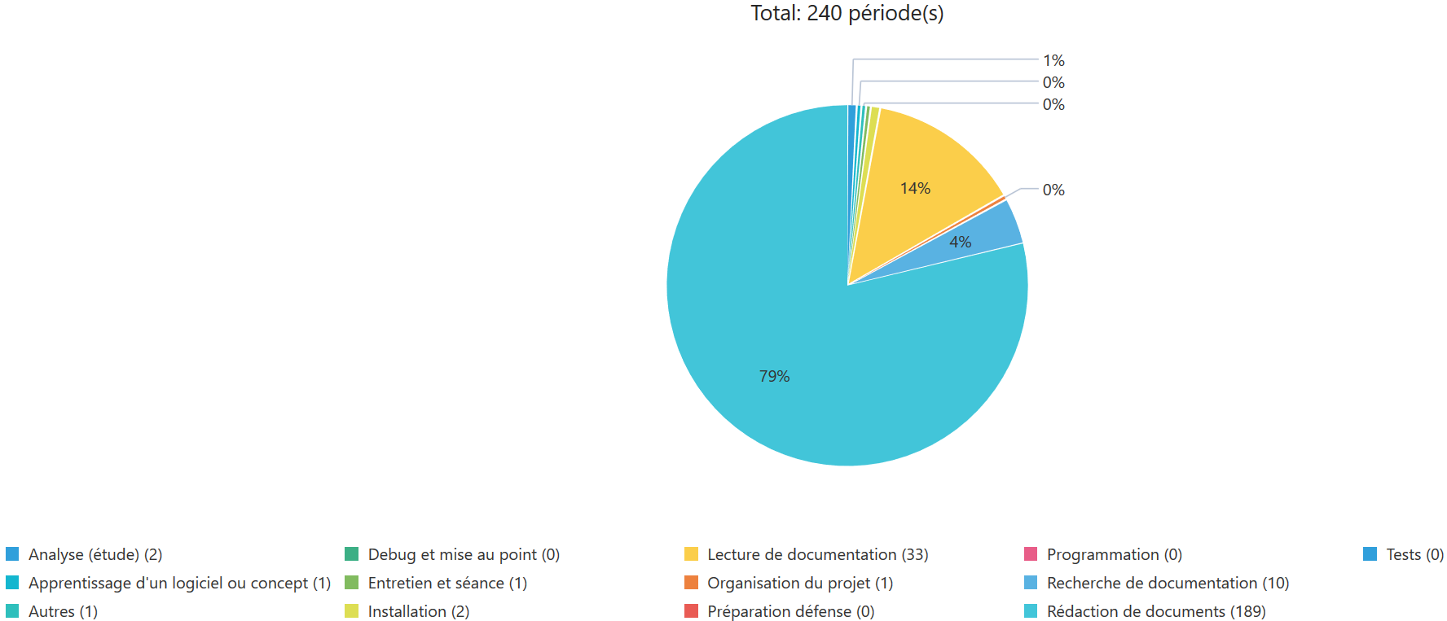

Figure - RHT TP

On peut remarquer que la plus grande partie du travail est la rédaction. Il faut aussi se rendre compte que durant la rédaction, il y a aussi un travail de lecture et de recherche pour étayer les propos avancés. Il est difficile d'en extraire la part exacte de chacun, étant donné que je faisais les trois en parallèle.

## PV de séances

Aucun PV n'a été réalisé lors de ce Travail personnel.

1. SUNIER, Pierre-André, 2014. Modélisation des données [document pdf]. Support de cours : Cours "Modélisation de données", Haute école de gestion de Neuchâtel, filière Informatique de Gestion, année académique 2014-2016
2. *LAPORTE,* Benoit, 2015. Êtes-vous info-obèse et peut-on vraiment en guérir ?. Labe Marketing Internet Inc. [en ligne]. 21.01.2015. [Consulté le 10.01.2019]. Disponible à l'adresse : http://www.labemarketing.com/labe-blogue/etes-vous-info-obese-et-peut-on-vraiment-en-guerir/
3. SIMEON, Gabriel, 2012. Données le vertige. Libération.fr [en ligne]. 03.12.2012. [Consulté le 10.01.2019]. Disponible à l'adresse : <https://www.liberation.fr/futurs/2012/12/03/donnees-le-vertige_864585>
4. TEXIER, Bruno, 2008. L'information est une richesse aussi importante que le pétrole. Archimag [en ligne]. 01.11.2008. [Consulté le 10.01.2019]. Disponible à l'adresse : <https://www.archimag.com/article/%25C2%25AB-l%25E2%2580%2599information-est-une-richesse-aussi-importante-que-le-p%C3%A9trole-%25C2%25BB/>
5. BONNER, Bill, 2015. L'information peut-elle battre la matière ?. Contrepoints[en ligne]. 29.07.2015. [Consulté le 10.01.2019]. Disponible à l'adresse : <https://www.contrepoints.org/2015/07/29/215955-linformation-peut-elle-battre-la-matiere/>. ; dans cette contribution Bonner cite l'ouvrage de GILDER George, Knowledge and Power.
6. SERVICE DE COORDINATION A L’INTELLIGENCE ECONOMIQUE, 2010. Exploitation et capitalisation de l'information [document pdf]. 07.2010. [Consulté le 10.01.2019]. Disponible à l'adresse : [www.economie.gouv.fr/files/directions_services/scie/docs/guide/32traitement_capitalisation_information%20.pdf](http://www.economie.gouv.fr/files/directions_services/scie/docs/guide/32traitement_capitalisation_information%20.pdf)
7. SERVICE DE COORDINATION A L’INTELLIGENCE ECONOMIQUE, 2010. Exploitation et capitalisation de l'information [document pdf]. 07.2010. [Consulté le 10.01.2019]. Disponible à l'adresse : [www.economie.gouv.fr/files/directions_services/scie/docs/guide/32traitement_capitalisation_information%20.pdf](http://www.economie.gouv.fr/files/directions_services/scie/docs/guide/32traitement_capitalisation_information%20.pdf)
8. HUSSON, Stéphanie, 2015. Diffusion de l'information, enjeux et méthodes de veille stratégique. KB CRAWL [en ligne]. 13.11.2018. [Consulté le 10.01.2019]. Disponible à l'adresse : <https://www.kbcrawl.com/fr/blog-veille/diffusion-information-enjeux-methodes-veille-strategique/>
9. LAPORTE, Benoit, 2015. Êtes-vous info-obèse et peut-on vraiment en guérir ?. Labe Marketing Internet Inc. [en ligne]. 21.01.2015. [Consulté le 10.01.2019]. Disponible à l'adresse : http://www.labemarketing.com/labe-blogue/etes-vous-info-obese-et-peut-on-vraiment-en-guerir/
10. WOLF, Linder, 2017. Toujours plus de lois et règlements, mais pourquoi ?. Domaine public [en ligne]. 17.11.2017. [Consulté le 18.10.2018]. Disponible à l'adresse : http://www.domainepublic.ch/articles/32394
11. FÉLIX, Sylvain, 2016. Nul n'est censé ignorer la loi : la portée d'un adage. Plaidoyer [en ligne]. 26.09.2016. [Consulté le 16.10.2018]. Disponible à l'adresse : https://www.plaidoyer.ch/article/f/nul-nest-cense-ignorer-la-loi-la-portee-dun-adage/
12. TRIBUNAL FÉDÉRAL, 2017. Rapport de gestion du Tribunal fédéral. Tribunal fédéral [en ligne]. 2017. [Consulté le 09.01.2019]. Disponible à l'adresse : https://www.bger.ch/files/live/sites/bger/files/pdf/Publikationen/GB/BGer/fr/Geschaeftsbericht_2017_f.pdf ; p. 8
13. TRIBUNAL CANTONAL VALAIS, 2017. Rapport des tribunaux valaisans pour l’année 2017. Canton du Valais [en ligne]. 2017. [Consulté le 09.01.2019]. Disponible à l'adresse : <https://www.vs.ch/documents/515840/3843757/Rapports%20des%20tribunaux%20pour%20l'ann%E9e%202017/3156652b-85d3-4203-b025-f292e9c4c1a2>
14. LOEPFE, Arthur, 2016. Maîtriser l'inflation législative. Parlement [en ligne]. 16.10.2018. [Consulté le 16.10.2018]. Disponible à l'adresse : <https://www.parlament.ch/fr/ratsbetrieb/suche-curia-vista/geschaeft?AffairId=20043673>, 26.09.2016, cons. 16.10.2018
15. FÉLIX, Sylvain, 2016. Nul n'est censé ignorer la loi : la portée d'un adage. Plaidoyer [en ligne]. 26.09.2016. [Consulté le 16.10.2018]. Disponible à l'adresse : https://www.plaidoyer.ch/article/f/nul-nest-cense-ignorer-la-loi-la-portee-dun-adage/
16. FÉLIX, Sylvain, 2016. Nul n'est censé ignorer la loi : la portée d'un adage. Plaidoyer [en ligne]. 26.09.2016. [Consulté le 16.10.2018]. Disponible à l'adresse : https://www.plaidoyer.ch/article/f/nul-nest-cense-ignorer-la-loi-la-portee-dun-adage/
17. FÉLIX, Sylvain, 2016. Nul n'est censé ignorer la loi : la portée d'un adage. Plaidoyer [en ligne]. 26.09.2016. [Consulté le 16.10.2018]. Disponible à l'adresse : https://www.plaidoyer.ch/article/f/nul-nest-cense-ignorer-la-loi-la-portee-dun-adage/
18. *GASPOZ, Cédric, 2018. Descriptif projet TP. HEG Arc, 06.2018 [Consulté le 16.10.2018]*
19. Divers participants, 2018. Tetranormalisation. Wikipédia [en ligne]. 15.10.2018. [Consulté le 22.10.2018]. Disponible à l'adresse : https://fr.wikipedia.org/wiki/T%C3%A9tranormalisation
20. ORGANISATION INTERNATIONALE DE NORMALISATION, 2018. Nous sommes l'ISO : nous publions et nous élaborons des Normes internationales [en ligne]. ISO [Consulté le 08.01.2019]. Disponible à l'adresse : <https://www.iso.org/fr/standards.html>

    + CHAPUIS, Benjamin, 2017. Norme ISO 9001:2015 : de la double veille à mettre en place !. LinkedIn [en ligne]. 31.05.2017. [Consulté le 08.01.2019]. Disponible à l'adresse : https://www.linkedin.com/pulse/norme-iso-90012015-de-la-double-veille-%C3%A0-mettre-en-place-calmant
21. FROCHOT, Didier, 2018. Les infostratèges [en ligne]. [Consulté le 10.01.2019]. Disponible à l'adresse : https://www.les-infostrateges.com/

    + BALBO, Nathalie, 2007. La veille juridique (Méthodologie pratique de la veille juridique). JuridicAe Formation, 2007. ISBN 978-2952942409

    + WATTS, Dalila, 2015. Démystifier la veille réglementaire HSE. AFNOR, 21.05.2015. ISBN 978-2-12-465495-6

    + ESPY, Camille, 2017. Rationalisation d’un processus de veille au Centre de documentation d’une Direction juridique [document pdf]. Lyon : ENSSIB [en ligne]. Mémoire de stage. [Consulté le 09.01.2019]. Disponible à l'adresse : https://www.enssib.fr/bibliotheque-numerique/documents/67761-rationalisation-d-un-processus-de-veille-au-centre-de-documentation-d-une-direction-juridique.pdf

    + HEURTEVENT, Emilie, 2011. Optimiser ses prestations de veille réglementaire [document pdf]. HAL Archives-ouvertes [en ligne], 09.03.2011. Disponible à l'adresse : https://www.enssib.fr/bibliotheque-numerique/documents/67761-rationalisation-d-un-processus-de-veille-au-centre-de-documentation-d-une-direction-juridique.pdf
22. LA TOUPIE, 2019. Toupictionnaire. La Toupie [en ligne]. [Consulté le 12.01.2019]. Disponible à l'adresse : http://www.toupie.org/Dictionnaire/Droit.htm
23. UNIVERSITE DE RENNES, 2019. Veille professionnelle et outils collaboratifs. Cultures numériques dans l'enseignement [en ligne]. [Consulté le 12.01.2019]. Disponible à l'adresse : http://www.ressources.univ-rennes2.fr/cultures-numeriques-dans-l-enseignement/veille/1-quest-ce-que-la-veille/1-1-definitions-de-la-veille/
24. L'IE STRATEGIQUE, 2007. La veille : Outils de veille. Iestrategique [en ligne]. 07.12.2007. [Consulté le 11.01.2019]. Disponible à l'adresse : http://iestrategique.centerblog.net/rub-LA-VEILLE-OUTILS-DE-VEILLE.html
25. AMARELLE, Cesla, MIX & REMIX, 2018. Droit suisse. Éditions Loisirs et pédagogie. ISBN 978-2-606-01742-2
26. TERCIER, Pierre, ROTEN, Christian, 2016. La recherche et la rédaction juridique. Schulthess Verlag. ISBN 978-3-7255-8521-2
27. LE ROY, Yves, SCHOENENBERGER, Marie-Bernadette, 2015. Introduction générale au droit suisse. Schulthess Verlag. ISBN 978-3-7255-8558-8

    + BUFFELAN-LANORE, Y. LARRIBAU-TERNEYRE, V, 2011. Le caractère général et abstrait de la règle de droit. Droit civil. [en ligne]. 2011. [Consulté le 12.01.2019]. Disponible à l'adresse : <https://www.i-manuel.fr/PASTMG_DR/PASTMG_DRpart1dos2CO1doc2.htm>
28. CONFEDERTION SUISSE, 2018. Questions institutionnelles et juridiques – une reprise autonome du droit européen [en ligne]. 16.04.2018. [Consulté le 08.01.2019]. Disponible à l'adresse : https://www.eda.admin.ch/missions/mission-eu-brussels/fr/home/dossiers-prioritaires/reprise-autonome-droit-europeen.html
29. AMARELLE, Cesla, MIX & REMIX, 2018. Droit suisse. Éditions Loisirs et pédagogie. ISBN 978-2-606-01742-2
30. CHANCELLERIE FEDERALE CHF, 2018. La Confédération en bref [en ligne]. Chancellerie fédérale [en ligne]. [Consulté le 10.01.2019]. 2018. Disponible à l'adresse : https://www.bk.admin.ch/dam/bk/fr/dokumente/komm-ue/Buku2018/Buku2018.pdf.download.pdf/BUKU_2018_FR.pdf; Sous-titre : Pour une présentation de la répartition des tâches entre ces trois niveaux, p. 13
31. CONFÉDÉRATION, 1999. Constitution fédérale du 18 avril 1999 (Cst ; RS 101). Les autorités fédérales de la confédération suisse [en ligne]. 18.04.1999. [Consulté le 11.01.2019. Disponible à l'adresse : <https://www.admin.ch/opc/fr/classified-compilation/10.html#10> ; art. 3
32. LA TOUPIE, 2019. Toupictionnaire. La Toupie [en ligne]. [Consulté le 12.01.2019]. Disponible à l'adresse : http://www.toupie.org/Dictionnaire/Droit_interne.htm
33. LA TOUPIE, 2019. Toupictionnaire. La Toupie [en ligne]. [Consulté le 12.01.2019]. Disponible à l'adresse : http://www.toupie.org/Dictionnaire/Droit_international.htm
34. CHANCELERIE FEDERALE - SERVICES LINGUISTIQUES CENTRAUX, 2019. Aide-mémoire de rédaction législative. Confédération suisse [en ligne]. 2019. [Consulté le 11.01.2019]. Disponible à l'adresse : https://www.bk.admin.ch/bk/fr/home/documentation/langues/aides-redaction-et-traduction/aide-memoire-de-redaction-legislative.html

   
35. Divers participants, 2018. Hiérarchie des normes. Wikipédia [en ligne]. 01.01.2019. [Consulté le 05.01.2019]. Disponible à l'adresse : https://fr.wikipedia.org/wiki/Hi%C3%A9rarchie_des_normes
36. RÉPUBLIQUE ET CANTON DE NEUCHÂTEL, 2019. RSN. République et canton de Neuchâtel [en ligne]. 2019. [Consulté le 03.01.2019]. Disponible à l'adresse : https://www.ne.ch/legislation-jurisprudence/Pages/rsn.aspx
37. RÉPUBLIQUE ET CANTON DE NEUCHÂTEL, 2019. RLN. République et canton de Neuchâtel [en ligne]. 2019. [Consulté le 03.01.2019]. Disponible à l'adresse : https://www.ne.ch/legislation-jurisprudence/rln
38. ÉTAT DE VAUD, 2019. Base législative vaudoise. Etat de Vaud [en ligne]. 2019. [Consulté le 03.01.2019]. Disponible à l'adresse : http://www.rsv.vd.ch/
39. RÉPUBLIQUE ET CANTON DE NEUCHÂTEL, 2019. RSN. République et canton de Neuchâtel [en ligne]. 2019. [Consulté le 03.01.2019]. Disponible à l'adresse : rsn.ne.ch/
40. RÉPUBLIQUE ET CANTON DE NEUCHÂTEL, 2019. RSN. République et canton de Neuchâtel [en ligne]. 2019. [Consulté le 03.01.2019]. Disponible à l'adresse : rsn.ne.ch/
41. ÉTAT DE GENEVE, 2019. Recueil systématique genevois [en ligne]. 11.01.2019. [Consulté le 12.01.2019]. Disponible à l'adresse : http://160.53.186.12/legislation/rsg/f/Tabmat.html
42. RÉPUBLIQUE ET CANTON DU JURA, 2019. Recueil systématique de la législation. Service juridique [en ligne]. 2019. [Consulté le 12.01.2019]. Disponible à l'adresse : https://rsju.jura.ch/
43. ÉTAT DE FRIBOURG, 2019. Recueil systématique (RSF). Etat de Fribourg [en ligne]. 2019. [Consulté le 12.01.2019]. Disponible à l'adresse : https://bdlf.fr.ch/app/fr/systematic/texts_of_law
44. ÉTAT DE FRIBOURG, 2019. Recueil officiel fribourgeois (ROF). Etat de Fribourg [en ligne]. 2019. [Consulté le 12.01.2019]. Disponible à l'adresse : https://www.fr.ch/publ/institutions-et-droits-politiques/publications-officielles/recueil-officiel-fribourgeois-rof
45. CANTON DU VALAIS, 2019. Recueil des lois valaisannes. Canton du Valais [en ligne]. 2019. [Consulté le 12.01.2019]. Disponible à l'adresse : https://lex.vs.ch/frontend/texts_of_law?locale=fr
46. CANTON DE BERNE, 2019. BELEX – Recueils des lois bernoises (RSB). Canton de Berne [en ligne]. 2019. [Consulté le 12.01.2019]. Disponible à l'adresse : https://www.belex.sites.be.ch/frontend/texts_of_law
47. CANTON DE BERNE, 2019. BELEX – Recueils des lois bernoises (ROB). Canton de Berne [en ligne]. 2019. [Consulté le 12.01.2019]. Disponible à l'adresse : https://www.belex.sites.be.ch/frontend/change_documents?locale=fr
48. CHANCELERIE FEDERALE – CONSEIL FÉDÉRAL, 2019. Changement de primauté pour les publication officielles. Confédération suisse [en ligne]. 2019. [Consulté le 11.01.2019]. Disponible à l'adresse : <https://www.admin.ch/gov/fr/accueil/droit-federal/recherche-et-nouveautes/inversion-de-primaute.html>
49. TRIBUNAL FÉDÉRAL, 2019. Tribunal fédéral [en ligne]. 2019. [Consulté le 12.01.2019]. Disponible à l'adresse : https://www.bger.ch/fr/index.htm
50. TRIBUNAL PÉNAL FÉDÉRAL, 2019. Tribunal pénal fédéral [en ligne]. 2019. [Consulté le 12.01.2019]. Disponible à l'adresse : https://www.bstger.ch/index.php?lang=fr
51. TRIBUNAL ADMINISTRATIF FÉDÉRAL, 2019. Tribunal administratif fédéral [en ligne]. 2019. [Consulté le 12.01.2019]. Disponible à l'adresse : https://www.bvger.ch/bvger/fr/home.html
52. TRIBUNAL FÉDÉRAL DES BREVETS, 2019. Tribunal fédéral des brevets [en ligne]. 2019. [Consulté le 12.01.2019]. Disponible à l'adresse : https://www.bundespatentgericht.ch/fr/
53. TRIBUNAL FÉDÉRAL, 2019. Jurisprudence. Tribunal fédéral [en ligne]. 2019. [Consulté le 12.01.2019]. Disponible à l'adresse : https://www.bger.ch/ext/eurospider/live/fr/php/clir/http/index.php?type=start&lang=fr
54. TRIBUNAL FÉDÉRAL, 2019. FAQ. Tribunal fédéral [en ligne]. 2019. [Consulté le 12.01.2019]. Disponible à l'adresse : https://www.bger.ch/fr/index/federal/federal-inherit-template/federal-faq.htm
55. TRIBUNAL ADMINSTRATIF FÉDÉRAL, 2017. Rapport de gestion du TAF [format pdf]. Tribunal administratif fédéral [en ligne]. 2017. [Consulté le 12.01.2019]. Disponible à l'adresse : <https://www.bvger.ch/dam/bvger/fr/dokumente/2018/03/Gesch%C3%A4ftsbrericht%202017%20Bundesverwaltungsgericht.pdf.download.pdf/BGer-BVGerGB17_f.pdf>
56. TRIBUNAL FÉDÉRAL, 2010. Notation des dossiers à partir de 2007 (LTF) [format pdf]. Tribunal fédéral [en ligne]. 03.06.2010. [Consulté le 12.012019]. Disponible à l'adresse : https://www.bger.ch/files/live/sites/bger/files/pdf/fr/uebersicht_numm_dossiers_internet_d_ab_2007.pdf
57. TRIBUNAL FÉDÉRAL, 2009. [Trouver les arrêts pertinents dans les ATF sur Internet - Stratégies de recherche](https://www.google.com/url?sa=t&rct=j&q=&esrc=s&source=web&cd=1&cad=rja&uact=8&ved=2ahUKEwjyjJfOic_fAhVPbVAKHWB6DHsQFjAAegQICRAC&url=https%3A%2F%2Fwww.bger.ch%2Ffiles%2Flive%2Fsites%2Fbger%2Ffiles%2Fpdf%2Ffr%2Fgratisoderkosten.pdf&usg=AOvVaw0L5nuNeuqaLrOcA090OpNM) [format pdf]. Tribunal fédéral [en ligne]. 14.04.2009. [Consulté le 12.01.2019]. Disponible à l'adresse : https://www.bger.ch/files/live/sites/bger/files/pdf/fr/gratisoderkosten.pdf; 5 à 10% du total des arrêts rendus chaque année est publié dans le recueil officiel
58. TRIBUNAL FÉDÉRAL, 2019. FAQ. Tribunal fédéral [en ligne]. 2019. [Consulté le 12.012019]. Disponible à l'adresse : https://www.bger.ch/fr/index/federal/federal-inherit-template/federal-faq/federal-faq-12.htm
59. TRIBUNAL FÉDÉRAL, 2019. FAQ. Tribunal fédéral [en ligne]. 2019. [Consulté le 12.012019]. Disponible à l'adresse : https://www.bger.ch/fr/index/federal/federal-inherit-template/federal-faq/federal-faq-12.htm
60. ÉTAT DE VAUD, 2019. Jurisprudence du Tribunal cantonal et du TRIPAC. Etat de Vaud [en ligne]. 2019. [Consulté le 12.01.2019]. Disponible à l'adresse : https://www.vd.ch/themes/justice/jurisprudence-et-lois/jurisprudence-du-tribunal-cantonal-et-du-tripac/; TPF, TAF, TFB
61. ÉTAT DE FRIBOURG – Pouvoir judiciaire, 2019. Tribuna Publication. Etat de Fribourg [en ligne]. 2019. [Consulté le 12.01.2019]. Disponible à l'adresse : https://publicationtc.fr.ch/?locale=fr
62. SWISSLEX, 2019. Swisslex [en ligne]. 2019. [Consulté le 12.01.2019]. Disponible à l'adresse : [https://www.swisslex.ch/[accès](https://www.swisslex.ch/%5baccès) par abonnement]
63. CONFÉDÉRATION, 1999. Constitution fédérale du 18 avril 1999 (Cst ; RS 101). Les autorités fédérales de la confédération suisse [en ligne]. 18.04.1999. [Consulté le 11.01.2019]. Disponible à l'adresse : <https://www.admin.ch/opc/fr/classified-compilation/10.html#10> ; RS 101. art. 4 et 70
64. CHANCELERIE FEDERALE CHF, 2019. Rédaction législative [en ligne]. 2019. [Consulté le 12.01.2019]. Disponible à l'adresse : https://www.bk.admin.ch/bk/fr/home/soutien-gouvernement/accompagnement-legislatif/R%C3%A9daction_l%C3%A9gislative.htm
65. KÜBLER, Daniel, PAPADOPOULOS, Loannis, MAZZOLEINI, Oscar, ANDREY, Stéphanie, KOBELT, Emilienne, 2009. Le plurilinguisme de la Confédération- Représentation et pratiques linguistiques dans l’administration fédérale [format pdf]. 09.03.2009. [Consulté le 13.01.2019]. Disponible à l'adresse : [www.sgvw.ch/wp-content/uploads/100805_plurilinguisme_kuebleretal.pdf](http://www.sgvw.ch/wp-content/uploads/100805_plurilinguisme_kuebleretal.pdf) ; p.9 et 10.
66. CONSEIL FEDRAL, 2019. RS 441.11 Ordonnance sur les langues nationales et la compréhension entre les communautés linguistiques [en ligne]. 12.01.2019. [Consulté le 12.01.2019]. Disponible à l'adresse : https://www.admin.ch/opc/fr/classified-compilation/20101351/index.html
67. Il s’agit des cantons suivants : [Uri](https://fr.wikipedia.org/wiki/Canton_d%27Uri), [Schwytz](https://fr.wikipedia.org/wiki/Canton_de_Schwytz), [Obwald](https://fr.wikipedia.org/wiki/Canton_d%27Obwald), [Nidwald](https://fr.wikipedia.org/wiki/Canton_de_Nidwald), [Lucerne](https://fr.wikipedia.org/wiki/Canton_de_Lucerne), [Zurich](https://fr.wikipedia.org/wiki/Canton_de_Zurich), [Glaris](https://fr.wikipedia.org/wiki/Canton_de_Glaris), [Zoug](https://fr.wikipedia.org/wiki/Canton_de_Zoug), [Soleure](https://fr.wikipedia.org/wiki/Canton_de_Soleure), [Bâle-Ville](https://fr.wikipedia.org/wiki/Canton_de_B%C3%A2le-Ville), [Bâle-Campagne](https://fr.wikipedia.org/wiki/Canton_de_B%C3%A2le-Campagne), [Schaffhouse](https://fr.wikipedia.org/wiki/Canton_de_Schaffhouse), [Appenzell Rhodes-Extérieures](https://fr.wikipedia.org/wiki/Canton_d%27Appenzell_Rhodes-Ext%C3%A9rieures), [Appenzell Rhodes-Intérieures](https://fr.wikipedia.org/wiki/Canton_d%27Appenzell_Rhodes-Int%C3%A9rieures), [Saint-Gall](https://fr.wikipedia.org/wiki/Canton_de_Saint-Gall), [Argovie](https://fr.wikipedia.org/wiki/Canton_d%27Argovie) et [Thurgovie](https://fr.wikipedia.org/wiki/Canton_de_Thurgovie).
68. ULAVAL, 2015. Les cantons suisses bilingues [en ligne]. 15.12.2015. [Consulté le 12.01.2019]. Disponible à l'adresse : <http://www.axl.cefan.ulaval.ca/europe/suissebilingue.htm> Le principe de la territorialité prescrit de tenir compte de la répartition territoriale traditionnelle des langues
69. KANTON GRAUBÜNDEN, 2019. Bündner Rechtsbuch (Syst. Sammlung) [en ligne]. 2019. [Consulté le 12.01.2019]. Disponible à l'adresse : <https://www.gr-lex.gr.ch/app/de/systematic/texts_of_law>; pour les Grisons

    + ETAT DE FRIBOURG, 2019. Recueil systématique (RSF) [en ligne]. 2019. [Consulté le 12.01.2019]. Disponible à l'adresse : <https://bdlf.fr.ch/app/fr/systematic/texts_of_law>; Pour Fribourg
70. VILLE DE BIENNE, 2019. Répertoire systématique [en ligne]. 2019. [Consulté le 12.01.2019]. Disponible à l'adresse : https://www.biel-bienne.ch/fr/pub/services/recueil_du_droit_communal/repertoire_systematique.cfm
71. VILLE DE BIENNE, 2019. Règlement de la Ville [en ligne]. 2019. [Consulté le 12.01.2019]. Disponible à l'adresse : <https://www.biel-bienne.ch/fr/pub/services/recueil_du_droit_communal/repertoire_systematique.cfm?fuseaction_law=detail&doc=WORD%2F100%2F101%2E1%2Edoc>; art. 3 alinéa 2
72. TRIBUNAL FÉDÉRAL, 2017. Rapport de gestion du Tribunal fédéral. Tribunal fédéral [en ligne]. 2017. [Consulté le 09.01.2019]. Disponible à l'adresse : https://www.bger.ch/files/live/sites/bger/files/pdf/Publikationen/GB/BGer/fr/Geschaeftsbericht_2017_f.pdf ; p. 17
73. TRIBUNAL FÉDÉRAL, 2019. FAQ. Tribunal fédéral [en ligne]. 2019. [Consulté le 12.01.2019]. Disponible à l'adresse : https://www.bger.ch/fr/index/federal/federal-inherit-template/federal-faq/federal-faq-12.htm
74. KANTON GRAUBÜNDEN, 2019. AKTUELLE ENTESCHIDE. Canton de Glaris [en ligne]. 2019. [Consulté le 12.01.2019]. Disponible à l'adresse : http://www.lawsearch.gr.ch/le/
75. JEANNERET, Vincent, BURRUS, Louis, 2013. Kommunkationssprache : Chers confrères, should we speak english ? [format pdf]. sav-fsa [en ligne]. 08.2013. [Consulté le 12.01.2019]. Disponible à l'adresse : https://www.sav-fsa.ch/de/documents/dynamiccontent/332_kommunikationssprache.pdf
76. TRIBUNAL FÉDÉRAL, 2019. Jurivoc sur Internet. Tribunal fédéral [en ligne]. 2019. [Consulté le 12.01.2019]. Disponible à l'adresse : <https://www.bger.ch/ext/jurivoc/live/fr/jurivoc/Jurivoc.jsp?interfaceLanguage=french>
77. Divers participants, 2018. Thésaurus. Wikipédia [en ligne]. 15.10.2018. [Consulté le 12.01.2019]. Disponible à l'adresse : https://fr.wikipedia.org/wiki/Th%C3%A9saurus
78. https://www.bger.ch/ext/jurivoc/live/fr/jurivoc/Jurivoc.jsp?interfaceLanguage=french&initialized=YES&critere=BOURSE+D%27%C9TUDES&langSource=Fran%E7ais&langDest=Allemand&relationInformative=%24INFORMATIVE&relationPrefer=%24PREFER&relationComponent=%24COMPONENT&relationNonprefer=%24NONPREFER&relationComposite=%24COMPOSITE&relationDown=*DOWN*&relationUp=*UP*&lineCount=100&levelCount=1
79. TRIBUNAL FÉDÉRAL, 2019. Téléchargement de Jurivoc. Tribunal fédéral [en ligne]. 2019. [Consulté le 12.01.2019]. Disponible à l'adresse : <https://www.bger.ch/fr/index/juridiction/jurisdiction-inherit-template/jurisdiction-jurivoc-home/jurisdiction-jurivoc-upload/jurisdiction-jurivoc-download-accept.htm>
80. Divers participants, 2018. Client lourd. Wikipédia [en ligne]. 15.10.2018. [Consulté le 12.01.2019]. Disponible à l'adresse : https://fr.wikipedia.org/wiki/Client_lourd
81. Divers participants, 2018. Client léger. Wikipédia [en ligne]. 15.10.2018. [Consulté le 12.01.2019]. Disponible à l'adresse : https://fr.wikipedia.org/wiki/Client_l%C3%A9ger
82. EU Vocabularies, 2019. Eurovoc. EU Vocabularies [en ligne]. 2019. [Consulté le 12.01.2019]. Disponible à l'adresse : https://publications.europa.eu/en/web/eu-vocabularies
83. UNITED NATIONS, 2019. UNTERM. United Nations [en ligne]. 2019. [Consulté le 12.01.2019. Disponible à l'adresse : https://unterm.un.org/UNTERM/portal/welcome
84. FROCHOT, Didier, 2018. Les infostratèges [en ligne]. [Consulté le 10.01.2019]. Disponible à l'adresse : https://notre-offre.les-infostrateges.com/produit/39/la-veille-juridique-concepts-techniques-et-outils. [pdf à acheter]
85. E-GOUVERNEMNT STANDARDS, 2019. eCH-0095 CHLexML [en ligne]. 2019. [Consulté le 12.01.2019]. Disponible à l'adresse : https://www.ech.ch/fr/standards/39003

    + EJUSTICE.CH, 2013. CHLexML : état des travaux et étapes futures [en ligne]. 2013. [Consulté le 13.012.2019]. Disponible à l'adresse : https://www.ejustice.ch/fr/CHLexML.html
86. EJUSTICE.CH, 2013. CHLexML : état des travaux et étapes futures [en ligne]. 2013. [Consulté le 13.012.2019]. Disponible à l'adresse : https://www.ejustice.ch/fr/CHLexML.html

    + CONFÉDÉRATION SUISSE – CONSEIL FÉDÉRAL, 2018. Utilisation de technologies innovantes dans le domaine de la surveillance et de la réglementation des marchés financiers (RegTech). 27.06.2018. [Consulté le 13.01.2019]. Disponible à l'adresse : <https://www.sif.admin.ch/dam/sif/fr/dokumente/Berichte/Einsatz%20innovativer%20Technologien%20im%20Be-reich%20der%20Finanzmarktaufsicht%20und%20-regulierung%20(RegTech).pdf.download.pdf/RT-BE-f.pdf>
87. Divers auteurs, 2018. Akoma Ntoos. Wikipedia [en ligne]. 15.11.2018. [Consulté le 13.01.2019]. Disponible à l'adresse : <https://en.wikipedia.org/wiki/Akoma_Ntoso>
88. FROCHOT, Didier, 2018. Les infostratèges [en ligne]. [Consulté le 10.01.2019]. Disponible à l'adresse : https://notre-offre.les-infostrateges.com/produit/39/la-veille-juridique-concepts-techniques-et-outils. [pdf à acheter]
89. CANET, Florence, 2018. Veilleur 2.0 : d’un processus professionnel à une activité ordinaire. Archives-ouvertes [en ligne]. 19.01.2018. [Consulté le 12.01.2019]. Disponible à l'adresse : [*https://tel.archives-ouvertes.fr/tel-01688337/document*](https://www.google.com/url?sa=t&rct=j&q=&esrc=s&source=web&cd=10&cad=rja&uact=8&ved=2ahUKEwibxJ-Ni-TfAhXCXCwKHb7jBFMQFjAJegQIABAC&url=https%3A%2F%2Ftel.archives-ouvertes.fr%2Ftel-01688337%2Fdocument&usg=AOvVaw2ns5lIA9XI1FlCHq3BvBM9)
90. CANET, Florence, 2018. Veilleur 2.0 : d’un processus professionnel à une activité ordinaire. Archives-ouvertes [en ligne]. 19.01.2018. [Consulté le 12.01.2019]. Disponible à l'adresse : [*https://tel.archives-ouvertes.fr/tel-01688337/document*](https://www.google.com/url?sa=t&rct=j&q=&esrc=s&source=web&cd=10&cad=rja&uact=8&ved=2ahUKEwibxJ-Ni-TfAhXCXCwKHb7jBFMQFjAJegQIABAC&url=https%3A%2F%2Ftel.archives-ouvertes.fr%2Ftel-01688337%2Fdocument&usg=AOvVaw2ns5lIA9XI1FlCHq3BvBM9)
91. FROCHOT, Didier, 2018. Les infostratèges [en ligne]. [Consulté le 10.01.2019]. Disponible à l'adresse : https://notre-offre.les-infostrateges.com/produit/39/la-veille-juridique-concepts-techniques-et-outils. [pdf à acheter]
92. ROLNAD, Michel. Pratiquer une veille juridique et professionnelle [en ligne]. [Consulté le 12.01.2019]. Disponible à l'adresse : <https://cours.unjf.fr/file.php/136/Cours/C2iD2-TraitInfoJuri/D2-21%20Roland/co/S01_AA03.html>
93. RUDLER, S. Mettre en place une veille stratégique [format pdf]. Arftlv [en ligne]. [Consulté le 08.01.2019]. Disponible à l'adresse : [https://www.arftlv.org/TELECHARGEMENT/4172/_Methode__de__veille__pdf_.pdf](https://cours.unjf.fr/file.php/136/Cours/C2iD2-TraitInfoJuri/D2-21%20Roland/co/S01_AA03.html) 
94. CIGREF, 1998. Veille stratégique [format pdf]. CIGREF [en ligne]. 09.1998. [Consulté le 25.12.2018]. Disponible à l'adresse : [https://www.cigref.fr/cigref_publications/RapportsContainer/Parus1998/Veille_strategique_1998_web.pdf](https://cours.unjf.fr/file.php/136/Cours/C2iD2-TraitInfoJuri/D2-21%20Roland/co/S01_AA03.html) 
95. WATTS, Dalila, 2015. Démystifier la veille réglementaire HSE. AFNOR, 21.05.2015. ISBN 978-2-12-465495-6
96. BENTALAB, Siham, 2014. La méthode QQOQCCP, un outil d'analyse simple et performent [en ligne]. 2014. [Consulté le 11.01.2019]. Disponible à l'adresse : <https://www.qualiblog.fr/outils-et-methodes/methode-qqoqccp-outil-analyse-simple-et-performant/>

    + Divers participants, 2018. QQOQCCP. Wikipédia [en ligne]. 15.10.2018. [Consulté le 12.01.2019]. Disponible à l'adresse : <https://fr.wikipedia.org/wiki/QQOQCCP>
97. FROCHOT, Didier, 2018. Les infostratèges [en ligne]. [Consulté le 10.01.2019]. Disponible à l'adresse : https://notre-offre.les-infostrateges.com/produit/39/la-veille-juridique-concepts-techniques-et-outils. [pdf à acheter], p. 88

    + MICHEL, Jean, 1999. Mais au fond, qu'est-ce que la veille ? [en ligne]. 11.03.1999. [Consulté le 10.01.2019]. Disponible à l'adresse : <http://michel.jean.free.fr/publi/JM318.html#2>

    + COURTAY, Diane, MARTIN, Cécile, HERRIER Lauriane, 2013. La veille informationnelle, ses méthodes et ses outils [en ligne]. 17.12.2013. [Consulté le 10.01.2019]. Disponible à l'adresse : <https://culturenum.info.unicaen.fr/blogpost/wfylz84hi06/view>

    + BELIMANE, Wissam, RHANI, Amel, 2010. La mise en place d'un système de veille commerciale [en ligne]. 2010. [Consulté le 10.01.2019]. Disponible à l'adresse : <https://www.memoireonline.com/12/11/4977/m_La-mise-en-place-dun-systeme-de-veille-commerciale5.html>

    + Fanny, 2015. Pourquoi mettre en place une veille et avec quels outils ? [en ligne]. 15.04.2015. [Consulté le 10.01.2019]. Disponible à l'adresse : <https://www.tilkee.fr/pourquoi-mettre-en-place-une-veille-et-avec-quels-outils/>

    + INSTITUT NUMERIQUE, 2012. La mise ne place d'un système de veille commercial [en ligne]. 13.08.2012. [Consulté le 10.01.2019]. Disponible à l'adresse : http://www.institut-numerique.org/la-mise-en-place-dun-systeme-de-veille-commerciale-cas-activite-commercialisation-risk-management-sonatrach-5028f58b68ffd?PHPSESSID=853eea91da3eaa8c6434ffb8a74345b0

    + MIAUX, Jean-François, 2011. Mise en œuvre d'un activité de veille : le cas de Réseau Ferré de France [format pdf]. memsic [en ligne]. 09.03.2011. [Consulté le 10.01.2019]. Disponible en ligne : [https://memsic.ccsd.cnrs.fr/mem_00575043/document](https://www.google.com/url?sa=t&rct=j&q=&esrc=s&source=web&cd=11&cad=rja&uact=8&ved=2ahUKEwisub7Xi-jfAhUFZVAKHc0fBlcQFjAKegQIBBAC&url=https%3A%2F%2Fmemsic.ccsd.cnrs.fr%2Fmem_00575043%2Fdocument&usg=AOvVaw2ygZNrBxZObuBVCjJ6fiyS)
98. FROCHOT, Didier, 2018. Les infostratèges [en ligne]. [Consulté le 10.01.2019]. Disponible à l'adresse : https://notre-offre.les-infostrateges.com/produit/39/la-veille-juridique-concepts-techniques-et-outils. [pdf à acheter]; p. 23-34
99. COMMENT, François, 2019. Le Bulletin officiel en détail [en ligne]. 2019. [Consulté le 12.11.2019]. Disponbile à l'adresse : <https://www.parlament.ch/fr/ratsbetrieb/amtliches-bulletin/bulletin-officiel-en-detail>
100. FROCHOT, Didier, 2018. Les infostratèges [en ligne]. [Consulté le 10.01.2019]. Disponible à l'adresse : https://notre-offre.les-infostrateges.com/produit/39/la-veille-juridique-concepts-techniques-et-outils. [pdf à acheter]

     + UNIVERSITE DE RENNES, 2019. Veille professionnelle et outils collaboratifs. Cultures numériques dans l'enseignement [en ligne]. [Consulté le 12.01.2019]. Disponible à l'adresse : <http://www.ressources.univ-rennes2.fr/cultures-numeriques-dans-l-enseignement/veille/5-les-outils/5-1-vue-densemble-des-outils-de-veille/>
101. Divers participants, 2018. Service web. Wikipédia [en ligne]. 15.10.2018. [Consulté le 12.01.2019]. Disponible à l'adresse : https://fr.wikipedia.org/wiki/Service_web
102. MIRAGE59 (pseudo), 2012. Wiki Ubuntu [en ligne]. 05.07.2012. [Consulté le 12.01.2019]. Disponble à l'adresse : https://doc.ubuntu-fr.org/pdftohtml, cons. 11.01.2019
103. Divers participants, 2018. Fouille de textes. Wikipédia [en ligne]. 15.10.2018. [Consulté le 12.01.2019]. Disponible à l'adresse : https://fr.wikipedia.org/wiki/Fouille_de_textes, cons
104. Divers participants, 2018. Monitoring de site web. Wikipédia [en ligne]. 15.10.2018. [Consulté le 12.01.2019]. Disponible à l'adresse : https://fr.wikipedia.org/wiki/Monitoring_de_site_web
105. Divers participants, 2018. Fouille de textes. Wikipédia [en ligne]. 15.10.2018. [Consulté le 12.01.2019]. Disponible à l'adresse : https://fr.wikipedia.org/wiki/Fouille_de_textes, cons. 11.01.2019